PLAN ESTRATÉGICO DE SEGURIDAD VIAL

“Respetando la Vía Cuidamos la Vida”

TRANSPORTE SEGURO Y ESPECIALIZADO S.A.S.

Nombre de la empresa | TRANSPORTE SEGURO Y ESPECIALIZADO S.A.S.  TSE S.A.S.
Número Identificación Tributaria | 901131630-0
Ciudad Sede Principal | BOGOTÁ D.C
Dirección | TV 60 #124-20
Teléfono | 4672507 - 3202408299
Persona de Contacto | ADRIANA FLÓREZ VELÀSQUEZ
Cargo | GERENTE GENERAL
Correo Electrónico | admon.tse18@gmail.com

CONSIDERACIÓN INICIAL

Para facilitar la tarea de las autoridades competentes en materia de revisión técnica, emisión de observaciones o Aval del cuerpo de este Plan Estratégico de Seguridad Vial, la empresa TSE S.A.S. desarrolla en estricto orden los lineamientos de la Resolución 1231 de 2016 en conjunción con las directrices de la Resolución 1565 de 2014 “Guía Metodológica para la Elaboración del Plan Estratégico de Seguridad Vial”, esperando mejorar y aportar.

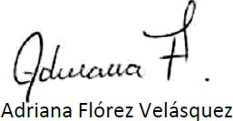
Gerente General de la empresa

TABLA DE CONTENIDO

CONSIDERACIÓN INICIAL 2
TABLA DE CONTENIDO 3
PRÓLOGO 9
INTRODUCCIÓN 10
BENEFICIOS DEL PESV 10
GLOSARIO 11
SIGLAS 13
1. CAMPO DE APLICACIÓN 14
ALCANCE 14
DISPOSICIONES GENERALES Y MARCO NORMATIVO 14
METODOLOGÍA PARA EL DISEÑO E IMPLEMENTACIÓN DEL PESV (PLANEAR) 16
FASE 1. PLANIFICACIÓN DEL PESV 17
1. LÍDER DEL DISEÑO E IMPLEMENTACIÓN DEL PESV 17
1.1. RESPONSABLE DEL COMITÉ DE SEGURIDAD VIAL 17
1.2. IDONEIDAD DEL RESPONSABLE DEL PESV 17
2. COMITÉ DE SEGURIDAD VIAL 18
2.1. ACTA DE CONFORMACIÓN DEL COMITÉ DE SEGURIDAD VIAL 18
2.2. OBJETIVOS DEL COMITÉ DE SEGURIDAD VIAL 18
2.2.1. OBJETIVO GENERAL DEL COMITÉ DE SEGURIDAD VIAL 18
2.2.4. ROLES Y FUNCIONES DEL COMITÉ DE SEGURIDAD VIAL 20
3. POLITICA DEL PESV 24
3.1. POLÍTICA EMPRESARIAL EN SEGURIDAD VIAL 24
3.1.1. ADOPCIÓN DE POLITICAS DE SEGURIDAD VIAL 24
3.1.2. ORIENTACIÓN POLÍTICA DE SEGURIDAD VIAL 25
3.1.3. POLÍTICAS SEGURIDAD VIAL. BASE DE PARTIDA 25
3.1.4. MEJORA CONTINUA DE LA POLÍTICA DE SEGURIDAD VIAL 25
3.2. DIVULGACIÓN DE LA POLITICA 25
3.2.1. PUBLICACIÓN DE LA POLÍTICA DE SEGURIDAD VIAL 26
3.2.2. EVIDENCIA DIVULGACIÓN POLÍTICA DE SEGURIDAD VIAL 26
26
4. LIDERAZGO, COMPROMISO Y CORRESPONSABILIDAD DEL NIVEL DIRECTIVO 26
5. DIAGNÓSTICO 26
5.1. LINEA BASE (ANALISIS DE CIFRAS DE ACCIDENTALIDAD) 27
5.2. CARACTERÍSTICAS DE LA ORGANIZACIÓN Y SOCIODEMOGRÁFICAS DEL PERSONAL 28
5.2.1. CARACTERISTICAS DE LA EMPRESA 28
5.2.1.1. DATOS DE CONTACTO SEDE PRINCIPAL 28
5.2.1.2. ACTIVIDAD ECONÓMICA 29
5.2.1.3. ORGANIZACIÓN DE LA EMPRESA 30
5.2.1.4. LOGO 30
5.2.1.5. MISIÓN 31
5.2.1.6. VISIÓN 31
5.2.1.7. VALORES 31
5.2.2. LISTA DE COLABORADORES DE LA ORGANIZACIÓN 31
5.2.2.1. PLANTA ADMINISTRATIVA 31
5.2.2.2. VEHICULOS AL SERVICIOS DE LA COMPAÑIA 33
5.2.2.3. CIUDADES DE OPERACIÓN 33
6. EVALUACIÓN Y CONTROL DE RIESGOS VIALES A PARTIR DEL DIAGNOSTICO 33
6.1. IDENTIFICACIÓN DEL RIESGO 33
6.1.1. APLICACIÓN DE LA ENCUESTA 33
6.1.2. FACTORES DE RIESGO CONSIDERADOS 34
6.1.3. CONSOLIDACIÓN Y ANÁLISIS DE LA INFORMACIÓN 34
6.1.3.1. CONSOLIDACIÓN DE LA INFORMACIÓN 34
6.1.3.2. ANÁLISIS DE LA INFORMACIÓN 34
6.2. ANÁLISIS DEL RIESGO CON RESPECTO AL CARGO DENTRO DE LA EMPRESA, Y EL ROL QUE DESEMPEÑAN COMO CONDUCTOR, PASAJERO Y PEATÓN. 42
6.3. VALORACIÓN DEL RIESGO 43
6.3.1. CALIFICACIÓN Y CLASIFICACIÓN DE RIESGOS VIALES 43
6.3.2. METODOLOGÍA PARA EVALUAR EL RIESGO 43
6.3.3. CRITERIOS DE CLASIFICACIÓN 44
6.3.4. RIESGO POR HÁBITOS (FACTOR HUMANO) 45
6.3.5. RIESGOS POR EL ENTORNO (FACTOR INFRAESTRUCTURA) 46
6.3.6. RIESGOS ASOCIADOS AL VEHÍCULO 46
6.3.7. RIESGO ASOCIADO A LA ATENCIÓN A VICTIMAS 46
6.4. TRATAMIENTO DE LOS RIESGOS 47
7.OBJETIVOS Y METAS 47
7.1. META 47
7.2. OBJETIVO GENERAL DEL PLAN ESTRATEGICO DE SEGURIDAD VIAL 48
7.2.1. VISIÓN DEL PESV 48
7.2.2. MISIÓN DEL PESV 48
7.3. OBJETIVOS ESPECIFICOS DEL PESV 48
FASE 2. IMPLEMENTACIÓN Y EJECUCIÓN DEL PESV 49
7. PLAN DE TRABAJO ANUAL 49
8. PLAN ANUAL DE FORMACIÓN 49
9. PLAN DE PREPARACIÓN Y RESPUESTA ANTE EMERGENCIAS VIALES 50
9.1. ATENCIÓN A VICTIMAS 50
9.1.1. PROTOCOLOS PARA LA ATENCIÓN A VICTIMAS 53
9.1.1.1. OBJETIVO 53
9.1.1.2. ALCANCE 53
9.1.1.3. RESPONSABLE 53
9.1.1.4. TERMINOS Y DEFINICIONES 54
9.1.1.5. RECOMENDACIONES GENERALES 54
9.1.1.6. EN CASOS DE EMERGENCIA EN LA VIA POR SISMO 55
9.1.1.7. EN CASOS DE EMERGENCIA EN LA VÍA POR ATENTADO TERRORISTA 55
9.1.1.8. EN CASOS DE EMERGENCIA EN LA VIA POR FALLA MECÁNICA 55
9.1.1.9. EN CASOS DE EMERGENCIA EN LA VIA POR ENFRENTAMIENTO ARMADO 56
9.1.1.10. EN CASOS DE EMERGENCIA EN LA VIA POR HURTO 56
9.1.1.11. EN CASOS DE EMERGENCIA EN LA VÍA POR INCENDIO 57
9.1.1.12. EN CASOS DE EMERGENCIA EN LA VÍA POR BLOQUEO DE VÍAS 57
9.1.1.13. EN CASOS DE EMERGENCIA EN LA VÍA PARA PRIMEROS AUXILIOS 57
9.1.1.14. EN CASOS DE EMERGENCIA EN LA VÍA POR EVACUACIÓN 58
9.1.1.15. EN CASOS DE EMERGENCIA EN LA VÍA POR ACTIVACIÓN DE GRUPOS ARMADOS 58
9.1.1.16. EN CASOS DE EMERGENCIA EN LA VÍA POR SECUESTRO 59
5.1.1.13. EN CASOS DE EMERGENCIA EN LA VÍA POR EXTORSIÓN 59
5.1.1.14. ELEMENTOS DEL VEHICULO PARA UNA EMERGENCIA 60
9.1.2. DIVULGACIÓN DE PROTOCOLOS 61
10. INVESTIGACIÓN INTERNA DE ACCIDENTES DE TRÁNSITO 61
10.1. OBJETIVO 61
10.2. ALCANCE 61
10.3. RESPONSABLES 61
10.4. TERMINOLOGÍA 61
10.5. REGLAS BASICAS PARA EVITAR ACCIDENTES DE TRANSITO 62
10.6. PROCEDIMIENTO 62
10.7. INCAPACIDADES LABORALES 63
10.8. ACCIDENTES REGISTRADOS 63
10.9. HISTORICOS SOBRE VARIABLES DE ACCIDENTES 64
10.10. DIVULGACIÓN DE LECCIONES APRENDIDAS 64
10.11. FUENTES DE INFORMACIÓN SOBRE ACCIDENTES DE TRÁNSITO 64
11. PLANIFICACIÓN DE VIAJES MISIONALES 64
11.1. ESTUDIO DE RUTAS 64
11.2. CONTEXTO 65
11.3. DESCRIPCIÓN DE RUTAS 65
11.4. RUTAGRAMA 69
11.5. DESPLAZAMIENTO DEL PERSONAL Y ROL EN LA VÍA 69
11.6. HORARIOS DE LLEGADA Y DE SALIDA 70
11.7. APOYO TECNOLÓGICO 70
11.7.1. ACCIONES PREVENTIVAS 71
11.8. POLÍTICAS DE SOCIALIZACIÓN Y ACTUALIZACIÓN DE INFORMACIÓN 71
11.9. RUTAS INTERNAS 72
11.9.1. REVISIÓN ENTORNO FISICO DONDE SE OPERA 72
11.9.1.1. PLANO VIAS INTERNAS 72
11.9.2. CONFLICTO EN LA CIRCULACIÓN 73
11.9.3. ZONA PEATONAL SEÑALIZACIÓN 74
11.9.4. ZONA PEATONAL DEMARCACIÓN 74
11.9.5. ZONA PEATONAL ILUMINACIÓN 75
11.9.6. ZONA PEATONAL SEPARACIÓN 75
11.9.7. ZONA PEATONAL PRELACIÓN 76
12. INSPECCIÓN DE VEHÍCULOS Y EQUIPOS 78
12.1. INSPECCIÓN PREOPERACIONAL 78
12.2. CHEQUEO PREOPERACIONAL 79
12.3. PROTOCOLO PARA LA INSPECCIÓN PREOPERACIONAL 79
12.3.1. POLITICA GERENCIA 79
12.3.2. OBJETIVOS 79
12.3.3. ALCANCE Y DESTINATARIOS 80
12.3.4. DEFINICIONES Y CONCEPTOS 80
12.3.5. RESPONSABILIDADES 81
13. MANTENIMIENTO Y CONTROL DE VEHICULOS 81
13.1. MANTENIMIENTO Y REVISIONES 82
13.1.1. DETECCIÓN DE FALLA EN RUTA 82
13.1.2. EXCEPCIONES 82
13.2. MANTENIMIENTO PREVENTIVO 82
13.2.1. PROGRAMA DE MANTENIMIENTO PREVENTIVO 83
13.2.1.1. OBJETO 83
13.2.1.2. ALCANCE 83
13.2.1.3. DEFINICIONES 83
13.2.2. HOJA DE VIDA DE LOS VEHICULOS 84
13.2.3. CARDEX DEL VEHICULO 84
13.2.4. SISTEMAS DE SEGURIDAD 84
13.2.4.1. SISTEMAS DE SEGURIDAD ACTIVA 84
13.2.4.2. SISTEMAS DE SEGURIDAD PASIVA 85
13.2.5. SUBCONTRATACIÓN 85
13.2.6. IDONEIDAD CDA 85
13.2.7. PROTOCOLOS EN CASO DE FALLA EN CARRETERA 86
13.2.8. MANTENIMIENTO CORRECTIVO 86
13.2.9. IDONEIDAD MANTENIMIENTO CORRECTIVO 87
FASE 3. SEGUIMIENTO POR LA ORGANIZACIÓN 87
14. DEFINICIÓN DE INDICADORES 88
14.1. RESPONSABLE DE ATENDER LOS INDICADORES DEL PESV 88
14.2. INDICADORES DE RESULTADO 88
14.3. INDICADORES DE ACTIVIDAD 89
14.4. TABLA INDICADORES DEFINIDOS DE ACUERDO AL PESV 90
15. REGISTRO Y ANALISIS ESTADISTICO DE ACCIDENTES DE TRÁNSITO 96
1.1.1. INDICE DE FRECUENCIA 96
1.1.2. INDICE DE GRAVEDAD 96
1.1.3. INDICE DE INCIDENCIA 96
1.1.4. INDICE DE DURACIÓN MEDIA 96
16. AUDITORIA 97
16.1. PERIODICIDAD DE LAS AUDITORIAS 97
16.2. PROCEDIMIENTO PARA LAS AUDITORIAS PESV 97
16.3. ACTAS DE LAS REUNIONES 98
FASE 4. MEJORA CONTINUA DEL PESV 99

Prólogo

El hogar, la oficina, la escuela, y todo destino de interés se interconectan por medio de calles, espacio en el que interactúan las personas, exponiendo su vida a los autos, motos y bicicletas, urge promover la seguridad vial, para cambiar el comportamiento en la vía y evitar accidentes. Entre las primeras causas de muerte de personas entre 5 y 44 años están los siniestros viales. Una Estrategia de Seguridad Vial es proteger al más vulnerable y la fragilidad de los niños hace necesario tomar medidas que garanticen protección para su movilidad segura.
El ámbito en que opera la empresa TSE S.A.S. es de alto riesgo, por ser constante la exposición de la vida, propia y de otros a siniestros viales, muchas veces mortales. Comprender la cuestión es el primer paso para afrontar el problema de accidentalidad vial, conociendo su incidencia y perjuicios socioeconómicos se podrá minimizar.
Es claro que el costo humano y financiero que implica un accidente e incidente vial es, para la empresa, muy superior al relacionado con mantenimiento, reparaciones e impuestos. Aún más claro es que, para la sociedad la pérdida es mayor (irreparable), desde todo punto de vista.
Es compleja la cuestión, pero no imposible de mejorar. Al hablar de esta problemática debemos hablar, entre muchas otras cosas, de Prevención Vial, de Seguridad Vial, de Educación Vial, de Conciencia Vial y de Conducta Vial. La Prevención Vial es el camino más efectivo para modificar esta realidad, y para ello, debemos aprender a percibir el riesgo real que hay en la vía, actuando en consecuencia, siempre en pro de cuidar la vida. Elaborar e implementar un Plan Estratégico de Seguridad Vial - PESV es de vital importancia para esta empresa porque permite proteger el bienestar y la vida de cada uno de sus integrantes, además de la de muchos otros.
El presente PLAN ESTRATÉGICO DE SEGURIDAD VIAL se fundamenta en La Guía Metodológica para Elaborar el PESV, resolución 1565 del 6 de junio 2014, en recomendaciones que al respecto formula la Ley 1503 de 29 de diciembre de 2011 y en diversas recomendaciones de organismos multilaterales, como la Organización Mundial de la Salud – OMS.
El buen funcionamiento del Plan Estratégico de Seguridad Vial depende de la ayuda activa de todos los integrantes de la empresa siendo cada uno parte y actor del mismo, valorando esta oportunidad para promover la vida como valor supremo. El compromiso es implementar todas las líneas de acción del PESV durante los próximos dos años cumpliendo la Ley 1503 de 2011 y su decreto reglamentario 2851 de 2013 con todo el recurso físico y humano para alcanzar el objetivo primordial de disminuir la tasa de accidentalidad y preservar la vida como bien primero.
En TSE S.A.S. reconocemos la importancia del PESV, por ello invertimos todo nuestro esfuerzo en estrategias óptimas que protejan la integridad de todo actor de la vía. Nuestro Plan incluye programas de seguimiento y control a factores de accidentalidad vial, esperando evitar muertes y lesiones por esas causas. Aquí no termina, inicia la planificación con indicadores y actuar retroalimentados en constante verificación. Creemos que todo esfuerzo por salvar vidas en la vía armoniza con todo y la apuesta total es aportar a la seguridad vial del país.

Consecuentemente, es el inicio para actuar con indicadores de planeación y ejecución, retroalimentados en constante verificación. Convencidos en que todo esfuerzo por salvar una vida, en la vía, está en armonía con el universo, trabajaremos en pro de ello aportando en la seguridad vial del país.

Introducción

Beneficios del PESV

Elaborar e implementar este Plan Estratégico de Seguridad Vial beneficia a Colombia en que:

Promueve formas de desplazamientos más seguras y sostenibles
Reduce los siniestros viales, los niveles de accidentalidad y mortalidad
Mejora los sistemas de transporte, aumentando la movilidad en las vías rurales y urbanas
Facilita la gestión definiendo áreas, responsables, mecanismos de evaluación y métodos de seguimiento relacionados con la seguridad vial
Disminuye los costos por pensiones y discapacidades

Beneficios, a la empresa, de elaborar e implementar un Plan Estratégico de Seguridad Vial:

Primero y, sobre todo, reduce el riesgo de accidentes en la vía, reduce el tiempo perdido por lesión o enfermedad del trabajador (relacionadas con siniestros viales), y minimiza las pérdidas de tiempo a causa de la reprogramación,
Evita el costo de los deducibles de las pólizas de seguros y descuentos por reclamación y disminuye el lucro cesante, producto de la inmovilidad de vehículos colisionados
Evita la depreciación del vehículo por accidentes y partes no cubiertas por el seguro, evitando pagar honorarios administrativos (abogados), para comparecer en audiencias o durante la investigación, o incluso incapacidades
Optimiza los costos de operación de la flota y protege la imagen corporativa y efectos relacionados con un incidente o accidente de tránsito
Afianza la cultura de Seguridad Vial en la empresa, mejora la actitud y compromiso del empleado hacia ella (a nadie le gusta trabajar en una empresa peligrosa)
Capacita al trabajador ya que todos somos usuarios de la vía, mejora del clima laboral

Elaborar e implementar el PESV permite a la empresa y al país:

- Identificar riesgos de accidente
- Apoyar la conciencia de prevención (respetar y acatar las normas)
- Promover conducta social que prevenga siniestros viales
- Brindar procesos de formación para conducir, y conducirse, en la vía
- Sistematizar procesos, formatos y protocolos relacionados con el tránsito por las vías
- Reducir número de vehículos retirados de la vía por reparación
- Crear cultura del cuidado en los trabajadores, sus familias y su entorno
- Mejora la cultura de seguridad vial.

Glosario
Las siguientes listas de, conceptos y definiciones, precisan el alcance de los términos utilizados en la metodología y enmarcan, de forma específica, la explicación de ideas señaladas dentro del PLAN ESTRATÉGICO DE SEGURIDAD VIAL institucional 2016-2018.

PESV: Plan Estratégico de Seguridad Vial.

PLAN ESTRATEGICO DE SEGURIDAD VIAL: Instrumento para planificar. Mecanismos y estrategias de entidades, empresas, sector público y privado en Colombia. Son medidas para alcanzar la seguridad vial como algo inherente al ser humano y reducir accidentalidad vial de integrantes de organizaciones. Define objetivos, acciones e intervenciones concretas para lograr metas sobre prevención de siniestros viales, facilitando la gestión de la organización al definir áreas responsables y mecanismos de evaluación y seguimiento en función del cumplimiento de actuaciones definidas.

CSV: Comité de seguridad vial. Conjunto de personas que apoyan el diseño, implementación, seguimiento y mejora del Plan Estratégico de Seguridad Vial, promoviendo la coordinación entre todos los colaboradores de la organización para el cumplimiento de los objetivos del Plan.

PLAN DE ACCIÓN: Documento con actividades específicas, recursos y plazos para alcanzar objetivos de un proyecto, orientando sobre cómo realizar, supervisar y evaluar las actividades.

ESTRATEGIA: Orientaciones y acciones encaminadas a lograr los objetivos de un plan. En un proceso regulable, conjunto de las reglas que aseguran una decisión óptima en cada momento.

VISIÓN: En la planeación estratégica enuncia un estado futuro deseable en una organización en un tiempo determinado, expresado de manera realista y positiva en términos de objetivos.

RIESGO: Evaluación de consecuencias en un peligro, expresada en términos de probabilidad y severidad, tomando como referencia la peor condición previsible.

AMENAZA: Probabilidad de un suceso potencialmente desastroso, en cierto momento y lugar.

VULNERABILIDAD: Probabilidad de afectación por amenaza y su capacidad de sobreponerse.

SEGURIDAD VIAL: Conjunto de acciones, mecanismos y medidas para a prevenir accidentes de tránsito, o anular o disminuir sus efectos, buscando proteger la vida del usuario de la vía.

SEGURIDAD ACTIVA: Conjunto de dispositivos del vehículo para proporcionar mayor estabilidad y control del vehículo en marcha para disminuir el riesgo de que se producir un siniestro vial.

SEGURIDAD PASIVA: Elementos del vehículo automotor que reducen el daño producido en un accidente de tránsito inevitable, ayudando a minimizar daños a los ocupantes del vehículo.

ACCIDENTE DE TRÁNSITO: Hecho fortuito o no, dado por algún vehículo moviéndose, que causa daño a personas y bienes, y afecta la circulación por la vía del lugar del suceso (CNTT, 2002).

ACCIDENTE DE TRABAJO: Suceso fortuito del trabajo que causa al empleado lesión orgánica, daño funcional o psíquico, invalidez o muerte. Incluye al ejecutar órdenes del empleador o contratante, bajo su autoridad, aún fuera del lugar y horas de trabajo, en traslado de trabajadores o contratistas, cuando el empleador suministre transporte (Ley 1562 de 2012).

SOAT: Seguro Obligatorio de Accidentes de Tránsito. Cubre daño corporal por accidentes de tránsito e indemniza a beneficiarios o víctimas por muerte o incapacidad médica según el caso.

ARL: Administradora de Riesgos Laborales (ARL) es una entidad aseguradora de vida, encargada de afiliar a los empleados al sistema general de riesgos laborales y de prevenir, proteger y atender a los trabajadores contra todo evento riesgoso en el ambiente laboral.

HSEQ: Sistema de gestión, garantiza el manejo responsable de actividades de la organización, promoviendo y mejorando la salud del personal, un trabajo sin riesgo de lesiones a éste o a los demás, promoviendo la protección del medio ambiente y asegurando la calidad en los procesos.

PEATÓN: Persona que transita a pie por una vía (CNTI, 2002).

PASAJERO: Persona diferente al conductor que se transporta en auto público (CNTI, 2002).

CONDUCTOR: Persona habilitada y capacitada para operar un vehículo (CNTI, 2002).

ENTIDAD: Colectividad como unidad. Toda corporación, compañía, institución, etc persona jurídica.

ORGANIZACIÓN: Asociación de personas regulada por normas en función de ciertos fines.

EMPRESA: Unidad económico-social en la que el capital, el trabajo y la dirección se coordinan para realizar una producción socialmente útil, de acuerdo con las exigencias del bien común. Los elementos necesarios para formar una empresa son: capital, trabajo y recursos materiales.

VEHÍCULO: Aparato montado sobre ruedas que permite el transporte de personas, animales o cosas de un punto a otro por vía terrestre pública o privada abierta al público (CNIT. 2002).

EMBRIAGUEZ: Estado de alteración transitoria de las condiciones físicas y mentales, causada por intoxicación aguda que no permite una adecuada realización de actividades de riesgo.

DEMARCACIÓN: Símbolo, palabra o marca, de preferencia longitudinal o transversal, sobre la calzada, para guía del tránsito de vehículos y peatones.

CONTRATISTA: Compañía o persona que proporciona un producto o servicio.

PLAN DE ACCIÓN: Corresponde a un documento que reúne el conjunto de actividades específicas, los recursos y los plazos necesarios para alcanzar objetivos de un proyecto, así como las orientaciones sobre la forma de realizar, supervisar y evaluar las actividades.

RIESGO IN-ITINERE: Aquel que se produce en el trayecto entre el domicilio del trabajador y su puesto de trabajo, siempre que intervenga un vehículo en circulación.

RIESGO EN MISIÓN: Lo sufre el trabajador en jornada laboral, al desplazarse fuera de la empresa para cumplir con su misión. Hay dos casos: Conductor Profesional (aquel que utiliza el vehículo de manera continuada o permanente para cumplir tareas propias de su actividad), y Conductor Esporádico: aquel que utiliza el vehículo de manera no continua, y realiza desplazamientos para cumplir tareas laborales.

FUNCIONAL O PSÍQUICA: Invalidez o la muerte. También el producido durante la ejecución de órdenes del empleador o contratante, durante la ejecución de una labor bajo su autoridad, aún por fuera del lugar y horas de trabajo; igualmente el que se produzca durante el traslado de los trabajadores o contratistas desde su residencia a los lugares de trabajo y viceversa, cuando el transporte lo suministre el empleador.

BICICLETA: Vehículo de transporte personal de propulsión humana, por el propio viajero.

MOTOCICLETA: Vehículo de dos ruedas, impulsado por un motor que acciona la rueda trasera.

ACTOR VIAL: Rol que asumen las personas en el tránsito, para hacer uso de las vías, con la finalidad de desplazarse de un lugar a otro. En la seguridad vial interviene el ser humano como actor de tránsito en su rol de: peatón, pasajero, ciclista, motociclista o conductor.

Siglas

COPASST: Comité Paritario de Seguridad y Salud en el Trabajo
CSV: Comité de Seguridad Vial
EPP: Elementos de Protección Personal
PESV: Plan Estratégico de Seguridad Vial
PHVA: Planear, Hacer, Verificar y Actuar
PND: Plan Nacional de Desarrollo
PNSV: Plan Nacional de Seguridad Vial
SG-SST: Sistema de Gestión de Seguridad y Salud en el Trabajo

CAMPO DE APLICACIÓN

Alcance
Al establecer planes de acción que fomenten conciencia en prevención vial, dentro de una cultura del respeto a la norma el presente PESV aportará a la protección de la vida, como bien supremo. Nuestro PESV es para toda vía del territorio nacional en la que se movilice algún vehículo o empleado de la empresa. Por seguridad se adopta la prevención vial como eje transversal en el proceso misional de la empresa y la responsabilidad en la vía como criterio fundamental de comportamiento. Para lograrlo se establecen acciones para diseñar, implementar, seguir y evaluar el PESV propio, de la empresa.

Articular la seguridad vial al proceso misional de la empresa optimiza costos operativos de la flota, Reduce el lucro cesante, producto de la inmovilidad de vehículos colisionados, Disminuye el costo en deducibles de pólizas, seguros y descuentos, Evita la depreciación del vehículo por accidentes y partes no cubiertas por el seguro, Evita pagos de honorarios para comparecer en audiencias y la investigación, Mejora la eficiencia de los sistemas de transporte, Disminuye los tiempos de viaje y costos de los tráficos obstruidos, Mejora la calidad del servicio público de transporte de personas y de mercancías, Protege la imagen corporativa de efectos relacionados con un siniestro vial.

Prevención vial como conducta de los integrantes de la empresa e implementar el Plan Estratégico de Seguridad Vial de la compañía permitirá reducir en los próximos dos (2) años más del 50 % de los accidentes de tránsito en Colombia que involucren vehículos o empleados de esta organización.
VER ANEXO 1: DIRECTRICES PESV ALTA DIRECCION

Disposiciones generales y marco normativo

Las reglas, órdenes y demás disposiciones legales que enmarcan la elaboración del presente Plan Estratégico de Seguridad Vial y el SG-SST, fundamentando su regulación, es la siguiente normatividad:

Plan Mundial de Seguridad Vial 2011–2020. Documento de la Organización Mundial de la Salud OMS y las comisiones regionales de las Naciones Unidas. Es un plan de acción que orienta e informa a los países sobre seguridad vial, y guía los planes de acciones locales y nacionales.
Constitución Política de Colombia de 1991. Su artículo 24 dispone que todos tienen derecho a circular libremente por el territorio nacional y, aunque fundamental no es absoluto, ya que está sujeto a intervención y reglamentación de las autoridades, por seguridad y comodidad de todos. El valor de ese derecho se compara al de ambiente sano y a proteger el uso de espacio público.

Ley 769 de 2002 (reforma Ley 1383 de 2010) Señala al Ministerio de Transporte como máxima autoridad para definir, orientar, vigilar, inspeccionar y ejecutar la política nacional en materia de tránsito. Principios rectores del Código de Tránsito son seguridad del usuario, calidad, movilidad, oportunidad, cobertura, libre acceso, libre circulación, identificación, educación y descentralizar.

Decreto 4222 de 2006 (art. 1 lo modifica el decreto 216 de 2010). Establece que, a la Dirección de Tránsito y Transporte DITRA, de la Policía Nacional, le corresponde dirigir el servicio de Policía de Tránsito y Transporte a nivel Nacional, diseñar e implementar programas preventivos de seguridad vial, desarrollando políticas del Gobierno Nacional en materia de seguridad vial.

Ley 1503 de 2011. Responsabilidad social empresarial. Promueve hábitos y comportamientos seguros en la vía. Su artículo 12 define quienes presentan los planes estratégicos de seguridad vial, tiempo de revisión y contenido mínimo (cultura en seguridad vial, Compromiso con normas de tránsito, Formar en seguridad vial y mejorar el conducir, Apoyar al estado en seguridad vial, Pago de infracciones a normas de tránsito, y Conocer/difundir normas de seguridad vial).

Decreto 2851 del 2013. Define el plan estratégico de seguridad vial, con acciones del artículo 12 ley 1503 de 2011, donde, entidades, organizaciones y empresas del sector público y privado, deben llevar líneas de acción del plan nacional de seguridad vial, ajustado a cada organización.

Resolución 1565 de 2014. Dirigido a toda entidad, organización o empresa que posea, fabrique, ensamble, comercialice, contrate, administre flota de vehículos superior a nueve unidades, o contrate, administre personal de conductores. Es la metodología y normatividad, para elaborar todo plan estratégico de seguridad vial en Colombia (normatividad, estructura y contenidos).

Resolución 2273 de 2014. Ajusta el Plan Nacional de Seguridad Vial, extiende su vigencia hasta el 2021, Define programas y acciones correspondientes a los pilares estratégicos establecidos para la implementación y ejecución del Plan Nacional de Seguridad Vial 2011-2021, y coordina y articula el Plan Nacional de Seguridad Vial con la Agencia Nacional de Seguridad Vial.

Decreto 1906 de 2015. Fija fechas para presentar los planes estratégicos de seguridad vial, con sanciones para quien omita el mandato, conforme a la norma del capítulo 9 Ley 336 de 1996.

Resolución 1231 de 2016. Mecanismo estándar para la emisión de observaciones y el aval de planes estratégicos de seguridad vial, con alcances, como calificarlo y reglas para ajustarlo.

Planes Estratégicos de Seguridad Vial – PESV: Su diseño e implementación es de obligatorio cumplimiento para todas las organizaciones señaladas en el artículo 110 del Decreto Ley 2106 de 2019, que modificó el artículo 12 de la Ley 1503 de 2011, así: "Artículo 12. Diseño, implementación y verificación del Plan Estratégico
de Seguridad Vial. Toda entidad, organización o empresa del sector público o privado, que cuente con una flota de vehículos automotores o no automotores superior a diez (10) unidades, o que contrate o administre personal de conductores, deberá diseñar e implementar un Plan Estratégico de Seguridad Vial en función de su misionalidad y tamaño, de acuerdo con la metodología expedida por el Ministerio de Transporte y articularlo con su Sistema de Gestión de Seguridad y Salud en el Trabajo -SGSST”.

Para el caso de un grupo empresarial; organizaciones con casa matriz, filiales o subsidiarias; y demás modelos de asociatividad empresarial que se constituyan de acuerdo con la normatividad vigente, podrá diseñarse un Plan Estratégico de Seguridad Vial por grupo, con el fin de optimizar y compartir talento humano, recursos tecnológicos, procedimientos y actividades de capacitación, planes de emergencia, primeros auxilios, señalización. Sin embargo, cada organización debe garantizar que el diseño e implementación del PESV esté acorde a sus características particulares.

Diseño e implementación del PESV. Las personas que diseñen e implementen el PESV, deberán realizar un trabajo conjunto con el responsable del SG-SST de la organización para su articulación. Las organizaciones pueden optar por contar con una misma persona para el diseño e implementación del PESV y del SG-SST, siempre y cuando cumplan con el perfil definido en la legislación para tales fines.

Certificación ISO 39001. Como alternativa, se tendrá en consideración que las organizaciones que opten por certificarse en la norma ISO 39001 “Sistemas de Gestión de la Seguridad Vial”, vigente o la norma que la modifique, adicione, actualice o sustituya, tras certificarse y cumplan con los requerimientos de los procesos de auditoría de otorgamiento, seguimiento y recertificación o renovación, propios de la norma ISO, quedarán homologados en el cumplimiento del presente documento acreditando dicha certificación. El ente certificador debe estar acreditado por la ONAC en el esquema ISO 39001, conforme lo establece el Decreto 1595 de 2015, compilado en el Decreto 1074 de 2015, Decreto Único Reglamentario del Sector Comercio, Industria y Turismo.

Metodología para el diseño e implementación del PESV (Planear)

Para el diseño e implementación del PESV se describe una metodología de trabajo concreta, integrada por una serie de fases y pasos consecutivos, que deben seguirse de una manera sistemática para lograr resultados en mejora de la seguridad vial.

En consecuencia, la metodología del PESV se divide en cuatro (4) fases:

Fuente: Elaboración propia partir del ciclo PHVA

FASE 1. PLANIFICACIÓN DEL PESV

LÍDER DEL DISEÑO E IMPLEMENTACIÓN DEL PESV

RESPONSABLE DEL COMITÉ DE SEGURIDAD VIAL

En el encuentro se estipuló que la persona encargada de liderar el Comité de Seguridad Vial, CSV, y dirigir el PESV, es la Señora Nelsi Cuevas, Coordinadora administrativa y financiera de la empresa.

Por las funciones inherentes al cargo ella es la persona indicada para dirigir el Comité de Seguridad Vial de la empresa, y Elaborar e Implementar el Plan Estratégico de Seguridad Vial de la empresa.

Datos de Contacto del responsable del PESV y Líder del CSV:
Ciudad Sede Principal: SANTA MARTA Dirección CL 133 CR 1-80 TORRE 3 OF 1301 RODADERO.

IDONEIDAD DEL RESPONSABLE DEL PESV
VER ANEXO 2: IDONEIDAD DEL RESPONSABLE ENCARGADO DEL PESV

En reunión se designó Líder Auditora del CSV a Nelsi Cuevas, Coordinadora administrativa y financiera.

COMITÉ DE SEGURIDAD VIAL

El Comité de Seguridad Vial, CSV, coordina la seguridad vial de la empresa, su objeto es diseñar, implementar y medir acciones para alcanzar objetivos en seguridad vial. El día 08 de diciembre del año 2018 en la sede principal de la empresa TSE S.A.S. en la ciudad de Bogotá, Cundinamarca, se reúnen su Representante Legal Adriana Flórez y los jefes de áreas con responsabilidad directa en seguridad vial, o que lideran procesos en los que el PESV interviene, de forma alguna.

Se les convoca para ser parte del COMITÉ DE SEGURIDAD VIAL de la compañía, cumpliendo la Ley 1503 de 2011, Resolución 1565 de 2014, Resolución 1231 de 2016, Decreto 1310 de 2016 y demás reglamentaciones, del ministerio de tránsito y transporte, y organismos locales, pares.
El Comité de Seguridad Vial diseña, define, programa, gestiona, controla y audita todo lo relacionado con el cumplimiento del PESV, bajo la normatividad vigente. Son productores, escritores y directores de la puesta en escena del Plan Estratégico de Seguridad Vial, convirtiendo en protagonistas a todos los empleados de la organización, mejorando su actuación en comportamientos y hábitos marcados por la cultura de prevención en las vías y respeto por la vida.

El Comité de Seguridad Vial analiza los resultados obtenidos en el diagnóstico inicial, formula la hoja de ruta a seguir, siempre con la participación de todos los empleados, asigna responsables en cada estrategia del PESV, estableciendo metas, fechas e indicadores para determinar niveles alcanzados, y lleva estricto control (mide) de la implementación que se hace del PESV dentro de la empresa.
Importante definir las funciones que debe asumir el CSV, unas comunes, otras específicas para cada uno, de acuerdo con el cargo desempeñado en la empresa y tareas de su trabajo. De igual forma importa establecer, en concreto, los roles que deben cumplir cada uno de los miembros del CSV.

ACTA DE CONFORMACIÓN DEL COMITÉ DE SEGURIDAD VIAL

Los criterios para seleccionar los funcionarios a cargo del CSV se definieron a partir de la descripción de los procesos involucrados en la elaboración del PESV (el Qué) de los cargos responsables de dichos procesos (Quién) y de las funciones a realizar (Cómo), su implementación.
VER ANEXO 3: ACTA CONFORMACIÓN DEL COMITÉ DE SEGURIDAD VIAL

OBJETIVOS DEL COMITÉ DE SEGURIDAD VIAL

OBJETIVO GENERAL DEL COMITÉ DE SEGURIDAD VIAL

Escuchando a todos los empleados de la organización, diseña, evalúa, determina, implementa y mide las acciones que favorezcan la construcción de mecanismos, procedimientos, estándares y hábitos, para garantizar un ambiente sano y seguro en la vía, donde conductor, motociclista, ciclista y peatón puedan desarrollar competencias que ayuden a desempeñar los roles y actividades que mejoren su comportamiento y los métodos de prevención al momento de realizar un desplazamiento u operación en un vehículo que este estipulados en el plan estratégico de seguridad vial.

    - OBJETIVOS ESPECÍFICOS DEL COMITÉ DE SEGURIDAD VIAL
- Crear procedimientos para disminuir los accidentes de tránsito, por medio del monitoreo y seguimiento a personas y vehículos, garantizando cumplir las normas de tránsito y seguridad que mantiene la empresa para reducir los factores de riesgo que se presentan en la vía.
- Analizar los resultados obtenidos en el diagnóstico inicial y formular la hoja de ruta a seguir, conducente a reforzar los aspectos favorables encontrados.
- Hacer seguimiento trimestral sobre la gestión y prevención del riesgo garantizando el cumplimiento de los procedimientos que se implementen para prevenir accidentes de tránsitos que involucren afectaciones humanas o de infraestructura.
- Identificar factores de riesgo y establecer plan de acción personalizado para cada uno de ellos.
- Llevar a cabo reuniones mensuales, con el fin de realizar un seguimiento a las normas y políticas que se deben cumplir de acuerdo con el PESV.
- Establecer actividades de sensibilización y prevención de accidentes de tránsito para el personal que tenga interacción directa con las vías públicas. Fortalecer la cultura de seguridad vial como política prioritaria de la empresa y que esté presente en todas las áreas de la empresa.
- Evaluar los requerimientos y la oferta disponible, frente a proveedores y talleres para los procesos de diagnóstico, mantenimiento preventivo y mantenimiento correctivo de los vehículos.
- Adoptar y concientizar en riesgos viales a los conductores, motociclistas, ciclistas y peatones con actividades y capacitación para la conciencia y la mejora en la actitud preventiva en las vías.
- Programar la difusión del Plan Estratégico de Seguridad Vial en todos los niveles de la empresa, así como en sus Asociados de Negocio (Proveedores y Clientes).
- Realizar análisis de estadísticas y de los diferentes asuntos relacionados con la seguridad vial.
- Establecer cronogramas de diversas actividades a ejecutar y hacer seguimiento de estas.
- Presentar las campañas y acciones de acompañamiento a desarrollar durante todo el año.

    - INTEGRANTES DEL COMITÉ DE SEGURIDAD VIAL
Dada la necesidad de conformar un Comité de Seguridad Vial como aspecto fundamental para la elaboración, implementación y seguimiento del PESV se llevó a cabo reuniones, de tipo informativo y formativo, con todos los miembros de la empresa, seguido por un encuentro donde se realizó la conformación del Comité de Seguridad Vial.

Los criterios para seleccionar los funcionarios a cargo del CSV se definieron a partir de la descripción de los procesos involucrados en la elaboración del PESV (el Qué) de los cargos responsables de dichos procesos (Quién) y de las funciones a realizar (Cómo), su implementación.

Considerando la articulación de los anteriores elementos, las líneas de acción institucional, los ejes definidos en Ley 1503 de 2011 y decreto 2851 de 2013 (Pilar Institucional, Comportamiento Humano, Vehículos Seguros, Infraestructura Segura y Atención a Víctimas), los directivos de la empresa, en común acuerdo, designan a los siguientes integrantes de la empresa para conformar el comité de Seguridad, y proceso de selección de conductores, con registro en acta número uno, N° 01.

Haciendo uso de sus facultades la Representante Legal de la empresa, Adriana Flórez, relaciona a continuación la lista con los integrantes del Comité de Seguridad Vial CSV de la empresa:

INTEGRANTES | Cargo en la empresa | Cargo en el CSV
ADRIANA FLOREZ VELASQUEZ | Gerente | Auditora
MARLIN HINCAPIE VALENCIA | Jefe Talento Humano | Suplente Responsable  Equipo Primario
JUAN ANDRES CORTES | Gestor HSEQ | Responsable del PESV

En caso de alguna renuncia, o retiro de algún funcionario del comité, se realiza su reemplazo de acuerdo con el cargo. Es decir, el cargo siempre será parte del comité de seguridad vial, sin importar su perfil laboral o persona que ingrese a ocupar este cargo o funciones.

ROLES Y FUNCIONES DEL COMITÉ DE SEGURIDAD VIAL

      - FUNCIONES DEL COMITÉ DE SEGURIDAD VIAL

- Identificar factores de riesgo y establecer planes de acción diferenciadores y ajustados.
- Se presentará, discutirá y determinará programas académicos a desarrollar para cada rol.
- Adoptar el PESV cómo estándar de seguridad, que garantice la integridad y bienestar en la vía, minimizando los riesgos que producen los accidentes de tránsito.
- Evaluar requerimientos y oferta, frente a proveedores y talleres para procesos de diagnóstico, mantenimiento preventivo y mantenimiento correctivo de los vehículos.
- Agendar un programa de capacitación para conductores, y para empleados, en general.
- Gestionar la logística para programas de capacitación a conductores y empleados en general.
- Determina las acciones de control, y auditorías viales, que consideren pertinentes.
- Presentar campañas en seguridad vial y acciones de acompañamiento durante todo el año.
- Establece los cronogramas de las actividades que se desarrollarán, realizándoles seguimiento.
- Se elaborarán informes periódicos para la Gerencia, Ministerio de Transporte, organismo de tránsito y otros interesados, que den cuenta de las acciones adelantadas y por ejecutar analizando el impacto, costo-beneficio y aporte en la generación de hábitos, comportamientos y conductas favorables a la seguridad vial del país.
- Liderar, supervisar y responder por funciones concretas del PESV, según el cargo ocupado.
- Llevar estricto control al cumplimiento de protocolos adoptados para el manejo de la información, de los documentos de los conductores y de los vehículos de la empresa
- Realizar permanente monitoria a las tareas sobre el mantenimiento preventivo, el mantenimiento correctivo y el chequeo pre operacional, por parte de los conductores, para todos los vehículos.

      - ROLES DE INTEGRANTES COMITÉ DE SEGURIDAD VIAL

TAREAS COMUNES DE TODOS LOS INTEGRANTES DEL COMITÉ DE SEGURIDAD VIAL

- Analizar los objetivos del diagnóstico inicial Reuniones y debates acerca del programa Auditorias de seguridad vial requeridas
- Aprobar e implementar capacitaciones sobre el PESV
- Investigar causas dónde se encuentren involucrados los vehículos y conductores Evaluar y estudiar sugerencias de los demás representantes
- Asistir a las reuniones programadas
- Elaborar informes planeados de las reuniones Presentar informes asignados

LÍDER DEL CSV Y PRIMER RESPONSABLE DEL PESV

Para todo lo relacionado con la seguridad vial de la empresa, el CSV y el PESV:

- Apoyar e incentivar la implementación del PESV
- Involucrar a todo el personal para participar en la elaboración del PESV Involucrar a todo el personal para participar en la implementación del PESV
- Favorecer la obtención del recurso para desarrollar todas las disposiciones del PESV Garantizar al CSV un proceso articulado, jerarquizado, eficaz y congruente
- Adoptar las decisiones emanadas de las medidas que resulten del CSV Garantizar que cada representante de área cumpla con lo establecido del PESV
- Analizar los resultados obtenidos en los diferentes procesos y formular la hoja de ruta a seguir, para reforzar aspectos favorables encontrados, mitigando riesgos y diseñando acciones que garanticen un cambio de actitud en los actores de la movilidad al interior de la compañía

SUPLENTE RESPONSABLE CSV

El Equipo Primario del Comité de Seguridad Vial analiza, junto al equipo auditor, las actividades relacionadas con el Plan Estratégico de Seguridad Vial, monitoreando su nivel de ejecución. Además, son responsables del trabajo de campo al implementar el PESV dentro de la empresa, procurando, sin descanso, su evolución, listos a resolver e informar irregularidades.

- Dirigir las estrategias adoptadas en el PESV, con toma de decisiones según normativa Liderar el CSV en todos los procesos del PESV, considerando estudios de riesgos Coordinar, impulsar y fiscalizar la implementación de las políticas y medidas del PESV
- Valorar la emisión de informes, generando trazabilidad en la información que la empresa utiliza Colaborar con la Gerencia de la empresa para coordinar las tareas y desempeño de la fuerza laboral, en cuestiones de seguridad vial, en materia de fiscalización y control a conductores
- Investigar posibles causas que afectan a los trabajadores de forma interna de la compañía Diseñar matrices de riesgo y peligros que afectan el estado físico mental y social de la empresa
- Realizar diagnósticos de las condiciones de riesgos a los que se exponen los trabajadores, sean conductores, motociclistas, ciclistas o peatones
- Liderar el proceso de creación e implementación del Plan Estratégico de Seguridad Vial
- Verificar competencias del personal involucrado en desarrollar las actividades del plan estratégico Controla, en tiempo real y permanente, los procesos ejecutados en la implementación del PESV Programa fechas, tiempo y lugar para capacitar a conductores, sus equipos de trabajo y otros actores de la empresa, informando al responsable del CSV, sobre el estado de las medidas adoptadas

AUDITOR DEL COMITÉ DE SEGURIDAD VIAL

- Este grupo revisa, examina y evalúa, con coherencia, el resultado de las gestiones administrativa y financiera sobre el PESV, atendiendo, analizando, decidiendo e informando sobre sus acciones y procurando el desarrollo de sus programas.
- Realiza observaciones y recomienda directrices para mejorar la eficacia y eficiencia en el desempeño de las medidas adoptadas dentro del PESV.

AUDITOR AUXILIAR CSV

- Auditar y evaluar el cumplimiento del PESV según ley 1565/2014 y 1231/2016
- Verificar los controles de los procesos y actividades del PESV.
- Hay que confirmar que se implementen las medidas preventivas y las propuestas al CSV
- Asignar tareas, dentro de las auditorias, a los integrantes del CSV, según pertinencia
- Mantener informadas a las demás personas de los estados y fallas detectadas en el proceso

Financiera (Nelsi Cuevas)

- Liderar todas las actividades necesarias para Elaborar e Implementar el PESV
- Asignar, con pertinencia, las actividades para Elaborar e Implementar el PESV
- Atender el cumplimiento de todas las acciones enmarcadas dentro del PESV
- Seguimiento, Evaluación y Control a todo el programa de acciones del PESV
- Formular objetivos, metas, y los procesos a seguir, en el desarrollo del PESV
- Hacer cumplir todas las normas, y las políticas establecidas dentro del PESV
- Establecer las rutas a seguir en los servicios que presta la organización
- Dirigir el diseño de los procedimientos y protocolos para administrar información de conductores y vehículos, para garantizar vehículos más seguros, identificar riesgos en las rutas de la empresa y para una mejor y correcta atención a las víctimas en los casos de siniestro vial

Talento Humano (Marlin Hincapie)

- Suplir al líder del comité de seguridad vial, asistirlo y apoyar
- Asegurar la aplicación de los procedimientos y los protocolos para administrar la información de los conductores y vehículos, para garantizar vehículos más seguros, identificar riesgos en las rutas de la empresa y una mejor y correcta atención a las víctimas en los casos de siniestro vial
- Participar en la investigación de accidentes
- Liderar el CSV y los procesos del PESV cuando el responsable lo exprese o la situación lo amerite Proporcionar dirección a la implementación del PESV
- Supervisar e investigar el logro alcanzado en el PESV, en las distintas áreas de la compañía Comparar los resultados con la meta propuesta

Gerente (Adriana Flórez)

- Trabajar, junto con operaciones, en la selección y pruebas de ingreso a conductores de terceros Coordinar, junto con Recursos Humanos, formación para conductores y personal en seguridad vial
- Regular el control de procedimientos y protocolos en los diferentes tópicos para la seguridad vial Velar por que se cumplan los mantenimientos preventivos de los vehículos propios y de terceros
- Supervisar y administrar las pólizas y Coordinar los tramites de los seguros de la flota
- Distribuir y organizar la información que se entrega a las aseguradoras de acuerdo a cada siniestro y de acuerdo al reporte o informe suministrado por el departamento de tráfico y seguridad
- Supervisar que todos los conductores siempre realicen el chequeo preoperacional a los vehículos Hacer control y seguimiento a los comparendos e infracciones de tránsito de los conductores Garantizar el Mantenimiento de los vehículos
- Seguimiento, control a vehículos y conductores propios y terceros Ejercer control y vigilancia en el cumplimiento del PESV

Coordinador de Transporte (Hernán Gómez)

- Levantar, para su trazabilidad, la información de vehículos seguros
- Apoyar el levantamiento de los procedimientos en atención a víctimas
- Llevar los indicadores de gestión de mantenimiento de los vehículos
- Llevar control documentado de los vehículos propios y de terceros
- Recibir las listas de chequeo pre operacionales
- Reportar el estado de los vehículos, según las novedades presentadas en las listas de chequeo
    - FRECUENCIA REUNIONES COMITÉ DE SEGURIDAD VIAL
El comité de seguridad vial, de la empresa, se reúne al iniciar labores un día acordado correspondiente a los primeros días de cada mes y las veces que requiera cada situación que se presente de acuerdo a lo pactado en la reunión inmediatamente anterior.

El equipo auditor del comité de seguridad vial, de la empresa, se reúne en las mismas fechas, para actualizar la medición de logros alcanzados con las estrategias del PESV, para analizar últimos y próximos eventos en materia de seguridad vial y que pueden involucrar vehículos de la compañía (marchas, revisiones, estado de las vías, en general), y para auditar procedimientos implementados.

POLITICA DEL PESV

La Representante Legal de la empresa incluye cómo directriz un Plan Estratégico de Seguridad Vial, para promover en trabajadores administrativos y conductores y demás actores en la vía, formación de hábitos, comportamientos y conductas seguros en la vía y en consecuencia, la formación de criterios autónomos, solidarios y prudentes para la toma de decisiones en situación de desplazamiento o uso de la vía pública.

Así mismos, en sus operaciones de servicio público de transporte terrestre automotor especial de pasajeros a nivel nacional, se compromete a establecer un Sistema de Gestión de Seguridad y Salud en el Trabajo (SG-SST), que establezca acciones encaminadas a proteger la integridad, la salud, y la seguridad en la ejecución de las labores de sus trabajadores, en cada puesto de trabajo al igual que al personal contratista a prevenir lesiones y enfermedades, a dar fiel cumplimiento de los requisitos legales aplicables y otros relacionados con seguridad y salud en el trabajo, mediante, la identificación de los peligros, la evaluación y valoración de los riesgos, encaminándose a la mejora continua, en la gestión y desempeño de seguridad y salud en el trabajo.
VER ANEXO 4: POLITICA DE SEGURIDAD Y SALUD EN EL TRABAJO

POLÍTICA EMPRESARIAL EN SEGURIDAD VIAL

Como el plan busca: 1. Mejorar competencia del personal en temas de seguridad vial, 2. Manejar riesgos inherentes a la conducción, y 3. Generar en el individuo calidad de vida, la Gerencia de TSE S.A.S., en consonancia con las políticas de seguridad vial propuestas por su Representante Legal, se compromete a promover en la empresa actividades que generen cultura de la prevención en las vías y el respeto por la vida. En las reuniones previas a la elección del CSV se informó a todo el personal que participar en las actividades que el PESV dictamine es de carácter obligatorio, y su falta tendrá sanción bajo la luz del reglamento interno, como en él se estipula.
VER ANEXO 5: REGLAMENTO INTERNO DE TRABAJO

ADOPCIÓN DE POLITICAS DE SEGURIDAD VIAL

Los empleados de TSE S.A.S. pertenecen a una empresa que presta servicios de transporte. Todos se comprometen incluidos conductores participar en las actividades que el PESV dictamine y en cumplir con las políticas de seguridad vial de la empresa. Así mismo, se comprometen a cumplir con la reglamentación establecida por el código nacional de tránsito terrestre del país ley 769 del 2002 y ley 1503 del 2011.

ORIENTACIÓN POLÍTICA DE SEGURIDAD VIAL

Siguiendo la metodología propuesta, las políticas de la empresa en seguridad vial son el faro para la construcción de los objetivos que busca el plan de seguridad vial, como se puede apreciar de manera explícita en su redacción, destacando su estrecha y directa conexión con los programas del plan.

Es claro, y obvio, que las políticas de seguridad vial, estipuladas por la empresa, se ajustan como un guante de seda a la esencia del servicio que presta la compañía (transportar usuarios).

POLÍTICAS SEGURIDAD VIAL. BASE DE PARTIDA

Los mandos medios de la empresa TSE S.A.S. conscientes de que la salud y la seguridad laboral son condiciones inherentes a la naturaleza misma del trabajo, incluidos los procesos operativos como el transporte de personas, productos y servicios, se adhieren a las políticas de seguridad vial propuestas por el Representante Legal de la empresa, e incorporadas cómo directriz empresarial por la gerencia, y se comprometen a participar en el diseño y ejecución de las tareas que el PESV y el SG-SST de la empresa considere determinantes para mejorar la seguridad vial, en general.
VER ANEXO 6: MANUAL SOBRE LAS POLÍTICAS DE SEGURIDAD VIAL

El primer paso fue construir, de manera colaborativa, con la participación de todas las áreas de la empresa, un MANUAL con las POLÍTICAS DE SEGURIDAD VIAL que en la empresa regirán de ahora en adelante, como fundamento para la elaboración del plan estratégico de seguridad vial de la empresa y base para su implementación, siendo guía para las acciones y programas que los conformen.

La socialización del manual con las políticas de seguridad vial de la empresa se hizo en las reuniones hechas para informar del PESV como proyecto, previas a la elección del CSV. Ya se dispuso, en el reglamento interno de la empresa, y en su compendio de procesos y procedimientos, incorporar en el proceso de inducción para nuevo personal la presentación de dichas políticas, cerrando el círculo.

MEJORA CONTINUA DE LA POLÍTICA DE SEGURIDAD VIAL

Los miembros de la empresa se comprometen con sus políticas de seguridad vial, participando y compartiendo las experiencias aprendidas en este campo para lograr así, de forma permanente, un proceso de mejora continua en materia de seguridad vial como política empresarial.

Una prueba más de ello es este documento ajustado como respuesta al Ministerio de Transporte.

DIVULGACIÓN DE LA POLITICA

El comité de Seguridad vial divulgó al personal administrativo el plan estratégico de seguridad vial por medio de una socialización que se llevó a cabo, a modo de capacitación en seguridad vial, y se colgó esa información, como infografía, en las carteleras de información de la empresa.

PUBLICACIÓN DE LA POLÍTICA DE SEGURIDAD VIAL

Los medios informativos, con avances programados del Plan Estratégico de Seguridad Vial, se publican cada tres (3) meses y su rendición de cuentas, actualizado, cada año.

A los conductores, propietarios, contratistas, terceros y demás involucrados con la política de seguridad vial, se les socializa y entrega plegable cada cuatro meses y en el caso de conductores y propietarios cada vez que se acerquen a la sede administrativa a realizar cualquier diligencia.

Las capacitaciones sobre prevención y seguridad vial, que la empresa definió, son contratadas, al menos, una por semestre (mínimo dos veces al año).

EVIDENCIA DIVULGACIÓN POLÍTICA DE SEGURIDAD VIAL
VER ANEXO 7: DIVULGACION POLÍTICAS DE SEGURIDAD VIAL actualizar

LIDERAZGO, COMPROMISO Y CORRESPONSABILIDAD DEL NIVEL DIRECTIVO

La Gerente General y Representante Legal de la empresa TSE S.A.S. se compromete a:

- Liderar el proceso de creación e implementación del Plan Estratégico de Seguridad Vial.
- Involucrar un representante de cada área de la organización, según sea pertinente y que se entiende, participe en la creación y difusión de los objetivos de la seguridad vial de la empresa.
- Dedicar el presupuesto necesario para financiar las estrategias del PESV que así lo requieran.
- Priorizar la participación del empleado en el desarrollo de todas las actividades del PESV.
- Garantizar al comité de seguridad vial el tiempo y la logística que precisen para sus reuniones y para las acciones que deban implementar.
- Adoptar decisiones oportunas que faciliten la ejecución de las diferentes estrategias del PESV.
- Exigir que el personal que labora en cada área cumpla con lo establecido en el Plan Estratégico de Seguridad Vial y con los documentos relacionados aplicables.
VER ANEXO 8: ACTA COMPROMISO DE LA GERENCIA CON EL PESV

DIAGNÓSTICO

El Comité de Seguridad Vial realizó el diagnóstico sugerido por el Ministerio de Tránsito y Transporte de Colombia, analizó los datos obtenidos y evalúo el resultado hallado. A partir de conclusiones, en consenso logradas, el CSV formuló el respectivo PLAN DE ACCIÓN, buscando establecer orden en los procesos que la empresa a diario desarrolla dentro su misión y que forman parte, o afectan, en la seguridad vial de la empresa y del país. El Plan también define a los empleados de la empresa, que son RESPONSABLES de los diversos controles y protocolos PREVENTIVOS, con el fin de garantizar la seguridad vial, a partir de un correcto, adecuado y estricto funcionamiento de esos micro procesos.

El CSV, con la participación de todos los empleados de la empresa, diseñó e implementa acciones encaminadas a mitigar el nivel de riesgo de los factores que afectan, de forma directa, la ocurrencia de siniestros viales, priorizando en función del nivel de riesgo, plenamente identificado, en cada uno de esos factores. Las acciones se enmarcan en cultura de prevención en las vías y respeto por la vida, junto con un conjunto de medidas para una, ordenada y debidamente documentada, gestión institucional. Incluye toda una batería de procedimientos y protocolos para lograr un efectivo y eficiente control de los procesos de selección de conductores y mantenimiento de los vehículos, tanto preventivo como correctivo.

En las acciones se diseñó un ambicioso programa de capacitación para empleados y conductores, y busca formar hábitos y comportamientos racionales en la vía, el conocimiento de normas y señales de tránsito, dotar de habilidades para la atención de víctimas en caso de accidente en la vía. El PESV presenta una familia de políticas en seguridad vial, y asegura la participación de todos los empleados, junto con permanente y exitosa divulgación de la información.

El diagnóstico partió del contexto y la naturaleza de la empresa. Las variables consideradas son de procesos de transporte, de infraestructura, de acciones y políticas sobre seguridad vial y de recurso humano. Con métodos analíticos se clasificó estableció el estado actual (la situación real), estimando con métodos estadísticos a nivel descriptivo e inferencial, la información actualizada de riesgos que afectan a los empleados y vehículos de la organización, en relación con su seguridad vial.

LINEA BASE (ANALISIS DE CIFRAS DE ACCIDENTALIDAD)

El CSV, para realizar el diagnóstico y evaluación inicial de la organización, y tras evidenciar los problemas en seguridad vial, establece una línea base, el cual consiste en determinar la posición actual de la organización, de acuerdo a su nivel de pérdida, para esto se clasifican los accidentes de tránsito, según la metodología de la pirámide de Seguridad Vial (Hyden, 1987) y se proyecta estadísticamente la mejora y la reducción en accidentes de tránsito.

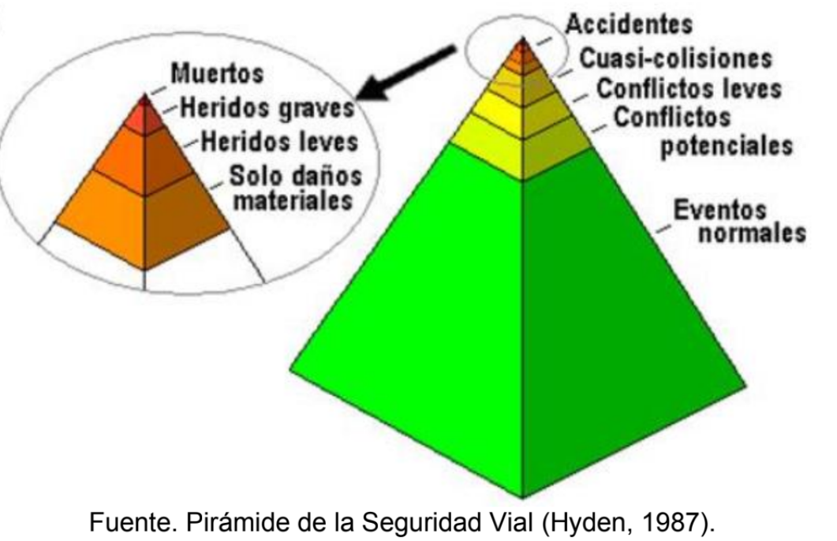
VER ANEXO 9: INDICADOR DE ACCIDENTALIDAD
Luego, con base en la Pirámide de la Seguridad Vial, se construye e implementa una Matriz de Nivel de Pérdida, la cual depende de las variables que son más relevantes para la organización y que permitan mantener en el tiempo, estadísticas según los accidentes de tránsito.
VER ANEXO 10: MATRIZ DE NIVEL DE PÉRDIDA

CARACTERÍSTICAS DE LA ORGANIZACIÓN Y SOCIODEMOGRÁFICAS DEL PERSONAL

El CSV de la mano del Comité de SG -SST, realiza un inventario general de las características de la organización frente a los pilares de la Seguridad Vial y de las características sociodemográficas de los colaboradores de la organización trimestralmente, frente a los desplazamientos en misión y en itinere mediante las siguientes variables:

CARACTERISTICAS DE LA EMPRESA

TRANSPORTE SEGURO Y ESPECIALIZADO S.A.S

DATOS DE CONTACTO SEDE PRINCIPAL

Calle 133 carrera 1 – 80 Torre 3 oficina 1301 El Rodadero, Santa Marta

Teléfonos: 4672507 - 3202408299 E-mail: admon.tse18@gmail.com
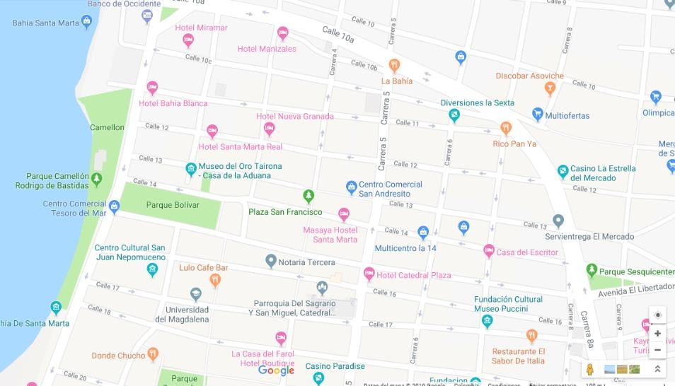
Fuente: Google maps

ACTIVIDAD ECONÓMICA

INFORMACIÓN LEGAL

La empresa está habilitada como empresa de transporte especial con cobertura nacional a través de la Resolución 005 del 29 de enero de 2018 del Ministerio de Transporte.

ACTIVIDAD ECONÓMICA O COMERCIAL

TRANSPORTE SEGURO Y ESPECIALIZADO S.A.S.
La siguiente información es reportada por la cámara de comercio y es de tipo informativo

Sigla: TSE S.A.S
Cámara de comercio SANTA MARTA
Identificación NIT 901131630 - 0
Numero de Matricula 195868
Último Año Renovado 2020
Fecha de Renovación 20200701
Fecha de Matricula 20171115
Fecha de Vigencia Indefinida Estado de la matricula ACTIVA
Tipo de Sociedad SOCIEDAD COMERCIAL
Tipo de Organización SOCIEDADES POR ACCIONES SIMPLIFICADAS SAS
Categoria de la Matricula SOCIEDAD ó PERSONA JURIDICA PRINCIPAL ó ESAL TRANSPORTE SEGURO Y ESPECIALIZADO SAS –
SUCURSAL BOGOTA

La siguiente información es reportada por la cámara de comercio y es de tipo informativo
Cámara de comercio BOGOTA
Numero de Matrícula 3038808
Último Año Renovado 2020
Tipo de Sociedad SOCIEDAD COMERCIAL
Tipo de Organización SOCIEDADES POR ACCIONES SIMPLIFICADAS SAS
Categoría de la Matrícula SUCURSAL

VALORES CORPORATIVOS

- Compromiso
- Excelencia empresarial
- Integridad personal e institucional

ORGANIZACIÓN DE LA EMPRESA

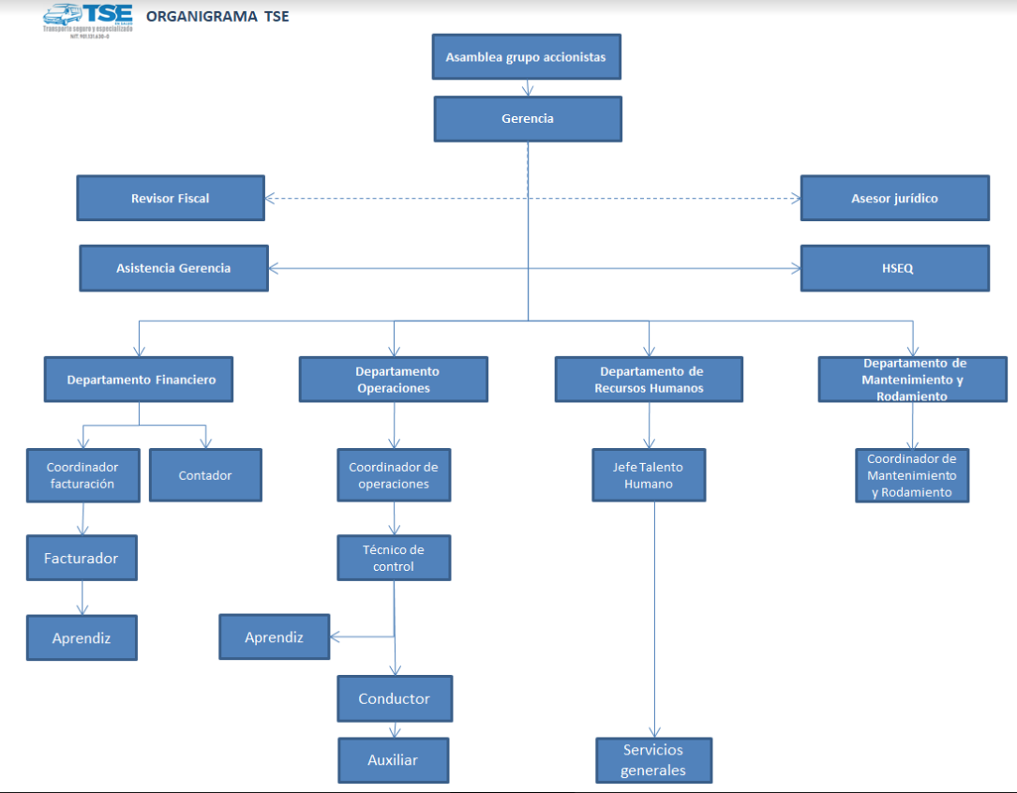
VER ANEXO 11 - VALORES CORPORATIVOS

LOGO


MISIÓN

Prestar servicios integrales de transportes satisfaciendo las necesidades de nuestros clientes siendo un aliado estratégico en soluciones logísticas de transporte, mediante un equipo humano técnico y calificado.

VISIÓN

Ser reconocidos como una solución en servicios de transporte, cumpliendo con los estándares de calidad y normatividad vigente, siendo sostenibles, ejerciendo el compromiso de responsabilidad social empresarial.

VALORES

Excelencia Empresarial Integridad Personal e Institucional

- RESPETO A LA DIGNIDAD HUMANA
- CONCIENCIA CIUDADANA
- JUSTICIA
- TRANSPARENCIA
- TOLERANCIA

LISTA DE COLABORADORES DE LA ORGANIZACIÓN

PLANTA ADMINISTRATIVA

En los siguientes anexos se logra evidenciar el listado de colaboradores de la organización con respecto a la planta administrativa y la información adicional pertinente, así mismo, el listado de vehículos requeridos para la operación prestada, con sus respectivos planes de rodamiento, mantenimiento preventivo, correctivo y los índices de accidentalidad de los mismos, cuya información es actualizada trimestralmente.

CLASIFICADOS POR TIPO DE DESPLAZAMIENTO

El análisis del riesgo de incidentes y accidentes de tránsito para cada empleado de la compañía como actor en la vía, es un arduo trabajo de todo el personal, en especial, del comité de seguridad vial.
VER ANEXO 12 – LISTADO DE COLABORADORES DE LA EMPRESA Actualizar

VEHICULOS AL SERVICIOS DE LA COMPAÑIA
VER ANEXO 13 – LISTADO DE VEHICULOS PARA TRAYECTOS EN MISIÓN Actualizar

CIUDADES DE OPERACIÓN

AGENCIAS COMERCIALES

• Bogotá.
• Cartagena.
• Barranquilla
• Bucaramanga.
• Montería
• Cali
• Medellín

TSE S.A.S. Goza del aval emitido por el Ministerio de Transporte de Colombia para prestar su excelente, confiable, ágil y seguro servicio de movilizar al usuario por todo el territorio nacional.

EVALUACIÓN Y CONTROL DE RIESGOS VIALES A PARTIR DEL DIAGNOSTICO

IDENTIFICACIÓN DEL RIESGO

El propósito de la identificación del riesgo en seguridad vial es encontrar, reconocer y describir los riesgos de la seguridad vial, teniendo en cuenta a todos los colaboradores de la organización (peatones/pasajeros y conductores de vehículos motorizados y no motorizados), con enfoque en los desplazamientos en misión y con influencia en los desplazamientos diferentes a los misionales, bajo los pilares de la seguridad vial.

APLICACIÓN DE LA ENCUESTA

El grupo primario del comité de SV recopiló información sobre movilidad de los empleados por medio de la encuesta sugerida por el Ministerio de Transporte de Colombia y diseñada para tal fin. Luego de analizar los datos, se estableció los riesgos viales de la empresa, tanto en desplazamientos in-itinere como en misión. Como instrumento diagnóstico se aplicó la encuesta a directivos y empleados para establecer hábitos de desplazamiento, riesgos de tránsito en esos desplazamientos, tanto de ida y vuelta (in itinere) como en misión laboral. Con los datos obtenidos se hizo un análisis de movilidad considerando variables asociadas a sus hábitos y conductas, al tipo de vehículo, rol en la vía etc. Y se analizó accidentes tanto en in itinere como en misión, dependiendo de su gravedad y frecuencia. Luego, se asignó niveles de riesgo a cada cargo. El objetivo fue identificar factores desencadenantes para anticiparlos e intervenirlos, a través de la implementación del PESV.
VER ANEXO 14: FORMATO DE LA ENCUESTA Actualizar
La realización y actualización de esta encuesta y el análisis de la información se realizará semestralmente

FACTORES DE RIESGO CONSIDERADOS

La encuesta fue diligenciada por todos los empleados y contratistas afiliados y externos. Incluye ítems por cargo, según rol en la vía y lista de conductas y situaciones sobre conducción y entorno, y exposición a riesgos como:
Medio de transporte utilizado en sus desplazamientos al trabajo, Itinerario y distancia del desplazamiento al trabajo, Tiempo empleado en realizar dicho desplazamiento, Experiencia en conducción, Si ha sufrido incidente/accidente de tráfico en horario laboral o en trayectos casa- trabajo-casa, Qué conductores realizan desplazamientos en misión, frecuencia y tipo de transporte, e Identificación de los principales riesgos que percibe y sus causas, entre otras.

CONSOLIDACIÓN Y ANÁLISIS DE LA INFORMACIÓN

CONSOLIDACIÓN DE LA INFORMACIÓN

A continuación, se relacionan las tablas con toda la información recogida a través de la encuesta que se realizó al total de la planta de personal de la empresa.
VER ANEXO 15: RESPUESTAS TABULADAS DE LA ENCUESTA Actualizar con conductores

En el análisis a los factores de riesgo en la vía, se prueba que la infracción se relaciona con el nivel de riesgo que adopta el comportamiento humano. Luego, al reducir las faltas de tránsito, con capacitación que genere conciencia de la prevención, cultura de respeto y acatamiento de normas, podremos lograr la seguridad vial tan anhelada.

ANÁLISIS DE LA INFORMACIÓN
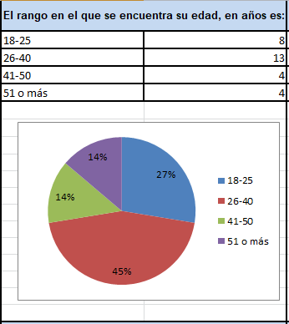
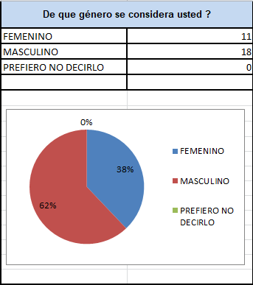
Un poco más de la mitad de los integrantes de la empresa son hombres. En su gran mayoría los empleados tienen de 26 a 40 años y el 27% de los empleados tienen entre 18 y 25 años. El riesgo por avanzada edad, como promedio dentro del personal de la empresa es bajo.
Todos los miembros de la organización viven en la zona urbana del municipio.

URBANA | 100.00%
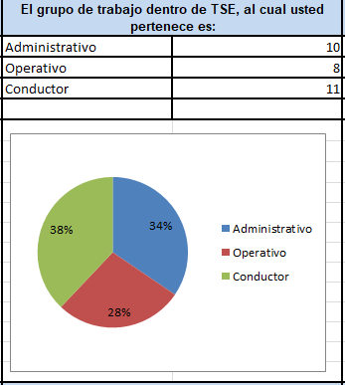
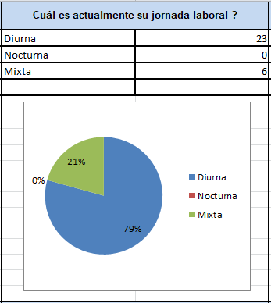

Por sus funciones en la empresa el 45% de los empleados debe movilizarse por las vías debido a sus funciones dentro de la empresa.

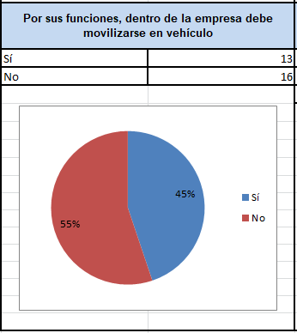

El riesgo de un siniestro vial relacionado con el entorno y las vías es ALTO.

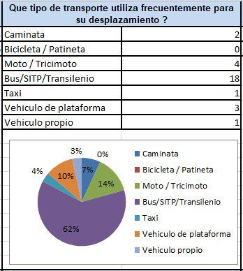
El 14% de los empleados se movilizan en moto, cerca del 3% en vehículo liviano, similar porcentaje sucede con las personas que se transportan en taxi y siete de cada 10 empleados se transportan habitualmente en transporte público. Casi el 7% de los empleados se movilizan habitualmente a pie. El riesgo de un siniestro vial por causa de vehículos tiende a ser ALTO, falta socavar más información para poderlo afirmar.

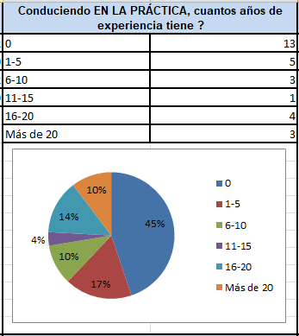
La mayor parte de los empleados tiene alguna experiencia conduciendo vehículo automotor. Cerca del 27% de los empleados tienen al menos 10 años de experiencia al conducir. Un poco menos de la mitad de los empleados no tienen experiencia conduciendo un vehículo.

El riesgo al siniestro vial de la empresa, por falta de experiencia, es bajo. Más del 35% de los empleados tienen Licencia de Conducción.

NO | SI
55% | 45%

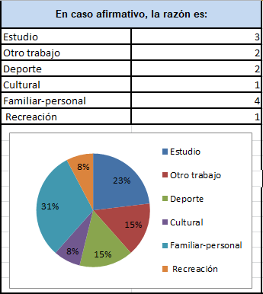
La razón por la que se moviliza algún empleado, con frecuencia, por las vías lejos de su relación con la empresa:

ESTUDIO 23%
FAMILIAR 31%
RECREACIÓN 8%
TRABAJO 15%
DEPORTE 15%
CULTURAL 8%

Ha sufrido accidentes de tránsito

NO | SI
93% | 7%

LESIONADOS 0%
FALLECIDOS 0%
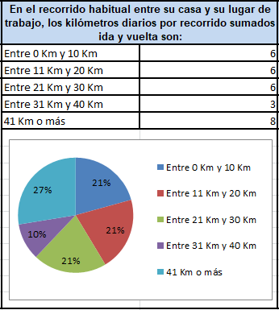
SÓLO DAÑOS MATERIALES 100%

¿Usted se lesionó?
NO | SI
0% | 100%

Señale los factores de riesgo HUMANO que más percibe en sus desplazamientos por la vía pública

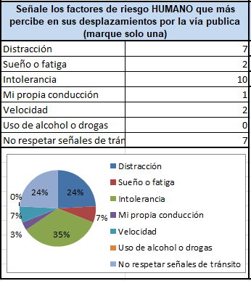
DISTRACCIÓN | 24%
INTOLERANCIA | 35%
SUEÑO O FATIGA Y VELOCIDAD | 7%
NO RESPETAR LAS SEÑASLES DE TRÁNSITO | 24%

Señale los factores de riesgo en VÍAS Y ENTORNO que más percibe en la vía pública.

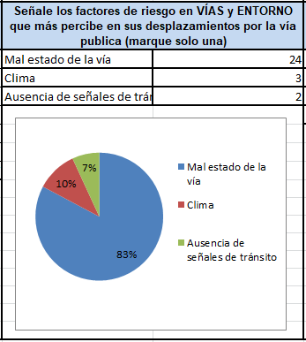

CLIMA | 10%
MAL ESTADO EN LA VIA | 83%
AUSENCIA DE SEÑALES DE TRÁNSITO | 7%

Señale el factor de riesgo por VEHÍCULO que más percibe en su desplazamiento por la vía.
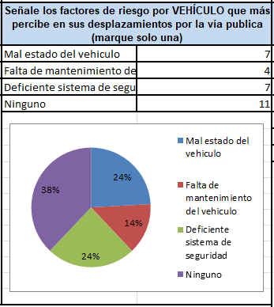

DEFICIENTE SISTEMA DE SEGURIDAD | 24%
FALTA DE MANTENIMIENTO | 14%
MAL ESTADO DEL VEHICULO | 24%
NINGUNO | 38%

De las siguientes propuestas de mejoramiento, externas, cuál cree qué es la más relevante para el caso particular de su empresa.

PROPUESTA EXTERNA

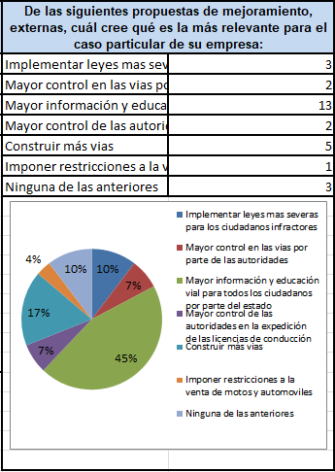

Construir más vías | 17%
Implementar leyes más severas para los ciudadanos infractores | 10%
Mayor control en las vías por parte de las autoridades | 7%
MAYOR EDUCACIÓN E INFORMACIÓN VIAL PARA TODOS LOS CIUDADANOS POR PARTE DEL ESTADO. | 45%

De las siguientes propuestas de mejoramiento, internas, cuál cree qué es la más relevante para el caso particular de su empresa.

PROPUESTA INTERNA

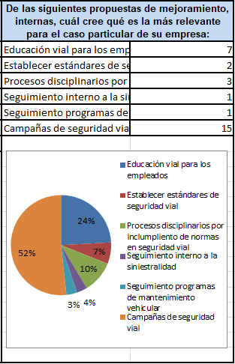

Establecer estándares de seguridad vial | 14,7%
Educación vial para los empleados | 26.5%
CAMPAÑAS DE SEGURIDAD VIAL | 41.2%
Procesos disciplinarios por incumplimiento de normas de seguridad vial | 11.8%

ANÁLISIS DEL RIESGO CON RESPECTO AL CARGO DENTRO DE LA EMPRESA, Y EL ROL QUE DESEMPEÑAN COMO CONDUCTOR, PASAJERO Y PEATÓN.

Una vez clasificados todos los actores que intervienen en la empresa y visualizando cada rol como conductores, como pasajeros y como peatones, tenemos varias conclusiones importantes que nos acercan a las acciones, metas y estrategias que se van a implementar en la empresa para aportar al plan estratégico de seguridad vial nacional, a ser generadores y multiplicadores de nuestras prácticas, para disminuir el riesgo en el ejercicio de la conducción, o cómo debe ser el comportamiento como pasajeros o peatones, pues las causas y las consecuencias pueden ser transversales.

Conclusiones del análisis:

- El uso del celular al conducir y como peatones, genera un alto riesgo de accidentes de tránsito.
- Las distracciones de conductores y peatones, puede generar un alto riesgo de accidentalidad.
- El exceso de velocidad tiene un alto nivel de riesgo tanto para conductores, como para pasajero y aunque también puede afectar a peatones, es una de las principales causas de los accidentes catastróficos donde sufren principalmente ocupantes del vehículo, conductor y los conductores y pasajeros de las motocicletas.
- La imprudencia de conductores y peatones tiene alto grado de riesgo en accidentalidad vial.
- El uso de alcohol y sustancias alucinógenas generan un alto grado de riesgo en accidentalidad, tanto de peatones como de conductores.
- El estado de las vías presenta un nivel medio y bajo de riesgo, porque la movilización para la prestación de nuestros servicios se realiza principalmente en carreteras urbanas, pero la presencia de ellos o fallas en las vías puede afectar principalmente a conductores y pasajeros.
- Si bien el desconocimiento de las normas de tránsito y transporte, no generan por sí accidentes de tránsito, la imprudencia por su desconocimiento puede incidir en los mismos, aunque esto se debe más a comportamientos humanos imprudentes, pero la falta de experiencia en los conductores de los medios de transporte si tiene un alto riesgo en la accidentalidad-
- Los conductores con cansancio físico aumentan el riesgo en accidentalidad
- Puede haber enfermedades diagnosticadas y no diagnosticadas que aumentan el nivel de riego en la conducción, principalmente a conductores y pasajeros.
- Los frenos, la dirección, la suspensión y el estado de las llantas de los vehículos tienen un alto riesgo, que pueden ser los factores desencadenantes de un accidente de tránsito, afectando principalmente a conductores, pasajeros y en un nivel medio a los peatones.
- Si observamos, el peatón puede sufrir en accidentes de tránsito, con menor grado de riesgo; este aumenta por la imprudencia de ellos mismos al usar las vías, por la falta de cuidado de los mismos peatones y cuando se suma la imprudencia de los conductores, aumenta en alto grado el nivel de riesgo de ellos.

VALORACIÓN DEL RIESGO

CALIFICACIÓN Y CLASIFICACIÓN DE RIESGOS VIALES

Del análisis hecho a los resultados de la encuesta aplicada al personal de la empresa, tenemos que:

• El riesgo por avanzada edad, como promedio dentro del personal de la empresa es bajo.
• El riesgo al siniestro vial, por causa de la falta de experiencia al conducir es mínima (bajo).
• El riesgo por la conducción habitual de motos al viajar entre la casa y el hogar es bajo.
• Alto riesgo debido al factor Infraestructura y vehículos seguros.
• El riesgo por intensidad de uso de las vías, diferente a viajar entre la casa y el trabajo, es bajo.

METODOLOGÍA PARA EVALUAR EL RIESGO

En la evaluación del riesgo se determina la probabilidad asociada a cada riesgo ya identificado, y su nivel de severidad en los efectos, estimándolos según el potencial de la gravedad de las lesiones. El nivel de severidad se clasifica en:

Ligeramente Dañino: lesiones superficiales, cortes y dolencias menores, irritación en ojos a causa de polvo, irritación, malestar temporario, dolor de cabeza, poca incapacidad de reacción.

Dañino: laceración, quemadura segundo y tercer grado, fractura menor, trastorno musculoesquelético (esguince, torcedura) dermatitis, asma por desórdenes pulmonares, sordera y dolencias por incapacidad menor permanente (enfermedades profesionales no mortales).

Extremamente Dañino: amputación, fractura mayor, intoxicación, fractura múltiple, fatal, cáncer laboral y otras dolencias que acortan la vida (aguda fatal), enfermedades profesionales graves progresivas o mortales, traumas encéfalo craneal.

La probabilidad asociada al riesgo está en función de la frecuencia de exposición, intensidad de exposición, número de expuestos y sensibilidad especial de algunas personas al factor de riesgo, entre otras. Se clasifican en:

Probabilidad alta: el daño ocurrirá siempre o casi siempre
Probabilidad media: el daño ocurrirá en algunas ocasiones
Probabilidad baja: el daño ocurrirá raras veces

Llama la atención el alto nivel de subjetividad y la valoración de la probabilidad referenciada en hechos ocurridos en el pasado porque, la probabilidad de ocurrir un evento, no se asocia al hecho ocurrido sino a elementos que lo influencian (Seguridad al nivel de exposición), como número de personas expuestas, incidencia de elementos prevenibles, grado de protección y a la concienciación de qué peligro tienen cada actor vial, al movilizarse en todas sus actividades.

La gestión del riesgo identifica estados críticos en el trabajo, con acciones de prevención que reducen la posibilidad de ocurrencia y, si ocurre, diezma sus consecuencias. Luego, poco sirve las referencias estadísticas relativas al suceso de accidentes o fallas similares. El índice de falla en mecanismos de protección es importante pero no determina la gestión del riesgo.

La probabilidad en la gestión del riesgo resulta al sumar el peso de cuatro (4) variables, a saber:

Exposición al peligro: Frecuencia de interacción (exposición al agente o situación de peligro)
Número de personas expuestas al peligro: Evalúa la extensión de exposición al peligro
Eficacia del medio de control: Evalúa el grado de protección (prevención) del control adoptado
Reconocimiento previo del peligro: Mide habilidad para identificar la situación (agente peligroso).

El método permite calcular el grado de severidad, en función de las variables que la empresa juzgó pertinentes, por tipo de actividades y operaciones realizadas. Las variables adoptadas se refieren a la gravedad potencial de consecuencias, y si ocurre el accidente, trata su efecto (hay accidentes de consecuencias para un individuo y existen otros que exceden los límites de la empresa, afectando personas ajenas a ella. En un accidente puede afectarse el conductor, su familia, el propietario y su familia (integridad y familias del personal), probando que un accidente afecta a toda la cadena de la industria del sector del transporte, incluidas sus comunidades.

Por tal motivo, todos, sin excepción, debemos cumplir las normas dentro y fuera de la empresa.

CRITERIOS DE CLASIFICACIÓN

Valorar el riesgo asociado a cierto peligro (situación peligrosa) sucede en dos momentos, primero, ver la probabilidad de un accidente resultante al interactuar alguna persona con ese peligro y, luego, ver la severidad de la consecuencia por dicho accidente (el riesgo lo componen la probabilidad de ocurrir un accidente y la severidad de su daño potencial). Matemáticamente, el riesgo es el producto entre probabilidad y severidad, en dos etapas:

Valoración de la probabilidad de que ocurra un accidente resultado de interacción con el peligro

Valoración de la severidad del daño potencial de dicho accidente

La norma BS 8800:1996 define 5 riesgos: Trivial, Tolerable, Moderado, Importante e Intolerable.

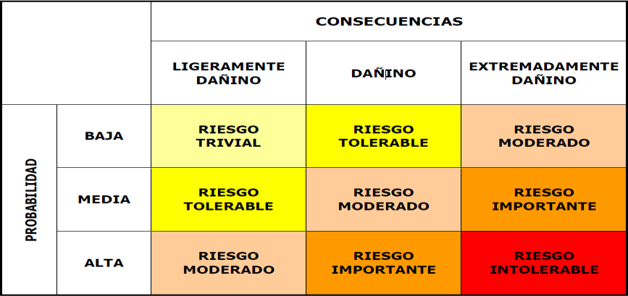

A continuación, se realiza la evaluación del riesgo de los trabajadores de la empresa a partir de cuatro factores, de mayor concurrencia: el factor humano, el factor vial (entono), el factor vehículo y el factor Atención a Víctimas y sus variables a considerar, son:

En el factor humano (hábito): Propia conducción, distracción, atención a las señales de tránsito, el uso de celular (o GPS), Fatiga, sueño, estrés, velocidad y edad.

En el factor Infraestructura (entorno): Estado de la vía, señalización, puntos críticos, intensidad de tráfico, condiciones climatológicas y otros conductores y vehículos.

En el factor Vehicular (Vehículos Seguros): Estado vehículo, conocer especificaciones técnicas del auto y de sistemas de seguridad pasiva, seguridad activa, respeto a recomendaciones técnicas de mantenimiento y respeto a las recomendaciones técnicas de operación, mantenimiento preventivo y mantenimiento correctivo, registro de históricos por vehículo y alistamiento diario antes de salir.

En el factor Atención A Víctimas: Lecciones aprendidas, capacitación en primeros auxilios.
Con los datos obtenidos a partir de la encuesta y el análisis a la exposición de accidentes de tránsito e cada empleado, según su rol en la empresa, se estimó el riesgo en seguridad vial, correlacionando con estadísticas actuales de organismos oficiales, junto a comentarios de expertos en el área.

RIESGO POR HÁBITOS (FACTOR HUMANO)

El factor humano es el que más causas aporta a la accidentalidad vial y muchas dependen de estados emocionales y la atención en la vía. Es ahí donde decidimos intervenir la problemática.

Riesgo por hábito o factor humano | Intolerancia
Riesgo por hábito o factor humano | ALTO  60.0 %

Al analizar las causas de accidentes, se concluye que es el conductor principal responsable de estas tragedias. Se calcula que el 85 % de todos los accidentes de tránsito que ocurren son responsabilidad directa o indirecta de este y de las decisiones que toma. Recae en él la responsabilidad de conducir siempre en forma preventiva y defensiva, atento a las señales de tránsito y protegiendo la vida.

RIESGOS POR EL ENTORNO (FACTOR INFRAESTRUCTURA)

La vía, con su entorno, presenta las exigencias a las que la dupla conductor-vehículo debe responder, sumado a su capacidad. Diferente a lo ocurrido con las capacidades, la vía tiene un perfil más estático (su infraestructura permanece inalterada), si no se modifica cambian las condiciones ambientales. La capacidad de respuesta siempre tiene que superar lo exigente de la vía. Si la exigencia rebasa la capacidad, resulta el accidente. Otros elementos determinantes son los otros vehículos con los que interactúa en la vía, los ciclistas, peatones y animales.
Riesgos por el entorno | Mal estado de la vía
Riesgos por el entorno | ALTO  89.4 %

RIESGOS ASOCIADOS AL VEHÍCULO

El vehículo, medio del ser humano para su movilidad por la vía, se caracteriza por dos aspectos, claramente delimitados: su aumento creciente y su pronto envejecimiento. Esto explica la causa de dos grandes problemas, primero, el incremento en su número, variedad y características técnicas que rebasa la capacidad vial, y la circulación de vehículos envejecidos, en estado técnico deficiente, que pone en grave peligro la seguridad de todos los actores de la vía. Es de vital importancia controlar y vigilar cada parte del vehículo garantizando su óptimo estado y perfecto funcionamiento.

Riesgos asociados al vehículo | Deficiente Sistema de Seguridad
Riesgos asociados al vehículo | MEDIO  31.9 %

RIESGO ASOCIADO A LA ATENCIÓN A VICTIMAS

En este caso el riesgo asociado a este factor no es la causa del primer accidente de tránsito, pero, la manera en que se auxilie un siniestro vial, el lugar para depositar con seguridad a las víctimas del siniestro después del suceso, la manera de atender sus necesidades, los tiempos de ejecución, entre otras variables, resultan ser de vital relevancia para reducir el riesgo a nuevos accidentes como consecuencia del sucedido y para evitar más víctimas con lesiones, dentro de las estadísticas.

TRATAMIENTO DE LOS RIESGOS

PLANES DE ACCIÓN DE RIESGOS VIALES

A través de capacitaciones se concientizará al personal operativo sobre las consecuencias que pueden surgir cuando se presenta un accidente, formándolos con mejores prácticas para actuar según sea el caso, mejorando sus estrategias para el control de accidentalidad, a través de la seguridad vial, tomando conciencia sobre la importancia de proteger su vida y la de los demás.

A conductores, y demás personas, informar sobre los puntos críticos de accidentalidad en la ciudad y en el campo. Cabe decir que los conductores de la empresa tienen muchos años de experiencia transportando pasajeros. Son conductores que han recorrido muchas veces las mismas rutas, bajo diferentes estados, de la vía y ambientales. En las charlas diarias, que sostienen en la empresa, se observa cómo no se confían de su experticia y si, más bien, se comparten toda novedad relacionada con la vía acordando, bajo consenso, las mejores prácticas para sortear, con seguridad, la calamidad.
Los canales de comunicación que la empresa utiliza para divulgar a sus integrantes información relacionada con seguridad vial son, primero, como norma en la reunión diaria, en las carteleras de la sede, como memorando interno y en mensajes a través del correo electrónico corporativo.

Sin vacilación, con determinación y perseverancia, la empresa continuará con sus planes para el mantenimiento preventivo de vehículos, llevando siempre, con juicio, el control establecido y luchando, sin descanso, contra los índices de fallas mecánicas, que tanto daño y dolor reflejan.

CRITERIOS PARA SELECCIONAR LAS ACCIONES

Las medidas en las líneas de acción del PESV son de factores que determinan el siniestro vial (institucional, humano, vehicular, de infraestructura vial y de atención a víctimas).

Importa señalar que las acciones y medidas propuestas tienen relación con diversos aspectos de orden institucional, para mejorar el sistema de la seguridad vial, el control y la comunicación con conductores y demás personal de la empresa. Habrá campañas de prevención vial para respetar las normas de tránsito. Con certeza, la lista seleccionada, ayudará al país bajando la mortalidad en siniestros viales. Por necesidad de ver las piezas como un todo, las acciones se describen en conjunción, pensando en el enfoque sistémico del presente PESV.

7.OBJETIVOS Y METAS

7.1. META

Institucionalizar en la empresa TSE S.A.S. un Plan de Seguridad Vial hecho a la medida del riesgo de los factores que afectan en siniestros viales, basado en estrategias que mejoran la administración de la documentación de conductores y vehículos, definiendo responsables en materia de seguridad vial, con programas que formen hábitos seguros en la vía, informen normas de tránsito, y entrenen en atención de víctimas de un siniestro vial, junto con un sistema de políticas, procesos y protocolos que garanticen vehículos más seguros y más control en las vías.
El plan evitará, en dos años, más de la mitad de los accidentes de tránsito que sufren los vehículos de la empresa, bajando a menos del 50 % los siniestros viales que involucran vehículos o conductores que son responsabilidad de esta compañía.

7.2. OBJETIVO GENERAL DEL PLAN ESTRATEGICO DE SEGURIDAD VIAL

Tiene dos momentos:

Elaborar el Plan Estratégico de Seguridad Vial, según Ley 1503 de 2011, Decreto 2851 de 2013 y Resolución 1565 de 2014, con la participación activa del personal administrativo, propietarios de vehículos afiliados, conductores y todo el que hace parte de la empresa, para prevenir los siniestros viales, mejorando así el desempeño en seguridad vial de la ciudad, y el país, e implementar los mecanismos del Plan Estratégico de Seguridad Vial, con participación activa de todo el que hace parte de TSE, para reducir a menos de la mitad (50 %) los accidentes de tránsito que involucran vehículos de la compañía, formando en el empleado hábitos de prevención en seguridad vial, aportando al objetivo y la meta trazados en el PESV.

7.2.1. VISIÓN DEL PESV

Garantizar que los accidentes de tránsito que involucren empleados o vehículos de la empresa sea cada año menos de la mitad respecto al periodo anterior, a causa de retro alimentar y divulgar las lecciones aprendidas e ir mejorando los programas y proyectos que conforman cada nuevo Plan Estratégico de Seguridad Vial de la empresa.

7.2.2. MISIÓN DEL PESV

Brindar un servicio seguro, expedito y de calidad a cada usuario que utilice nuestro servicio de transporte para su movilidad, salvaguardando la vida de todos los actores de la vía.

7.3. OBJETIVOS ESPECIFICOS DEL PESV

- Capacitar a los empleados de la empresa en temas de seguridad vial que busquen mitigar el riesgo de siniestros viales identificados a través del diagnóstico del PESV
- Formar al personal en habilidades específicas para atender víctimas en caso de un siniestro vial
- Documentar y controlar cada proceso que la empresa realiza, dentro de su misión, prestando atención a la trazabilidad de la información y en la forma continua de mejorar dichos procesos
- Llevar registro histórico del mantenimiento preventivo y correctivo de todos los vehículos de la empresa, y de la verificación DIARIA de la lista de chequeo preoperacional de cada vehículo, para garantizar siempre su perfecto funcionamiento, adoptando un sistema de permanente monitoria
- Desarrollar en los integrantes de la empresa capacidad de evaluar riesgos en la vía, propiciando actitud de precaución y prevención permanentes, y generando la habilidad para decidir qué puede hacerse, y qué no, frente a situaciones en la vía que exigen habilidades que no tiene
- Registrar la información de la empresa sobre accidentes de tránsito, para investigar su trazabilidad y poder generar conclusiones que luego se socializan entre los empleados como lecciones aprendidas
- Reconocer, con la ayuda de protocolos y herramientas de base tecnológica, junto con la experiencia de los conductores de la empresa, los puntos críticos de las rutas que los vehículos de la empresa acostumbran a recorrer, con el fin de aumentar el cuidado en zonas de mayor riesgo de siniestro vial.
- Preparar al empleado para participar en debates sobre medidas para regular la circulación y el tránsito apoyando la actitud de participación crítica para resolver temas de espacio público
- Implementar dentro de la empresa una cultura de seguridad vial que involucre a todos los actores que participan de la movilidad generada por la operación de los vehículos a nuestro cargo.
- Incidir positivamente en la disminución de los índices de accidentalidad vial con lesiones y muerte
- Propiciar escenarios académicos y de formación que permitan a los actores de la movilidad, mejorar sus competencias y conocimientos respecto de la movilidad segura.
- Participar en programas y proyectos de movilidad segura liderados por secretarias locales.
- Minimizar riesgos de accidentalidad, enfermedad profesional y daños ambientales causados por la actividad de conducir, garantizando competencia del conductor para desempeñarse eficientemente en las vías según la normatividad y estándares de seguridad vial.
- Fomentar actitudes de cooperación y solidaridad con los demás y de reconocimiento de que sus actos tienen consecuencias tanto en sí mismo como en los demás.

FASE 2. IMPLEMENTACIÓN Y EJECUCIÓN DEL PESV

PLAN DE TRABAJO ANUAL
VER ANEXO 16: PLAN DE TRABAJO ANUAL Implementar

PLAN ANUAL DE FORMACIÓN

En el anexo descrito a continuación, correspondiente al plan anual de formación se definen los lineamientos generales de sensibilización, para ´promover en la comunidad de la organización la formación de hábitos, comportamientos y conductas seguras en la vía, y en consecuencia de formación de criterios autónomos, solidarios y prudentes para la toma de decisiones en situaciones de desplazamiento o uso de la vía pública.

En este plan de formación se incluyen temas de seguridad vial independientemente de los diferentes roles y cargos de la organización.
VER ANEXO 17: PLAN DE CAPACITACIONES Gestionar área de talento humano

PLAN DE PREPARACIÓN Y RESPUESTA ANTE EMERGENCIAS VIALES

Al momento que se presenta un hecho desfavorable (accidente o incidente) en la empresa, que atenta contra la seguridad y salud del trabajador, impera efectuar las investigaciones, tanto dentro como fuera de la empresa, para identificar causas, hechos y situaciones que lo generan, y poder, así, implementar correctivos que eviten o reduzcan las condiciones de riesgo.

El reporte de acontecimientos sobre accidentes, incidentes y acciones es responsabilidad de todo el personal que labora en la empresa, todos los acontecimientos se deben reportar al responsable del sistema de gestión sobre seguridad y salud en el trabajo, de la empresa, quien convoca al líder del comité de seguridad vial, junto con las partes involucradas y responsables para programar y designar las posteriores investigaciones que sean acordadas. Este es el canal incluso cuando las causas y efectos a investigar sean enfermedades laborales.

La empresa realiza un cambio de póliza anual, las pólizas envían una cotización a la empresa, la empresa las evalúa y elige la mejor cotización para así contratar sus servicios durante un año.

La empresa en alianza con la ARL informa en capacitaciones índices de accidentalidad que se presentan en el país, el cómo y por qué se presentan y cómo evitar que sucedan. Con material audiovisual se concientiza a los conductores sobre los riesgos que pueden presentar al hacer caso omiso a las advertencias que hace la empresa. Así mismo el conductor que no se presente a las capacitaciones es sancionado impidiéndole desarrollar su diligencia ante la empresa.

9.1. ATENCIÓN A VICTIMAS

En caso de que el conductor se involucre en un accidente de tránsito, debe proceder, como primera medida, trasladando a los heridos al centro asistencial más cercano. A continuación, se dan las recomendaciones más pertinentes para los casos de siniestros viales con o sin víctimas. Luego se presenta el programa de protocolos para la atención a víctimas de un accidente de tránsito.

- No debe huir del lugar del accidente, debe verificar su estado de salud y el de las demás personas involucradas.
- Si el accidente involucra vehículos automotores debe asegurarse que no existan derrames de líquidos inflamables y/o sustancias peligrosas a su alrededor y proceder con precaución.
- Si usted es el conductor del vehículo y se encuentra consciente debe recordar dirigir a sus acompañantes a un lugar distante y seguro del lugar del accidente.
- Solicite inmediatamente ayuda a Grupos de apoyo externo al número 123 o Policía de Carreteras #767.
- Seguidamente debe informar a su Empresa y a la Aseguradora en caso de contar con póliza de seguro todo riesgo para su vehículo.
- Encienda las luces de parqueo y coloque señales de precaución en la vía tan pronto como pueda, para prevenir la congestión del tráfico y la ocurrencia de otros accidentes, a una distancia de entre cincuenta (50) y cien (100) metros adelante y atrás del vehículo de acuerdo al Código Nacional de Tránsito Terrestre.
- Evite discutir sobre quién fue el responsable del accidente no busque culpable en ese momento.
- Trate de no realizar ningún arreglo económico con la contraparte en el lugar de los hechos, si lleva protegido en el momento si debe de existir el informe policial (croquis).
- Solicite asesoría jurídica.
- No debe mover su vehículo hasta que la autoridad competente haga presencia y haya elaborado el respectivo informe (Croquis) en el cual queda plasmada la hipótesis del accidente (Ver también artículos 144, 148 y 149 de la Ley 769/2002 - Código Nacional de Tránsito Terrestre)
- Debe asegurarse de obtener las constancias expedidas por las autoridades sobre el accidente, como también nombres de funcionarios de la policía, fiscalía, organismos de rescate, centros de atención en caso de traslado de heridos.
- En la medida de lo posible se deben tomar fotografías en el lugar de los hechos (vías, vehículos involucrados, lesionados, marcas de llantas en la vía, señalización existente o inexistente. Se debe solicitar que en el comparendo se deje constancia de las fotografías tomadas. (Ver también artículos 144 y 149 de la Ley 769/2002 - Código Nacional de Tránsito Terrestre)
- Registrar los nombres y teléfonos de los testigos al igual que de los ocupantes de los demás vehículos y personas involucradas.
- No acepte la responsabilidad del accidente ni en el lugar de los hechos ni después, asesórese primero jurídicamente
- No entregue ninguna declaración firmada ni hable con medios de comunicación si los hay, solamente hable lo necesario de manera clara y concisa con las autoridades y la empresa afiladora.
- Asegúrese que el croquis realizado por las autoridades describa la posición exacta de los vehículos involucrados en el accidente, en caso de no estar de acuerdo se sugiere colocar una nota en el croquis de “no estoy de acuerdo”. Recuerde que le deben entregar copia de este documento.
- Tenga a la mano los siguientes documentos: cédula de ciudadanía, licencia de conducción, licencia de tránsito, SOAT y Revisión Técnico Mecánica, y entréguese a las autoridades de tránsito competentes cuando se los soliciten.
- Recuerde notificarse ante la autoridad de tránsito correspondiente para la asignación de la audiencia y posterior asistencia para poder aclarar dudas.

¿QUÉ DEBE HACER EN CASO DE ACCIDENTE DE TRÁNSITO CON HERIDOS O PÉRDIDA DE VIDAS HUMANAS?

A. Debe mantener en todo momento la calma, teniendo presente el principio de ayuda a las víctimas.

B. Solicite inmediatamente ayuda a los Organismos de socorro al número 123 o 119 o Policía de Carreteras

SI USTED NO SE ENCUENTRA LESIONADO GRAVEMENTE ATIENDA A LAS VICTIMAS, PARA LO CUALTENGA EN CUENTA LO SIGUIENTE:

- Si posee el conocimiento técnico necesario en primeros auxilios aplíquelo mientras llega la ayuda especializada, si no los tiene por ningún motivo intente hacerlo ya que puede agravar la situación médica de las víctimas.
- Recuerde que el artículo 131 del Código Penal Colombiano (Ley 599/2000) contempla que: "el que omitiere sin justa causa auxiliar a una persona cuya vida o salud se encontrare en grave peligro incurrirá en prisión de 32 a 72 meses."; cabe anotar que en caso de no poseer el conocimiento necesario con solo quedarse en el lugar y llamar a los grupos de socorro usted ya estaría auxiliando a las víctimas.
- Tranquilice a las víctimas involucradas, hablarle a los lesionados incluso en estado de inconsciencia es de vital importancia. No los deje solos.
- No mueva a los lesionados de un accidente de tránsito, ni intente extraerlos de vehículos colisionados, estas maniobras pueden agravar la situación de la víctima, salvo casos de fuerza mayor (deslizamientos de tierra, manifestaciones, presencia de grupos armados, entre otros).
- Evite trasladar a las víctimas en su vehículo personal salvo que no exista otra alternativa.
- Si existen motociclistas involucrados en el accidente no intente quitarles el casco, y más aún si la víctima se encuentra inconsciente.
- No administre ningún tipo de medicamento a las víctimas.
- No administre bebidas ni alimentos a los heridos.
- Nunca considere que una lesión es leve por no existir lesiones visibles
- Nunca presuma la muerte de una persona y siempre busque ayuda médica inmediata para su traslado al Centro Médico más cercano

Tenga presente que cuando se presentan heridos o pérdida de vidas humanas su vehículo será inmovilizado por las autoridades y usted será trasladado a un centro de médico para recibir la atención necesaria y la realización de pruebas de embriaguez.
VER ANEXO 18: ATENCIÓN A VÍCTIMAS DE SINIESTRO VIAL

SI USTED RESULTA HERIDO EN EL ACCIDENTE DE TRANSITO, TENGA EN CUENTA LO SIGUIENTE:

- Primero que todo tranquilizarse, tener la calma es el mejor aliado.
- Trate en lo posible de no hacer movimientos bruscos
- Si no existe ayuda trate de comunicarse con las líneas de emergencia y con la empresa afiladora o algún familiar, indicando su nombre y ubicación e indicando su estado.
- En caso de no contar con Póliza Todo riesgo comuníquese con la Aseguradora de las pólizas RCC – RCE la cual para los afiliados de TSE es SEGUROS DEL ESTADO las líneas de atención son # 388 - 3078288 y desde cualquier teléfono fijo fuera de la ciudad de Bogotá 01 8000 123 010.
- Si se encuentra atrapado por la carrocería al interior del habitáculo del vehículo evite salir, debe esperar a los Organismos de Transito.

EN EL MOMENTO DE SOLICITAR AYUDA A TRAVÉS DE LAS LÍNEAS TELEFÓNICAS DE EMERGENCIA RECUERDE QUE DEBE TENER CLARO LO SIGUIENTE:

- Dar información clara y concisa sobre los hechos: ¿Qué ocurrió? ¿Dónde ocurrió? ¿Qué está ocurriendo? ¿Qué puede ocurrir? ¿Hace cuánto ocurrió? ¿Cuántas víctimas existen?
- Si posee conocimientos en primeros auxilios y realizó una valoración primaria debe informar a los Organismos de emergencia, para que estos planeen con mayor efectividad la asistencia requerida para el accidente.
- Si el accidente de tránsito ocurre en función de sus actividades laborales, este evento pasa a ser accidente laboral por tal usted debe reportarlo inmediatamente a la empresa o comunicarse con la línea atención de la ARL según corresponda.

9.1.1. PROTOCOLOS PARA LA ATENCIÓN A VICTIMAS

9.1.1.1. OBJETIVO

El objetivo de este protocolo de atención a víctimas de siniestros viales es brindar una herramienta a los miembros de la empresa Transporte Seguro y Especializado S.A.S, para unificar criterios y procedimientos frente al protocolo de atención a seguir cuando ocurre un siniestro de tránsito, así como las acciones correctas para atender a las víctimas, y hacer valer sus derechos. También permite recolectar la información necesaria para adelantar posteriormente la investigación del siniestro, con el fin de generar lecciones aprendidas que sirvan a la promoción de la seguridad vial y la prevención de siniestros viales.

9.1.1.2. ALCANCE

El presente protocolo aplica desde el momento en el que se presenta un accidente vial hasta la intervención de los lesionados por parte de expertos en atención médica.

9.1.1.3. RESPONSABLE

Todos los actores viales implicado en accidentes en la vía.

9.1.1.4. TERMINOS Y DEFINICIONES

Accidente de Tránsito: Evento generalmente involuntario, generado al menos por un vehículo en movimiento, que causa daños a personas y bienes involucrados en él e igualmente afecta la normal circulación de los vehículos que se movilizan por la vía o vías comprendidas en el lugar o dentro de la zona de influencia del hecho. (Artículo 2°, Ley 769 de 2002 - Código Nacional de Tránsito Terrestre).

Plan estratégico de seguridad vial - PESV: Es un instrumento que define los objetivos y las acciones o intervenciones concretas que se deben llevar a cabo para alcanzar los propósitos en materia de prevención de los accidentes de tránsito, facilitando la gestión de la organización al definir las áreas involucradas, los responsables y los mecanismos de evaluación y seguimiento en función del cumplimiento de las actuaciones definidas.

Plan de acción: Corresponde a un documento que reúne el conjunto de actividades específicas, los recursos y los plazos necesarios para alcanzar objetivos de un proyecto, así como las orientaciones sobre la forma de realizar, supervisar y evaluar las actividades.

Política de seguridad vial: Establecer actividades de promoción y prevención de accidentes, en áreas operativas, en las instalaciones de la empresa y en las vías públicas, por ello todos los empleados y contratistas son responsables de participar en las actividades que desarrolle la empresa a fin de disminuir la probabilidad de ocurrencia de accidentes, que puedan afectar la integridad física, mental y social de los empleados, contratistas, comunidad en general, la propiedad privada, equipos y medio ambiente.

Accidentalidad vial: Es el perjuicio ocasionado a una persona o bien material, en un determinado trayecto de movilización o transporte, debido a la acción riesgosa, negligente o irresponsable de un conductor.

Percance: Suceso inesperado que dificulta o impide el desarrollo de la una acción o labor.

Incidente: Es un evento no deseado en el que un trabajador no sufre lesiones o éstas sólo requieren de primeros auxilios.

9.1.1.5. RECOMENDACIONES GENERALES

- Sólo personal autorizado podrá conducir un vehículo para el transporte de Pasajeros.
- Para la autorización de conducir un vehículo de transporte deberá haber aprobado el curso de manejo defensivo y la evaluación práctica de conducción.
- Estar calificado y contratado para el cargo de conductor.
- Todo conductor deberá llevar su respectiva Licencia de conducción donde se encuentre registrado, la aprobación y autorización a conducir del vehículo asignado.
- Todo conductor deberá respetar los límites de velocidad establecidas, las normas emitidas por el Ministerio de Transporte, las Secretarias de Transito y las políticas establecidas por la empresa en materia de Seguridad Vial.

9.1.1.6. EN CASOS DE EMERGENCIA EN LA VIA POR SISMO

- Conservar la calma.
- El conductor debe detener la marcha. Nadie debe bajarse del vehículo.
- Se debe tranquilizar a los pasajeros.
- Si las vías se encuentran obstaculizadas y no se puede continuar el recorrido deben notificar inmediatamente a la empresa y esperar instrucciones; recuerden que se debe procurar porque nadie se baje del vehículo.
- En caso de inminente peligro para el vehículo y sus ocupantes, deben descender todos del vehículo, teniendo especial cuidado con el paso por las vías.
- Evite el regreso al vehículo.
- Deben buscar el lugar que represente menos peligro para la vida de todos. Determine si alguno de los pasajeros sufrió algún daño o lesión.
- Determine que todos los menores de edad se encuentran acompañados por sus padres.
VER ANEXO 19: FLUJOGRAMA DE EMERGENCIA EN LA VIA POR SISMO Implementar

9.1.1.7. EN CASOS DE EMERGENCIA EN LA VÍA POR ATENTADO TERRORISTA

- Conservar la calma.
- Deben arrojarse al piso del vehículo.
- Reporten inmediatamente lo sucedido a la empresa y a las autoridades si aún no se han presentado. Esperen instrucciones.
- No deben evacuar del vehículo.
- En caso de evacuación obligatoria deben seguir el mismo procedimiento para sismo. Insista a los pasajeros para que no toquen nada del entorno.
- Deben verificar su entorno y reportar objetos extraños a las autoridades que lleguen al lugar. Nadie (conductor, pasajeros) debe utilizar su teléfono celular cerca del lugar del atentado.
VER ANEXO 20: FLUJOGRAMA DE EMERGENCIA EN LA VIA POR ATENTADO TERRORISTA Implementar

9.1.1.8. EN CASOS DE EMERGENCIA EN LA VIA POR FALLA MECÁNICA

- Conservar la calma.
- El conductor debe informar inmediatamente a la empresa.
- El conductor debe bajarse a confirmar lo ocurrido con las precauciones de seguridad del caso. Si el incidente se puede resolver por el mismo conductor, nadie debe descender del vehículo.
- En el caso de que no se pueda resolver la falla mecánica por el conductor y deba transbordarse a otro vehículo, se procederá a realizar esta operación con el debido orden.
- El conductor debe estar atento al transbordo adecuado y seguro de los ocupantes
VER ANEXO 21: FLUJOGRAMA DE EMERGENCIA EN LA VIA POR FALLA MECANICA

9.1.1.9. EN CASOS DE EMERGENCIA EN LA VIA POR ENFRENTAMIENTO ARMADO

- Conservar la calma.
- Deben arrojarse al piso del vehículo con los pasajeros.
- Reporten inmediatamente lo sucedido a la empresa y a las autoridades si aún no se han presentado.
- No expongan su vida ni la de los pasajeros con actos valerosos.
- Los pasajeros no se deben levantar del suelo hasta que el conductor analice el entorno y lo sucedido.
- Luego el conductor reportará el momento adecuado para levantarse y continuar la marcha o las indicaciones dadas por la empresa.
VER ANEXO 22: FLUJOGRAMA DE EMERGENCIA EN LA VIA POR ENFRENTAMIENTO ARMADO Implementar

9.1.1.10. EN CASOS DE EMERGENCIA EN LA VIA POR HURTO

- Conservar la calma.
- Deben seguir cuidadosamente las indicaciones de los delincuentes.
- Nunca discuta ni confronte a los delincuentes, salvaguarde su vida y la de los pasajeros. Recuerde que el delincuente no tiene límites y podrá accionar el arma para obtener el bien que quiere obtener.
- La posibilidad de contrarrestar el asalto es de un 5% el otro 955 son las posibilidades de que usted salga lesionado o incluso muerto.
- La vida es bien invaluable, recuerde que con vida y salud recupera el bien que el delincuente desea.
- Durante el atraco no se deben realizar movimientos bruscos e inesperados, recordando que el delincuente también está nervioso y puede reaccionar agresivamente.
- El conductor debe dar calma a los pasajeros.
- En la medida de lo posible deben establecer contacto visual con los atracadores.
- Tratar de memorizar aspectos relevantes del delincuente, como la descripción morfológica de la cara (cabello, nariz) y cuerpo (contextura, estatura, piel), así como: tatuajes, acento, edad, cicatrices, lesiones, y todo aquello que en un momento dado pueda servir para su posterior reconocimiento.
- Luego del asalto se deben comunicar inmediatamente al número único de prevención, seguridad y emergencias 123 y contar lo sucedido, y seguidamente con la Empresa.
- El conductor no debe intentar perseguir a los delincuentes. Informar la ruta exacta por donde escaparon los delincuentes. Se debe coordinar la instauración de la respectiva denuncia.
VER ANEXO 23: FLUJOGRAMA DE EMERGENCIA EN LA VIA POR HURTO Implementar

9.1.1.11. EN CASOS DE EMERGENCIA EN LA VÍA POR INCENDIO

- Conservar la calma.
- El conductor deberá intentar sofocar el conato de incendio con los sistemas de extinción existentes a bordo del vehículo (extintor).
- El conductor debe verificar que el conato se encuentre completamente apagado, acercándose prudentemente al lugar exacto. Informe a la empresa y espere instrucciones.
- En caso de que no pueda combatir el conato de incendio, procederá a solicitar ayuda a los bomberos. De manera inmediata el conductor debe coordinar la evacuación de los ocupantes del vehículo.
- Se deben utilizar todas las puertas de acceso disponibles y, en caso de no poderlo hacer, se realizará la evacuación por las salidas de emergencias (seguir protocolo del numeral anterior).
- Informe a la empresa y espere instrucciones.
VER ANEXO 24: FLUJOGRAMA DE EMERGENCIA EN LA VIA POR INCENDIO Implementar

9.1.1.12. EN CASOS DE EMERGENCIA EN LA VÍA POR BLOQUEO DE VÍAS

- Conservar la calma.
- Nadie debe descender del vehículo.
- Si no se observa la causa del bloqueo, el conductor debe establecer comunicación con la empresa. El conductor debe evitar dirigir el vehículo al sitio de la obstrucción.
- En la medida de lo posible se debe establecer un sitio seguro para el vehículo y los ocupantes, y si es del caso establecer una nueva ruta a seguir, previa coordinación con la empresa.
- Si el vehículo está dentro del bloqueo, el conductor debe informar inmediatamente a la empresa. Deben estar alertas de las informaciones que se generen en el lugar con relación al bloqueo.

VER ANEXO 25: FLUJOGRAMA DE EMERGENCIA EN LA VIA POR BLOQUEO DE VIAS Implementar

9.1.1.13. EN CASOS DE EMERGENCIA EN LA VÍA PARA PRIMEROS AUXILIOS

- Conservar la calma.
- El conductor debe mantener en todo momento la calma.
- Deben valorar inmediatamente la emergencia médica que se está presentando con el pasajero y la gravedad de esta (desmayo, fractura, quemadura, convulsión, otro).
- Debe aplicar los conocimientos básicos de primeros auxilios en el sitio y utilizar los elementos del botiquín si es necesario.
- Si la situación es grave debe proceder a informar inmediatamente a la empresa y tratar de desplazar al ocupante a un centro asistencial, o en su defecto debe solicitar ayuda al número de prevención, seguridad y emergencias 123.
- Si la situación médica fue controlada y no amerita atención especializada debe informar a la empresa de lo sucedido. Informe a la empresa y espere instrucciones.
VER ANEXO 26: FLUJOGRAMA DE EMERGENCIA EN LA VIA PARA PRIMEROS AUXILIOS Implementar

9.1.1.14. EN CASOS DE EMERGENCIA EN LA VÍA POR EVACUACIÓN

- Conservar la calma.
- Evacuar de manera organizada y calmada por las puertas del vehículo.
- Si se requiere evacuar el vehículo y las puertas se encuentran bloqueadas:
- El conductor debe conservar la calma y coordinar el procedimiento para evacuar el vehículo. Deben romper o retirar las ventanas habilitadas para emergencias (según cada vehículo).
- El conductor debe ser el primero en evacuar del vehículo. Procurar por calmar a los ocupantes.
- Comenzar a evacuar en orden, con cuidado y con autoridad a los ocupantes del vehículo.
- En el caso de que se precise ayuda se procederá a contactar a los grupos de rescate (123) de la ciudad y a la empresa.
VER ANEXO 27: FLUJOGRAMA DE EMERGENCIA EN LA VIA POR EVACUACIÓN Implementar

9.1.1.15. EN CASOS DE EMERGENCIA EN LA VÍA POR ACTIVACIÓN DE GRUPOS ARMADOS
- Conservar la calma.
- Nadie debe descender del vehículo.
- Deben estar alertas de los movimientos y las informaciones que se suministren sobre la vía, e informar si es posible oportunamente a las autoridades y a la empresa.
- Si se confirma plenamente la información acerca de este tipo de retenes, se debe evitar al máximo entrar en el perímetro del bloqueo, se debe conducir el vehículo a un sitio seguro.
- Si el vehículo ya se encuentra dentro del bloqueo, no se debe intentar oponer resistencia o pasar de largo, el conductor debe someterse a las solicitudes que hagan los delincuentes.
- Se debe evitar suministrar cualquier tipo de información sobre personal y la empresa.
- Deben examinar y memorizar las descripciones físicas de los delincuentes, placas de vehículos, nombres, alias o cualquier tipo de información que pueda ser valiosa en la investigación posterior.
- El conductor debe analizar el desenvolvimiento de acontecimientos y tratar de calmar a los ocupantes, recordando que su vida y la de las demás personas están por encima de todo proceder. Tan pronto termine el bloqueo o si logra salir del mismo el conductor debe tratar de entablar comunicación con la empresa e informar datos concretos sobre lo sucedido.
- El conductor debe esperar instrucciones de la empresa para reanudar el viaje. Se debe notificar a las autoridades de tal situación.
VER ANEXO 28: FLUJOGRAMA DE EMERGENCIA EN LA VIA POR ACTIVACIÓN DE GRUPOS ARMADOS Implementar

9.1.1.16. EN CASOS DE EMERGENCIA EN LA VÍA POR SECUESTRO

- En el evento de presentarse un secuestro del conductor durante la ruta:
- La empresa debe informar inmediatamente a la Fuerza Pública.
- La empresa debe coordinar con el GAULA (146 - 147) la información que posee al respecto. La empresa debe dar aviso a la respectiva familia del trabajador.
- Se debe enviar un funcionario de la empresa para que apoye las labores con las autoridades.
- Si la empresa toma contacto con los secuestradores, no se debe comprometer, pero tampoco se debe negar a cualquier negociación.
- El trabajador secuestrado debe ser consciente en todo momento que no debe arriesgar su vida. Si los secuestradores retienen ocupantes del vehículo, se debe:
- Mantener en lo posible la calma.
- El conductor debe informar inmediatamente a las autoridades y a la empresa, suministrando la mayor cantidad de datos posible.
- Tratar de establecer la ruta por donde se llevaron a los ocupantes. Esperar instrucciones por parte de la empresa.
VER ANEXO 29: FLUJOGRAMA DE EMERGENCIA EN LA VIA POR SECUESTRO Implementar

5.1.1.13. EN CASOS DE EMERGENCIA EN LA VÍA POR EXTORSIÓN

- Si un conductor es víctima de una extorsión como consecuencia de su trabajo: Conservar la calma.
- Debe recibir la información de una manera detallada sobre el tipo de extorsión e informar inmediatamente a la empresa.
- La empresa debe dar aviso a las autoridades.
- Debe tratar de obtener la mayor cantidad de datos posible de las personas que lo están intimidando.
- Debe observar detalladamente al delincuente y el entorno. Mantener la calma y memorizar cada una de las exigencias.
- No arriesgar la integridad física propia y de los ocupantes del vehículo.
- Adicional a las actuaciones recomendadas en los anteriores protocolos, en cada uno de los casos, la empresa cuenta con procedimientos consignados en su Reglamento de Higiene y Seguridad. Así mismo, la empresa cuenta con el PROTOCOLO EN CASO DE FALLA EN CARRETERA, el cual se convierte en otro insumo de gran utilidad para proceder de la mejor manera en los diferentes casos.
VER ANEXO 30: FLUJOGRAMA DE EMERGENCIA EN LA VIA EXTORSION Implementar

5.1.1.14. ELEMENTOS DEL VEHICULO PARA UNA EMERGENCIA

Botiquín

Los conductores y/o transportadores que presten servicio a la empresa deben tener un botiquín de primeros auxilios que contenga como mínimo:

- Agua oxigenada
- Baja lenguas
- Esparadrapo y/o microporo.
- Gasa estéril
- Guantes de látex (quirúrgicos)
- Linterna con batería de repuesto
- Lista de números telefónicos de emergencia (hospitales, defensa civil, policía, cruz roja, bomberos)
- Solución salina
- Tapabocas
- Termómetro
- Tijeras punta roma
- Toallas higiénicas
- Curitas
- Vendas de tela y/o vendas elásticas

Kit de herramientas

De acuerdo con el artículo 30 de la Ley 769 de 2002 Los conductores y/o transportadores son responsables de asegurar la siguiente dotación mínima de equipos de carretera en cada uno de ellos:

- Un gato con capacidad para elevar el vehículo.
- Una cruceta
- Dos señales de carretera en forma de triángulo en material reflectivo y provistas de soportes para colocarla en forma vertical o lámparas de señal de luz amarilla intermitentes o de destello.
- Un botiquín de primeros auxilios Un extintor de polvo químico seco con la capacidad exigida por el vehículo.
- Dos tacos para bloquear el vehículo.
- Caja de herramientas con: alicate, destornilladores (pala y estrella), llave expansión y llave fija.
- Una llanta de repuesto inflada y en buen estado.
- Una linterna con pilas.

9.1.2. DIVULGACIÓN DE PROTOCOLOS

Los protocolos de atención a víctimas y los protocolos para actuar en caso de fallas en carretera hacen parte de las políticas de seguridad vial de la empresa. Por ese hecho se deben socializar con todos los empleados en la inducción, la re inducción y en espacios que la empresa dispone a través de todo el año para divulgar el cómo comportarse frente a un siniestro vial.

INVESTIGACIÓN INTERNA DE ACCIDENTES DE TRÁNSITO

OBJETIVO

Establecer el procedimiento y acciones a seguir en la investigación de accidentes e incidentes laborales en la empresa, buscando que la recopilación de información sea la más veraz posible y se adopten las medidas correctivas y preventivas posibles, además, definir los lineamientos para salvaguardar la integridad física de todos los trabajadores, asociados y conductores, que prestan servicio al interior de la empresa, así como el de los demás actores de la vía.

ALCANCE

Involucrar en la investigación del accidente o incidente al encargado del programa de seguridad industrial y salud ocupacional, al comité de seguridad vial de la empresa, a la persona afectada de ser posible, a testigos del accidente o incidente, al jefe inmediato del afectado, a un representante del COPASST y evaluar el lugar donde ocurrieron los hechos. El presente procedimiento aplica para todos los trabajadores, asociados, conductores, entre otros.

RESPONSABLES

El líder del comité de seguridad vial, el Señor Sergio Espinosa, coordinador en jefe de transporte es quien coordina y organiza la investigación, el COPASST que son los encargados de evaluar la información y emitir las acciones reactivas o proactivas y jefes inmediatos de trabajadores afectados.

TERMINOLOGÍA

ACCIDENTE DE TRÁNSITO. (Definido en el Código Nacional de Tránsito) como un evento generalmente involuntario generado al menos por un vehículo en movimiento, que causa daños a personas y/o bienes e igual afecta la circulación de los vehículos que se movilizan por la vía.
ACCIDENTES GRAVES. Se entiende como accidente grave, o que se sospecha que puede serlo, a aquel que produce lesiones que impiden el traslado del paciente por sus propios medios y exige el apoyo de un servicio de ambulancias para derivar al accidentado.

ACCIDENTES LEVES. Se define como accidente leve aquel que provoca lesiones que permiten el traslado del accidentado por sus propios medios o a través de un medio de transporte no especializado, sin correr peligros de agravar el cuadro. Ejemplo de accidente leve: desgarro muscular, contusiones, heridas leves, esguinces, cuerpos extraños en córnea o conjuntiva ocular, etc.

CHOQUE SIMPLE. Son aquellos en los cuales no se ven afectadas las personas si no UNICAMENTE se presentan daños sobre los vehículos.

REGLAS BASICAS PARA EVITAR ACCIDENTES DE TRANSITO

Observación: La prevención de siniestros viales se realiza a través de la conducción preventiva. Conducir es actividad riesgosa y la exposición rutinaria aumenta la probabilidad de materializarse como un desafortunado accidente (nadie está exento de sufrir un accidente de tránsito). Los 3 pasos que se explican a continuación son de una metodología impartida por la Cruz Roja Internacional aplicada en cualquier accidente, entre ellos los accidentes de tránsito.

- Proteger: Después de ocurrido el impacto, verificar primero que se encuentre bien, que no tenga heridas de gravedad o que comprometan su estado de salud. Revise el estado de las demás personas involucradas en el accidente. Encienda las luces de emergencia del auto (intermitentes) y ponga sobre la calzada los conos o triángulos reflectivos que guarda en el equipo de carretera, 30 m de la ubicación del automóvil siniestrado, con el fin de que cualquier vehículo que transite por el lugar, a 50 kilómetros por hora, alcance a detenerse o esquivar a las personas y vehículos afectados. Si es de noche, deje las luces encendidas e ilumine los vehículos siniestrados. Luego, pasa a inmovilizar y desconectar estos vehículos para que no se incendien, por lo que es importante evitar también que se fume en la zona.

- Alertar: Llame de inmediato a la autoridad que pueda ayudar. Llame primero a Línea de Emergencias (123), si es del caso, a la Policía de Carreteras (#767) y los de la Aseguradora (SOAT y/o ARL). Durante la conversación, es importante identificarse, mantener la calma y no colgar el teléfono hasta que se lo indiquen. Describa, con detalles, lo sucedido en el siniestro vial y la ubicación. Así la asistencia llegará al lugar del siniestro ajustada a los requerimientos.

- Socorrer: Si hay heridos graves, no los mueva (puede generar heridas o lesiones peores).

PROCEDIMIENTO

- Cuando el lugar del accidente o incidente sea seguro (según el grado de peligro de accidente), se procede a recopilar información del suceso y diligenciar el formato preliminar “Información inicial de accidentes o incidentes laborales”, esto se debe realizar lo más pronto posible.
- Verificar el adecuado uso de elementos de protección y la implementación de las medidas de prevención y seguridad propuestas en el Sistema de Gestión de Seguridad y Salud (SG-SST).
- Se debe diligenciar completamente el formato de “investigación de accidentes o incidentes laborales”, entrevistando a testigos y al mismo lesionado, verificando en forma detallada los objetos presentes en el evento. Se debe hacer en lo posible una reconstrucción de los hechos.
- Se procede a informar a las partes involucradas para realizar la investigación pertinente.
- Completar el proceso de la investigación con un análisis de causas, complementando las causas inmediatas (actos y condiciones subestándar) y sus causas básicas (factores personales, de trabajo).
- Determinar las causas que originaron el accidente, el COPASST determina y recomienda las acciones a seguir en materia de lograr una intervención preventiva o correctiva.
- El COPASST es quien determina el o los responsables para la implementación de las acciones y recomendaciones con sus tiempos de ejecución y verificación.
- El encargado del programa de seguridad industrial y salud ocupacional, desarrollará las acciones que fueron determinadas en los tiempos acordados. Los resultados serán entregados al COPASST para su respectiva evaluación. Periódicamente con la información obtenida de las investigaciones, se procede a la selección y recopilación de los datos, su ordenamiento, clasificación y demás trámites necesarios para conseguir conclusiones estadísticas y obtener la planeación, ejecución y actualización del Sistema de Gestión de Seguridad y Salud en el trabajo (SG-SST).

INCAPACIDADES LABORALES

El procedimiento a seguir cuando se presenta incapacidad por accidente o enfermedad laboral.

- Enviar original de incapacidad con carta remisoria a la ARL en los tres días siguientes.
- Informar a la ARL la fecha en la cual un trabajador con AL (Accidente Laboral) ó Enfermedad Laboral se desvincula temporalmente de la empresa.
- La incapacidad se expedida en papelería membretada de la institución o médico tratante (No requiere trascripción de la EPS). Debe tener el nombre claro firma y registro del médico tratante que la expide, diagnóstico de la causa por la cual se expide (descriptivo o código), fecha de expedición, el número de días, especificando el inicio y terminación de esta.
- En los accidentes de tránsito en que se ve afectada la integridad física de una persona (grave o leve) o cause su muerte sin importar su calidad (peatón, pasajero, conductor), se genera una investigación por parte del estado, basado en el código penal y el código de procedimiento penal.

Si en el accidente hubo heridos o fallecidos, las autoridades tienen la obligación de inmovilizar tu vehículo y de realizarte pruebas de alcoholemia. Sigue atento las instrucciones de las autoridades en compañía de la aseguradora. Recuerda que, en caso de accidente de tránsito, las autoridades exigirán el seguro obligatorio de accidentes de tránsito o SOAT de tu vehículo.
Otras consideraciones

- No hablar o entregar información con personas distintas a la autoridad u organismos de socorro en el lugar de los hechos.
- No suministrar medicamentos a lesionados.

ACCIDENTES REGISTRADOS

Actualmente la empresa presentó un accidente de tránsito ocasionado en la ciudad de Barranquilla, cuyas características e información detallada de logra evidenciar en los indicadores anexos, así mismo, el comité de seguridad vial, dispuso un formato y una carpeta digital de evidencias para registrar cualquier incidente que pueda ocurrir, investigarlo y aprender de él.

HISTORICOS SOBRE VARIABLES DE ACCIDENTES

A pesar de que actualmente ningún vehículo posee multas por infringir las normas de tránsito, no obstante, como se mencionó anteriormente, el único accidente grave ocurrido, sucedió con un vehículo tercerizado en la ciudad de Barranquilla, se lleva el registro de este accidente y de otros incidentes menores en los indicadores del mismo, en donde se evidencian los respectivos seguimientos a cada uno y la divulgación de las lecciones aprendidas mediante capacitaciones virtuales a nivel nacional tras haber hecho un análisis minucioso a los resultados de la investigación.

DIVULGACIÓN DE LECCIONES APRENDIDAS

Tras ocurrir este accidente mencionado anteriormente y otros posibles incidentes de cuantías menores, la empresa divulgó las lecciones aprendidas mediante la socialización por medio de capacitaciones en seguridad vial, señales de tránsito, normatividad y evidencias fotográficas de lo ocurrido, explicando y exponiendo los errores cometidos, así como también, aquellos puntos críticos de las rutas que opera la empresa.

FUENTES DE INFORMACIÓN SOBRE ACCIDENTES DE TRÁNSITO

Las principales fuentes de información para la investigación de accidentes de tránsito son las Inspección de Tránsito y de policía del Municipio, el Instituto de Medicina Legal y Ciencias Forenses de Colombia, la Secretaría de Movilidad del Municipio, la página oficial del Ministerio Nacional de Transporte y Tránsito, la página oficial del DANE, la página oficial de la Policía Nacional de Colombia, la página oficial de la Gobernación del Departamento. Igual de importante, para la investigación, son advertencias, comentarios y sugerencias de los conductores de la empresa, en relación con su movilidad por las rutas de la empresa.
VER ANEXO 9: INDICADOR DE ACCIDENTALIDAD

PLANIFICACIÓN DE VIAJES MISIONALES

Estudio de rutas

El Estudio de Rutas es un informe técnico sobre las rutas que la empresa opera y administra. La información se colectó y procesó dentro del marco de seguridad vial, para el PESV de la empresa. El mapa de siniestralidad vial se modeló clasificando por tramos datos de tráfico, accidentes, velocidad, inclinación (pendiente) y estado de la infraestructura vial (prueba de campo).

La hipótesis es:

El estudio técnico de la infraestructura, de interés, y el análisis de los accidentes de tránsito, ocurridos en dicha red vial, en conjunto con las principales observaciones al respecto, de los conductores de la empresa, permite valorar y mitigar los Accidentes en cada Trayecto.

La importancia del presente estudio Investigativo radica en profundizar los conocimientos de la empresa, a través de una teoría, sistemática, sobre accidentes de tránsito, y un riguroso análisis práctico, aplicado a las rutas que la empresa administra y opera, en función de la seguridad vial.

Contexto

En Colombia, entre enero y octubre de 2020 se registran de manera preliminar, 4.156 fallecidos, con una reducción del 22,4% que equivale a 1.200 víctimas menos frente al mismo periodo de 2019, para el total nacional.

Motociclistas
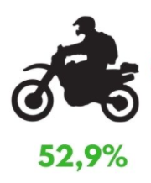
Los usuarios de motocicleta representan el 52,9% del total de fallecidos y el 59,6% del total de lesionados registrados en el país, a causa de siniestros de tránsito.

Peatones
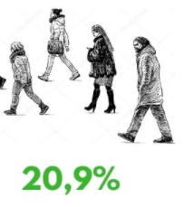
Representan el 20,9% de los fallecidos y el 16,1% de los lesionados, a causa de siniestros de tránsito

Usuarios de vehículo

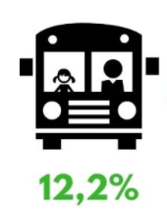
Los usuarios de vehículo representan el 12,2% del total de fallecidos y el 14,3% del total de lesionados registrados en el país, a causa de siniestros de tránsito.

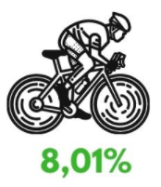
Usuarios de bicicletas

Representan el 8,01% de lo fallecidos y el 9,82% de los lesionados por hechos de tránsito, en el país.

Datos anteriores son procesados por el Observatorio Nacional de Seguridad Vial – ONSV con base en los registros proporcionados por el Instituto Nacional de Medicina Legal y Ciencias Forenses – INMLCF

Descripción de rutas

El Diseño geométrico de la carretera presenta condicionantes en la estabilidad del terreno, como topografía del terreno sinusoidal con bajo nivel friático, sistema aceptable de drenaje, la mayoría en zonas urbanas con intersecciones de alto volumen de tráfico automotor y peatonal, pero, sin falta, todos sus recorridos están debidamente señalizados, completamente demarcados (líneas divisorias, los PARE, las cebras y los pasos peatonales) y está excelentemente iluminado. Las luminarias para alumbrado público con fotometría diseñada para mayor Inter distancia y menor altura de montaje, menor flujo hemisférico superior (FHS) posible, y sus conjuntos ópticos tienen los mejores ángulos de apertura para proyectar, con controles temporizados para proyectores y material traslúcido, difuso, dejando pasar poco calor radiante. Las luminarias de las vías recorridas por los vehículos de la empresa cumplen especificaciones técnicas exigidas en la RESOLUCIÓN 180540 de marzo 30 de 2010.

La pluviosidad de la zona es baja y las vías no presentan peralte, (las curvas no son pronunciadas y el límite de velocidad lo permite), excepto, en ciertos puntos de vías nacionales que atraviesan la ciudad, las cuales, en suma, menos del 5% de las rutas de la empresa las recorren. El trazado de las calles, desde el punto de vista del diseño, tiene pavimento flexible, formado por capas de material rocoso, y distribuyen la carga característica a través del sistema de capas. Los sectores rígidos tienen aceptable módulo de elasticidad y distribuyen las cargas sobre un área grande, considerando la resistencia estructural de su sistema hidráulico.

Como primer análisis se determinó la distribución de esfuerzos de su pavimento, encontrando deformaciones y deflexiones debido a la carga concentrada en un área circular cargada, en distintas partes de su trayecto. Las formas y tamaños de dichas deformaciones están dentro de los rangos que la definen como una vía de gran estabilidad y baja fatiga debida al estado natural y sus propios elementos (los daños que muestre su infraestructura son, en su mayoría, debido a la circulación de cargas sobre su superficie). Su asfalto es de capacidad significativa para resistir la deformación plástica, aunque se fatigue por las cargas repetidas del firme. La mayor parte de la superficie descansa sobre una fina capa de gravas, presentando reparaciones en zonas, algo arcillosas, acudiendo a su estabilización con cemento para mejorar la base. Este asfalto es mezcla Bituminosa en Frío. La vía reduce ruido (en comparación con otros tipos de firme).
La infraestructura vial que las rutas de la empresa recorren, son operacionales, menos del 5% son nacionales (primarias: conjunto de capas superpuestas, relativamente horizontales, que se diseñan y construyen técnicamente con materiales apropiados y adecuadamente compactados, constituidas por una capa de rodadura bituminosa apoyada generalmente sobre capas de material no ligado, pero en ciertos sectores presenta losa de concreto hidráulico, apoyada sobre una capa de material seleccionado, para la subbase de pavimento rígido), cerca del 15% son departamentales (secundarias: elaboradas en afirmado, una capa compactada de grava o piedra chancada, que soporta las cargas y esfuerzos del tránsito; arena clasificada, para llenar los vacíos entre la grava y dar estabilidad a la capa; y finos plásticos (sobre todo arcilla) para dar cohesión a la grava y la arena), y el resto, son municipales (terciarias y funcionan en afirmado).
Las Autopistas son vías donde los vehículos circulan en una dirección determinada, separados de los autos que viajan en otra dirección, en dos o más carriles (sin interrumpir el tránsito con entradas y salidas que obliguen a los vehículos a cambiar la velocidad ni con señales de pare).

Consideraciones Generales
- Fíjese en los movimientos de los demás vehículos y en los de los peatones.
- Fíjese sobre todo en los niños y en las personas mayores.
- Realice las maniobras con claridad y señalícelas correctamente.
- Respete la normativa en materia de tráfico, hágalo por su propia seguridad.
- Utilice el cinturón de seguridad, tanto si viaja en los asientos de delante como si ocupa los de detrás.
- Los niños menores de 12 años deben sentarse preferentemente en los asientos de detrás, también pueden sentarse en los de delante en una silla homologada.
- Para subir al coche y bajar de él, utilice la puerta que da al lado de la acera. No utilice aparatos electrónicos que puedan distraerle mientras conduce.
- No conduzca cansado. Duerma lo suficiente antes de conducir.
- No conduzca con su percepción alterada. No beba alcohol, ni tome drogas, tampoco conduzca cuando esté enfermo.
- Mantenga los ojos en movimiento. No permanezca con la mirada totalmente fija, ni se quede mirando un solo punto.
- Mire por los espejos con frecuencia, consulte su espacio de seguridad habitualmente, fíjese en el retrovisor. Debe mantener una imagen global de todo lo que se desarrolla fuera del coche.
- Tome el hábito de realizar una señal cuando gire. Si otros conductores entienden lo que está haciendo, es menos probable que se interpongan en su camino.
- Conozca su vehículo al detalle. ¿Cómo de alejado está su parachoques de ese poste de teléfonos?, ¿hasta dónde sobresale el espejo derecho?, ¿Están las llantas infladas de una manera adecuada? Si espera el máximo rendimiento de su coche (durante un movimiento repentino, o alguna acción diferente) deberá conocer su vehículo al máximo.

Ahora viene lo difícil: el autocontrol.
- Deje que la gente que quiere conducir más rápido pase por delante. No se preocupe por presumir. ¿A quién le importa lo rápido que su coche pueda ir? ¿Y qué si tiene que esperar que cambie un semáforo para seguir por su camino? Si alguien le pita, Déjelo pasar ¿Qué hay de malo en dejar que una bicicleta cruce la calle? En otras palabras: Relájese. La conducción no se relaciona con la competencia.
- Considerar al cruzar intersecciones, en especial de gran tamaño y volumen de tráfico: Mantener distancia prudencial con el vehículo que va adelante (ir cerca del carro de adelante reduce las posibilidades de reaccionar frente a un frenazo repentino u otra maniobra peligrosa que hagan otros conductores que preceden). Dejar una distancia de más de 30 metros con el carro de enfrente y siempre permanecer atento a sus movimientos (para asegurarse de que está a una distancia prudente del vehículo de adelante, cuente siempre dos segundos antes de pasar por donde éste acaba de hacerlo).
- Completa atención al cambio de las luces en el semáforo. Respetar la prelación, saber quién lleva la vía en la ciudad ayuda a evitar choques. Pero, así tenga la prelación, el consejo es manejar preventivamente, pues nada garantiza que el resto de los conductores en la vía sepan cuándo cruzar y cuándo no. Para saber cuándo tiene la prelación en la vía, observe las señales de tránsito dispuestas en el lugar. Si por alguna razón no están presentes o no se pueden identificar, la regla es nunca asumir que se tiene la prelación y mantener una actitud preventiva.
- No debe hacer cambios bruscos de carril.
- En todo momento debe respetar las señales de tráfico.
- Esté atento a toda señal de tráfico que pueda crear restricciones, ya que pueden limitar acciones, como son: los pasos de peatones y construcción en curso.
- Anticipar las acciones de los demás y estar alerta a los vehículos que pueden frenar delante.
- Si está girando hacia la derecha, comprueba hacia la izquierda y la derecha antes de continuar. Sea consciente de los vehículos que puede haber dejado delante.
- Mire en todas las direcciones para identificar si hay ciclistas o peatones antes de proceder a hacer un giro a través de una intersección. No conduzca distraído. Evite el uso de su teléfono móvil o el ajuste de configuración de la música mientras conduce.
- No vuelvas la mirada a la parte posterior de tu vehículo.
- Pare en una luz amarilla, no acelere. Cuidado con el tráfico transversal.
- No entre en una intersección que está congestionada, así evitará quedarse detenido en medio de la intersección. No hacer cambios de carril hasta que hayas cruzado la intersección.
- No asuma que tiene la preferencia para cruzar, observe si es seguro seguir adelante.
- Recuerde que los peatones tienen preferencia para cruzar por las líneas blancas del paso de peatones, si en la intersección no hay semáforo.
- Conducir de forma segura en una intersección, no sólo depende de las normas impuestas y de las señales de tráfico existentes, también de la prudencia y sentido común.
- El uso del cinturón de seguridad lumbo pectoral puede disminuir el riesgo de lesiones moderadas y severas en los ocupantes de los asientos delanteros hasta en un 55% y puede reducir la mortalidad por accidentes en un 40-50%. Además, las víctimas que habían utilizado cinturón en el momento del accidente presentaban lesiones menos graves, era menos probable que requirieran ingreso y cuando lo requerían ocasionaban unos gastos hospitalarios menores.
- Estudios recientes en simuladores y observacionales estiman que los airbags evitan un 18-19% de todas las muertes para conductores de automóvil y un 13% de muertes del pasajero del asiento delantero, además de la reducción en mortalidad debida al uso del cinturón.

El TABAQUISMO se decanta como un importante factor accidento génico. Se ha puesto de manifiesto que los fumadores tienen 1,5 veces más riesgo de sufrir un accidente por vehículos a motor en comparación con los no fumadores (Sacks, Nelson 1994). Se han aducido diferentes razones para explicar esta asociación, entre las que se incluye: el efecto tóxico directo (monóxido de carbono, nicotina), la distracción provocada por el acto de encender o apagar un cigarrillo, la asociación del tabaquismo con otros trastornos (enfermedad cardiovascular, cáncer…), y otros factores de confusión que incluirían características relacionadas con la personalidad y comportamiento de los individuos.

MEDICAMENTOS QUE PUEDEN INTERFERIR EN LA CAPACIDAD DE LA CONDUCCION

- Analgésicos narcóticos
- Antiepilépticos (algunos)
- Antihistamínicos sistémicos
- Antitusivos-alcohol
- Psicoestimulantes
- Relajantes musculares centrales
- Sedantes-hipnóticos
- Tranquilizantes
- Anorexígenos
- Antidepresivos
- Antidiabéticos
- Antiepilépticos: la mayoría
- Anti parkinsonianos
- Antiespasmódicos y anticolinérgicos
- Antitusivos
- Tranquilizantes Oftalmológicos
- Hipotensores
- Neurolépticos

Rutagrama

La empresa utiliza como principal fuente de información los conocimientos de sus conductores. Para facilitar y sistematizar la toma de información en misión (en carretera) el comité de seguridad vial implementó el formato RUTAGRAMA el cual es llenado por los conductores, y tendrá una frecuencia de actualización de cada tres meses o cada que se presente un riesgo importante, con el fin de recolectar la información sobre el estado de las vías por donde circulan los vehículos de la empresa.
VER ANEXO 31: RUTAGRAMA Seguir actualizando a nivel nacional

PENDIENTE MAPA DONDE SE PUEDAN EVIDENCIAR LOS PUNTOS DE ACCIDENTALIDAD – SE LE CONSULTÓ A LA ABOGADA Y AUN NO HA ENCONTRADO EL MAPA – SE RESPONDIÓ CONSULTA POR CORREO AL OBSERVATORUIO NACIONAL DE TRANSITO

Desplazamiento del personal y rol en la vía

Nombres y Apellidos | Rol en la Vía |  | Nombres y Apellidos | Rol en la Vía
SERGIO ANDRÉS ESPINOSA OSTOR | CONDUCTOR |  | SERGIO ANDRÉS SUAREZ GOMEZ | PEATÓN
NIXON HERRERA VIGOYA | CONDUCTOR |  | JAVIER RODRIGUEZ GOMEZ | PEATÓN
NELSI MARIELA CUEVAS | PEATÓN |  | ALEX PALECHOR PALECHOR | CONDUCTOR
LILIA MERCEDES VEGA BAUTISTA | PEATÓN |  | JEIMI CAROLINA OSPINA LEAL | PEATÓN
ANA MILENA BOHORQUEZ CADENA | PEATÓN |  | SANDRA MAYERLI LUGO FRANCO | PEATÓN
ADRIANA FLÓREZ | CONDUCTOR |  | LEONARDO CARDENAS MALDONADO | PEATÓN
LUIS EDUARDO MONTILLA NUPAN | CONDUCTOR |  | WILMER ORLANDO BERMUDEZ NIÑO | CONDUCTOR
MAURICIO QUINTERO CASTILLO | CONDUCTOR |  | ALVARO SANTOS BENAVIDES CHAVEZ | PEATÓN
DUVÁN FERNANDO SIERRA VEGA | CONDUCTOR |  | YULIETH LIZETH CARRILLO PARRA | PEATÓN
ALEJANDRO TORRES | CONDUCTOR |  | MARLIN YOHANA HINCAPIE VALENCIA | PEATÓN
ROBINSON PUERTAS MARCIALES | PEATÓN |  | JORGE ENRIQUE GARCIA DAZA | CONDUCTOR
JEISSON DAVID GUTIÉRREZ MURILLO | CONDUCTOR |  | ELVY KATERINE MORENO | PEATÓN
CINDY LIZETH GUTIERREZ ORJUELA | PEATÓN |  | FERNAN CABALLERO MARTINEZ | CONDUCTOR
JULIETH VIVIANA VALDERRAMA ESTUPIÑAN | PEATÓN

Horarios de llegada y de salida
VER ANEXO 33: HORARIOS DE TRABAJO

Apoyo tecnológico

La empresa, como ya se indicó, tiene dotados todos sus vehículos con GPS y contrato con la empresa BLUTEK SAS para el rastreo satelital de los vehículos bajo normas técnicas de seguridad, con el objetivo fundamental de retroalimentar los comportamientos viales para el personal de la empresa y de esta forma generar acciones preventivas y correctivas para los riesgos identificados.

Acciones preventivas

El uso correcto del GPS mejora la seguridad al conducir porque el navegador anticipa la señalización indicadora. Pero, el beneficio por el cual se implementa como acción es mayor cuando se utiliza con fines de regulación y control. El monitoreo con las tecnologías permite acciones preventivas.

Beneficios

- Posibilidad de parametrizar las variables de conducción.
- Disminución de tasa de accidentes por un mayor control de las conductas de manejo. Control de conducción prudente y responsable.
- Concientización en la importancia de respetar las reglas establecidas. Control de rutas y horarios, optimización de tiempos y recursos.
- Trazabilidad en tiempo real.
- Control de detenciones no programadas. Incremento de la productividad.
- Prevención de robos por contar con herramientas de alerta temprana.
- Reducción de riesgos y costos de seguros por contar con un rastreador vehicular. Descuentos en las primas anuales de las pólizas y evita lucro cesante por robo.

Funciones buscadas

- Monitoreo: datos en tiempo real con actualización configurable. Posición con latitud, longitud, rumbo, velocidad, validación del reporte. Posicionamiento en mapa digital o google earth.
- Referencia geográfica asociada a la posición seleccionada.
- Reportes históricos de recorridos, velocidades, distancias, tiempos, por rango de fecha y hora. Búsqueda de direcciones.
- Referencia geográfica (hospitales, peajes, bomberos, puntos de interés). Cálculo de distancias sobre mapa.
- Generador de informes de sucesos.

Políticas de socialización y actualización de información

La empresa ha establecido mecanismos de socialización e información preventiva y ha desplegado la misma en toda la organización.

El comité de seguridad vial de la empresa, dentro de las acciones estratégicas que implementó en el Plan Estratégico de Seguridad Vial incluyó, de forma permanente y sistémica, medidas para divulgar los programas de prevención y seguridad vial, concientizar a profundidad sus elementos, justificar y proponer a los empleados actitudes racionales en la vía, presentar argumentos legales, dentro del contexto de la empresa, exponer estadísticas y demás métodos, todo con el fin de poner en práctica toda la teoría, aquí predicada. Dentro de las acciones definidas para implementar en el Plan está la divulgación de la información. Y prueba de que siempre ha estado presente la prerrogativa de registrar y documentar toda la información son las Estrategias para Registrar la Información.

RUTAS INTERNAS

La empresa piensa la movilidad en función de cada actor vial procurando reducir riesgos de incidentes que se puedan presentar, sobre todo en las vías por las cuales se transita, incluidas las peatonales. Dicho esto, la empresa cumple los requerimientos correspondientes a sus rutas internas solicitados en el PESV buscando ser una empresa de transporte terrestre con altos estándares de seguridad.

REVISIÓN ENTORNO FISICO DONDE SE OPERA

PLANO VIAS INTERNAS

Como parte de la prevención hemos investigado desde diferentes perspectivas para mejorar los actuales procesos y desarrollar nuevas alternativas que ayuden a la seguridad vial e industrial.
La empresa diseñó el plan de evacuación para su sede con especificaciones técnicas ICONTEC, dentro de las cuales se elabora un plano en perspectiva con los accesos, sus características, principales obstáculos, ubicación de objetos de interés y puntos de encuentro, con los recorridos
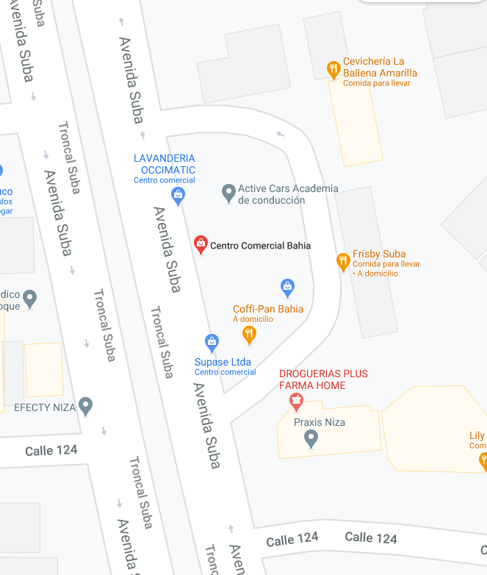
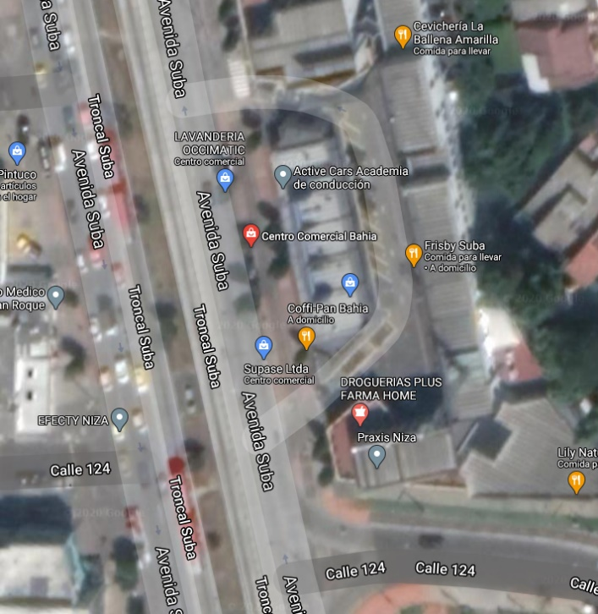
VER ANEXO 34: PLANO DE INSTALACIONES (Pendiente por cambio de oficina

PLANTA UNICA
REVISIÓN

El espacio que ocupa la sede de la empresa se compone de una oficina administrativa ubicada al interior de un gran centro comercial de la ciudad, cuya arquitectura cumple con todas las normas de seguridad incluyendo su parqueadero. La planta es rectangular con acceso al exterior y se divide en dos secciones rectangulares, la recepción y el área administrativa, con piso en baldosa y buen estado de sus construcciones. El plano tiene las respectivas convenciones para visualizar sus vías y entorno.

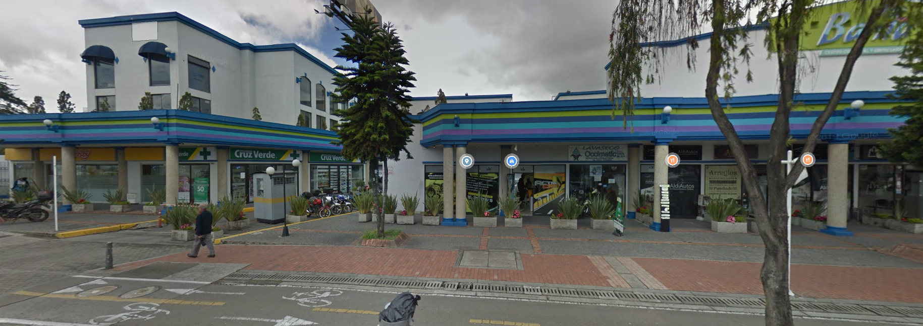

CONFLICTO EN LA CIRCULACIÓN

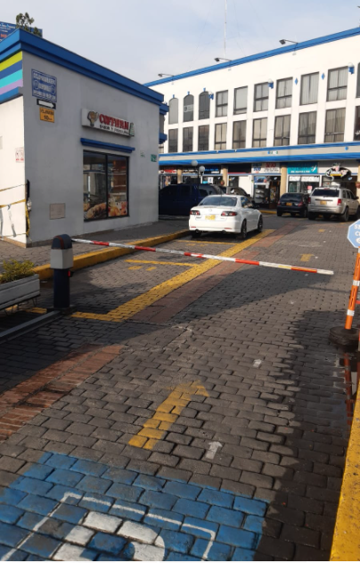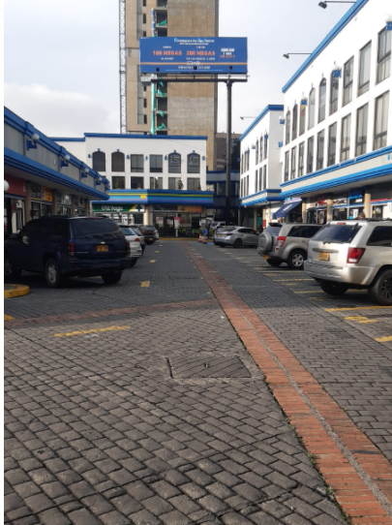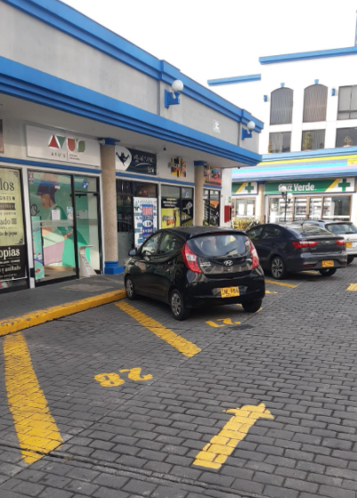
La empresa maneja vehículos livianos en su mayoría y sus automotores siempre que no están en operación se encuentran guardados al interior del parqueadero, no obstante, en el parqueadero hay zonas peatonales, las cuales se encuentran bien demarcadas y señalizadas con el objetivo de que no haya conflicto en la circulación entre vehículos de la empresa y los peatones que transitan el entorno de la sede.

ZONA PEATONAL SEÑALIZACIÓN

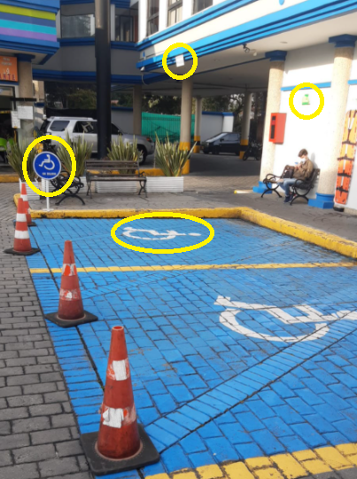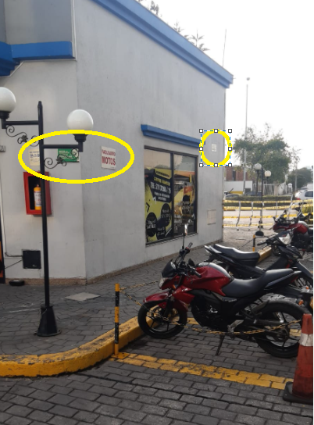

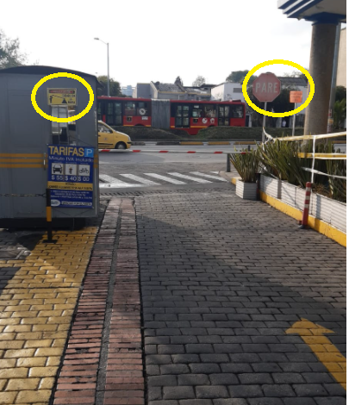

ZONA PEATONAL DEMARCACIÓN

Todas las zonas por donde circulan peatones están claramente divididas de las vías para vehículos y debidamente demarcadas (bien delimitadas).

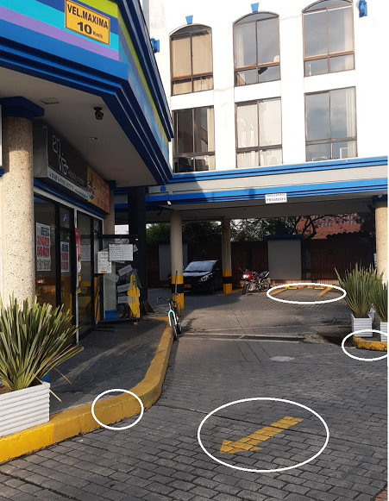

ZONA PEATONAL ILUMINACIÓN

Las vías internas de la empresa se encuentran bien iluminadas, con estándares de lumen para oficina cerrada y farolas potentes a gran altura para el exterior y sus parqueaderos, además de la iluminación simple de todas las instalaciones vecinas).

PENDIENTE FOTO DE LAS FAROLAS DE LA NUEVA OFICINA Y FOTOS DEL PARQUEADERO EN LA NOCHE

ZONA PEATONAL SEPARACIÓN

Existen separadores para dividir las zonas de circulación de peatones y vehículos. En cuanto a las vías internas para vehículos, se trata del parqueadero el cual cuenta con todas señales y demarcaciones necesarias para que el transito vehicular no interfiera con el paso peatonal.

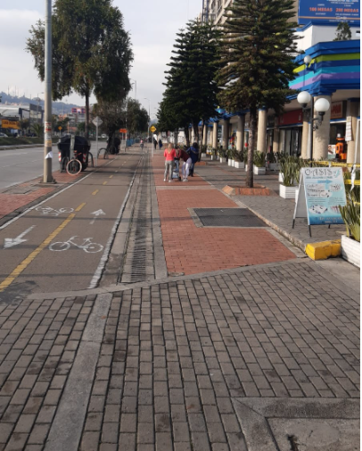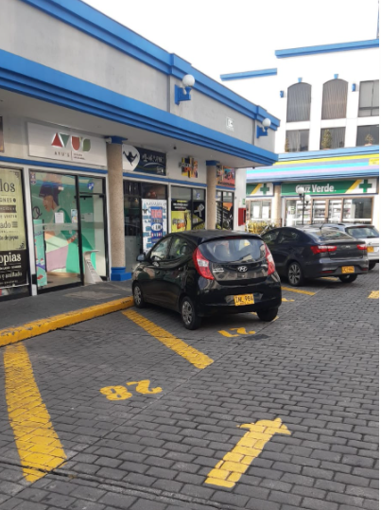

ZONA PEATONAL PRELACIÓN

Las zonas peatonales están separadas de las zonas vehiculares, por ser vía pública en buen estado, las normas que rigen esas vías son de carácter nacional, poseen buena iluminación y tiene resaltos y avisos de PARE, que ayudan al control de la velocidad.

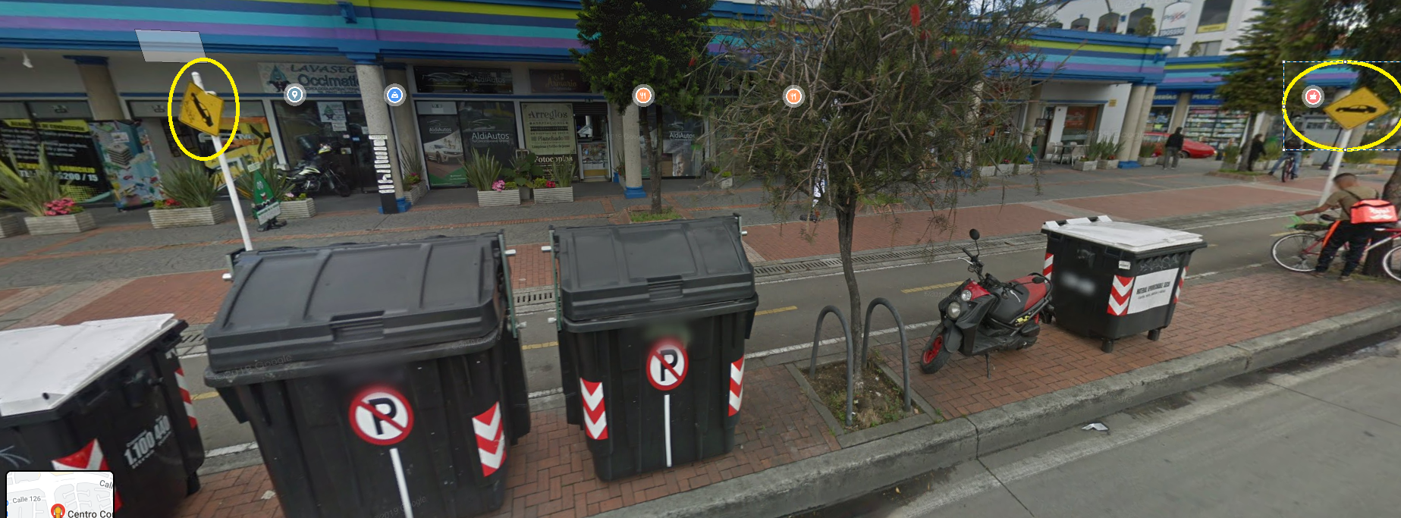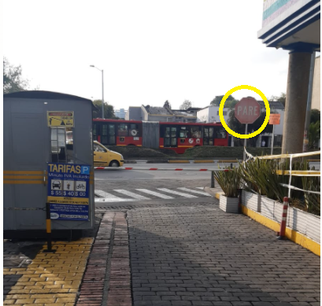

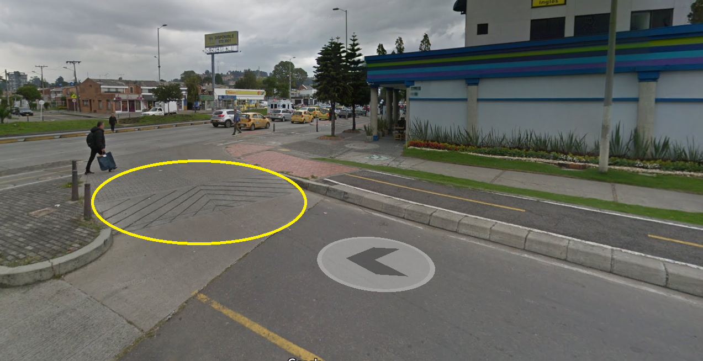

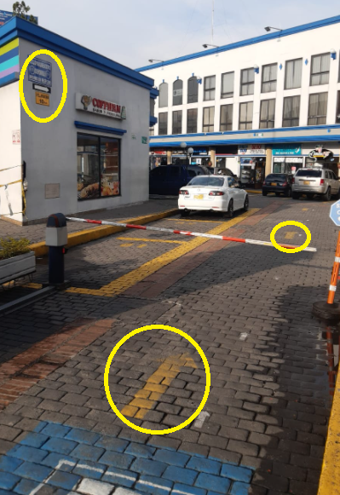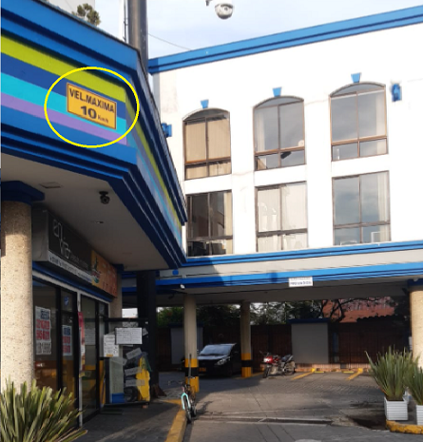

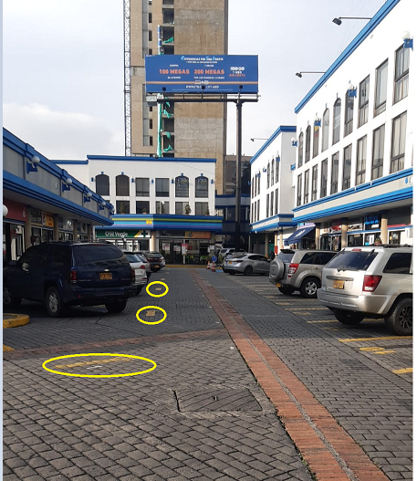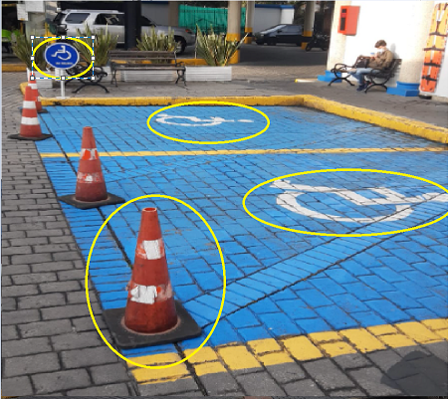

INSPECCIÓN DE VEHÍCULOS Y EQUIPOS

INSPECCIÓN PREOPERACIONAL

Este procedimiento está a cargo del área de Parque Automotor, quien entrega a los conductores el link del formato de inspección diaria y se realiza para todos los vehículos vinculados a la empresa con el único fin de que la inspección minuciosa sea en forma continua para verificar si los vehículos están en óptimas condiciones para realizar los recorridos del día. Complemento al plan de mantenimiento preventivo, la empresa establece protocolos de inspección diaria de los vehículos en donde se revisan los elementos de seguridad activa y pasiva que permitan conocer el estado antes de iniciar.

Los elementos y sistemas de seguridad activa y pasiva, que se revisan antes de emprender el recorrido, están ajustados a la tipología vehicular.

Esta inspección es responsabilidad del conductor del vehículo. Está dirigida a dar mayor atención al funcionamiento de los sistemas más críticos de aquellos componentes del vehículo más visibles, de manera que puedan advertir posibles daños. Siempre que un conductor deba utilizar un vehículo por primera vez en el día, será responsable de realizar dicha inspección, sin importar que otro usuario ya lo haya realizado con anterioridad.

El registro de anomalías se lleva en el Drive que siempre permanecerá en el correo de cada uno. La revisión es aprobada por un funcionario designado por la gerencia de la empresa. La documentación de los conductores activos de la empresa, se encuentra de igual forma en los archivos y en el software que posee la empresa, esta información está al día.
El mantenimiento correctivo es aquel que se ejecuta en cualquier momento al vehículo y ante la evidencia de una falla en cualquiera de sus componentes. Las intervenciones correctivas que sean necesarias realizar al vehículo se realizan en el centro especializado escogido por la empresa, pero el vehículo no podrá ser
VER ANEXO 36: INFORME DEL REGISTRO PREOPERACIONAL MENSUAL
VER ANEXO 35: FORMATO DE LA PREOPERACIONAL Subir a la red
despachado sin la validación satisfactoria por parte de la empresa de las reparaciones realizadas, validación que se realiza en la revisión bimensual.

CHEQUEO PREOPERACIONAL

Sin perjuicio del mantenimiento preventivo y correctivo la empresa de transporte terrestre realiza el alistamiento diario de cada vehículo, dentro del periodo comprendido entre el último despacho del día y el primero del día siguiente, donde se verifica como mínimo los siguientes aspectos:

- Fugas del motor, tensión correas, tapas, niveles de aceite del motor, transmisión, dirección, frenos, nivel de agua limpia brisas, aditivos de radiador, filtros húmedos y secos.
- Baterías: niveles de electrolito, ajuste de bordes y sulfatación. Llantas: desgaste, presión de aire.
- Equipo de carretera.

PROTOCOLO PARA LA INSPECCIÓN PREOPERACIONAL

Los operadores o conductores diligencian diariamente el formato de chequeo preoperativo mediante Google Drive. La empresa revisa el contenido del Protocolo de Inspección al año de iniciar su aplicación o cuando hay con antelación alguna modificación en la normatividad laboral, en materia de seguridad vial.

POLITICA GERENCIA

La Gerencia, dará el apoyo al programa de inspección y se compromete:
- Divulgar a todos los niveles de la organización el programa.
- Proporcionar los recursos humano, técnico y económico necesarios.
- Participar en las inspecciones de acuerdo con los objetivos que se hayan fijado.
- Proporcionar entrenamiento adecuado a los responsables de realizar las inspecciones.
- Revisar informes sobre condiciones Sub estándar y dar respuesta a las recomendaciones dadas.

OBJETIVOS

- Identificar condiciones y actos subestándar.
- Verificar la eficiencia de las acciones correctivas.
- Tomar medidas correctivas que disminuyan la exposición o pérdidas.
- Identificar riesgos ocasionados por nuevos equipos en los vehículos o modificación en ellos.
- Mantener la rentabilidad de la empresa.

ALCANCE Y DESTINATARIOS

- Este procedimiento aplica cada vez que se ejecuten inspecciones en los vehículos.
- La responsabilidad última recae en la alta Gerencia. La autoridad se extiende a todos los niveles.
- El Coordinador de mantenimiento y flota pasa prácticamente todo su tiempo en el área, y se halla en contacto permanente con los conductores, familiarizándose con todos los peligros que puede haber en los vehículos. Debe estar alerta en todo momento para descubrir y corregir condiciones y prácticas inseguras.
- Los conductores deben inspeccionar su vehículo, así como el equipo que utilice. Esto lo hace a diario, con reporte inmediato de cada defecto que no esté autorizado a corregir, a su jefe inmediato.
- El Comité de Seguridad Vial debe participar en las inspecciones planeadas cumpliendo su función de organismo de promoción y vigilancia, de normas y reglamentos de Seguridad Vial en la empresa.

DEFINICIONES Y CONCEPTOS

Contratista: El trabajo en régimen de subcontratación es aquel por medio del cual un patrón denominado contratista ejecuta obras o presta servicios con sus trabajadores bajo su dependencia, a favor de un contratante, persona física o moral, la cual fija las tareas del contratista y lo supervisa en el desarrollo de los servicios o la ejecución de las obras contratadas.

Combustible: Es todo aquel material susceptible de arder al mezclarse en las cantidades adecuadas con un comburente y ser sometido a una fuente de ignición, tales como: madera, papel, cartón, ciertos textiles y plásticos, diesel, aceites y combustóleo.

Líquido combustible: Es cualquier sustancia que tenga una presión de vapor igual o menor a 2,068.6 mmHg, a 20°C, una fluidez mayor a 300 en asfalto, y una temperatura de inflamación igual o mayor a 37.8°C, entre otros, keroseno, gasóleos, alcohol mineral y petróleo bruto.

Líquido inflamable: Es cualquier sustancia que tenga presión de vapor igual o menor a 2068.6 mmHg a 20°C, una fluidez mayor a 300 en asfalto y una temperatura de inflamación menor a 37.8°C, entre otros, barnices, lacas, gasolina, tolueno y pintura a base de disolventes.

Riesgo de trabajo: Son los accidentes y enfermedades a que están expuestos los trabajadores en ejercicio o con motivo del trabajo. Las órdenes de inspección se emiten como ordinarias o extraordinarias en las materias de Seguridad e Higiene y Capacitación y Adiestramiento; de acuerdo a los criterios y programas de inspección aleatorios generales; debiendo estar debidamente motivadas y fundamentadas, así como practicarse en estricto apego al presente Protocolo de Inspección. Derivado de la actuación, se diligencia formato de inspección, siguiendo al pie de la letra todas las recomendaciones y medidas de seguridad e higiene sugeridas por quien inspecciona. Como resultado de incumplimientos detectados se instauran procedimientos correspondientes y, dado el caso, se impone las sanciones que proceda, sin atentar los recursos jurídicos por ley.

RESPONSABILIDADES

Gerencial general

- Velar por el cumplimiento del mantenimiento preventivo de todos los vehículos de la empresa.

Coordinador de Transporte

- Supervisar y exigir aplicación y cumplimiento de protocolo.
- Determinar condiciones de operación y uso de la flota de vehículos de la empresa.
- Definir programa de mantenimiento preventivo y correctivo de los vehículos de la empresa.
- Gestionar las acciones tendientes a mantener operativa la flota vehículos de la empresa (Mantenciones Correctivas y Preventivas).
- Supervisar el cumplimiento de las normas y protocolos internos relativos al RRHH de la unidad.
- Resguardar las condiciones de trabajo seguro sin exposición a riesgo de personas y bienes que intervienen en las funciones operativas de los vehículos.

Conductores

- Mantener en regla sus antecedentes de conductor profesional, portar la licencia de conducir.
- Mantener la documentación legal del vehículo.
- Realizar y registrar chequeo del móvil antes de prestar servicio
- Reportar por escrito a coordinador de operaciones desviaciones o situaciones anómalas que presente el móvil.
- Revisar el estado de líquidos de freno. Lubricante, luces, neumáticos y equipamiento del vehículo al inicio de cada jornada. y debe mantener el vehículo en condiciones de limpieza y orden adecuado.

MANTENIMIENTO Y CONTROL DE VEHICULOS

Todo conductor será responsable del vehículo bajo su operación, diariamente al inicio y cierre de su jornada deberá chequear el estado general del móvil, revisando el frenado, luces, niveles de refrigerante y lubricantes, sistema de radiocomunicación, equipamiento, estado neumáticos.

De esta revisión dejará reporte escrito en Formato de Chequeo señalando observaciones o desviaciones detectadas vía virtual, el cual deberá ser entregado por el conductor al coordinador de transporte al inicio y cierre de cada jornada.

El conductor mantendrá el vehículo aseado sin elementos que no correspondan a la actividad a la cual será destinado el vehículo, se prohíbe el ingreso de tv portátiles u otro artefacto que nada tenga que ver con la función del conductor o afecten la atención plena de la conducción.

MANTENIMIENTO Y REVISIONES

DETECCIÓN DE FALLA EN RUTA

Cuando en ruta el conductor detecte falla en la operación del móvil que le signifique un riesgo en la conducción o un riesgo de daño mayor para el vehículo deberá detener en forma inmediata su marcha, comunicar a la central de la empresa, o a su jefe inmediato, esperando instrucciones y asistencia. Posterior a esto el coordinador de transporte emite Informe de Falla, con el cual se solicitará la mantención correctiva de los móviles.

EXCEPCIONES

En caso de existir reparaciones correctivas previas e inmediatas a la programación de mantenimiento preventivo, éstas incorporarán en la ejecución de los trabajos aquellos ítems prontos a ejecutar (Límite aprox. 2000 kms), asimismo, cuando por razones fundadas no pudiere ejecutarse el mantenimiento en fecha programada esta podrá suspenderse por un periodo no mayor a 15 días o en su defecto 2000 kms siempre y cuando no exista riesgo visible para las personas, operaciones y bienes involucrados.

INDICADOR: PORCENTAJE DE CUMPLIMIENTO MANTENIMIENTO PREVENTIVO.

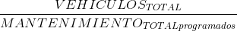

Umbral de cumplimiento Excelente: 100%
VER ANEXO 37: INDICADOR DE MANTENIMIENTO PREVENTIVO

MANTENIMIENTO PREVENTIVO

El mantenimiento preventivo constituye la serie de intervenciones y reparaciones realizadas al vehículo con la finalidad de anticipar fallas o desperfectos; no podrá entenderse por mantenimiento preventivo las actividades de revisión o inspección. LA EMPRESA como responsable de realizar directamente el mantenimiento preventivo de los vehículos de servicio público vinculados a su parque automotor, utiliza su centro especializado para esta revisión, con cargo a la empresa o propietario del vehículo. El mantenimiento preventivo se realiza a cada vehículo en periodos determinados, para lo cual se garantiza como mínimo el mantenimiento bimensual, donde se consigna el registro de las intervenciones y reparaciones realizadas, indicando día, mes y año, centro especializado e ingeniero mecánico que lo realiza y el detalle de las actividades adelantadas durante la labor.

PROGRAMA DE MANTENIMIENTO PREVENTIVO

OBJETO

Se define el vehículo como todo aparato montado sobre ruedas que permite el transporte de personas, animales o cosas de un punto a otro por vía terrestre pública, o privada (CNT).

Desde el punto de vista del riesgo en cada situación, el vehículo no suele intervenir como causa directa, pero influye en los demás factores como elemento que incrementa o reduce el riesgo.

El vehículo es herramienta de trabajo, sobre todo si su uso es frecuente. Por ello, debe estar en condiciones de responder en todo momento con eficacia y precisión, a todas las órdenes ejecutadas por el conductor, especialmente, sus mecanismos y sistemas básicos de seguridad.

Es necesario el control intensivo y exhaustivo, y el mantenimiento adecuado de sus elementos.

El vehículo tiene distintos componentes diseñados para aportar a la seguridad en la conducción. Por eso, estos componentes pueden llegar a ser inoperantes si no se utilizan adecuadamente.

ALCANCE

Diseñar el plan de mantenimiento de los vehículos de la empresa, estructurado con actividades de mantenimiento y tiempos en los que se aplican las respectivas revisiones o correcciones de los sistemas del vehículo, con énfasis en aquellos que tienen mayor incidencia en la seguridad, manteniendo el registro de la información generada por dichas actividades realizadas a cada uno de los vehículos, vinculados a la empresa, en una ficha técnica.

DEFINICIONES

Para efectos derivados de aplicar el presente documento se consideran las siguientes definiciones:

Chequeo antes de marcha: Actividades de revisión del vehículo antes de iniciar su operación.
Ficha técnica: Tarjeta de registro en la base de datos, donde se consigna las actividades de mantenimiento realizadas efectivamente a cada vehículo.
Plan de mantenimiento: Es anual. Plan de mantenimiento, revisión mantenimiento preventivo y correctivo de los vehículos referenciado en el tiempo y/o por kilometraje.
Base de datos: Información del vehículo, propietario, conductor, proveedores de servicios y partes y las actividades de mantenimiento preventivo y correctivo, a nivel de cada vehículo.
Mantenimiento: Toda acción que tiene como objetivo mantener un artículo o restaurarlo a un estado en el cual puedas llevar a cabo una función requerida.
Mantenimiento correctivo: Es toda acción de mantenimiento que se realiza luego que ocurra una falla o avería del equipo que por naturaleza no se planifica en el tiempo.
Mantenimiento preventivo: Toda acción de mantenimiento planificado para evitar o mitigar las consecuencias de fallas del equipo, logrando prevenir las incidencias antes que estas ocurran.
Calibración: Es la comparación entre un equipo o instrumento de medición y un patrón de calibración internacional, además se calcula el nivel de error y la incertidumbre del equipo o instrumento sujeto de calibración. Esta comparación determina si el error de medición de un equipo o instrumento está en los errores máximos permisibles (e.m.p).
Ficha técnica del Vehículo: Hoja con información básica del propietario e información del vehículo y sus características principales.
Procedimiento: Forma especificada para llevar a cabo una actividad o un proceso. Versión: Indica la cantidad de actualizaciones que ha tenido el documento.

HOJA DE VIDA DE LOS VEHICULOS
VER ANEXO 38: HOJA DE VIDA DE VEHICULOS Actualizar

CARDEX DEL VEHICULO

En el anexo anterior correspondiente a las hojas de vida de los vehículos, se encuentra la relación de todos los automotores que administra y opera la empresa en la actualidad, con sus datos más característicos y relevantes, como su placa, el tipo de vehículo, la marca, el modelo, número de chasis, número de motor, clase, línea, capacidad, nombre del propietario, número de identificación del propietario, etc.

SISTEMAS DE SEGURIDAD

SISTEMAS DE SEGURIDAD ACTIVA

Son los elementos que sirven para dar una mayor estabilidad al vehículo en marcha y reducir al mínimo el riesgo de accidente, es decir, se trata de elementos eficaces para evitar accidentes, este sistema está compuesto por:

Frenos: Encargados de detener el vehículo al momento de un obstáculo.
Llantas: Garantizan adherencia y control del vehículo, incluso en casos climáticos adversos. Tienen gran responsabilidad en frenar el vehículo y amortiguar vibraciones que éste produce.
Suspensión: Garantiza el contacto de las 4 ruedas con el piso, dando estabilidad.
Dirección: Brinda la maniobrabilidad necesaria al conductor para direccionar el vehículo.
Iluminación: Proporciona al conductor la capacidad de ver y ser visto por otros conductores. Evita accidentes de tránsito en condiciones de baja o nula visibilidad.
Climatización: Regula la temperatura en el interior del vehículo.

Estos sistemas son, entre otros:

- El sistema de frenado
- El sistema de dirección
- El sistema de suspensión
- Las llantas y su adherencia
- El sistema de luces
- El sistema de control de estabilidad

SISTEMAS DE SEGURIDAD PASIVA

Son elementos que sirven para reducir daños que se puedan generar a pasajeros y conductor en caso de que se presente un accidente de tránsito, este sistema está compuesto por:

Cinturones de seguridad: Encargado de retener en posición firme al pasajero del vehículo e impide que salga disparado en caso de una colisión.
Apoyacabezas: Evita, en un accidente de tránsito, el efecto “latigazo” o lesión cervical que afecta el cuello y espalda, debido a la hiperflexión o hipertensión del cuello durante el accidente.

SUBCONTRATACIÓN

En el evento en el cual la empresa decida subcontratar a otra empresa de transporte, la gerencia tiene claro exigir a dicha empresa los documentos correspondientes a los vehículos subcontratados relacionados con su mantenimiento preventivo, dónde se realizó dicho mantenimiento, constancia de la idoneidad del taller que les realizó dicho mantenimiento y exigirá revisión técnica mecánica de cada uno de esos vehículos y se verificará que sus seguros estén al día, incluido el SOAT.

Y, en general, se exigirá a la empresa contratada todos los requerimientos de ley considerados como condiciones dentro de la subcontratación entre empresas de transporte.

IDONEIDAD CDA

Los centros de diagnóstico automotriz contratados por la empresa para realizar el mantenimiento preventivo a los vehículos gozan de gran reputación gracias a su excelente calidad en el servicio.

DIAGNOSTIYA S.A.S.

Cámara de comercio BOGOTA
Identificación NIT 900117669 - 5 REGISTRO MERCANTIL
Numero de Matricula 1650329
Último Año Renovado 2018
Fecha de Renovación 20180331
Fecha de Matricula 20061103
Fecha de Vigencia Indefinida Estado de la matricula ACTIVA
Tipo de Sociedad SOCIEDAD COMERCIAL
Tipo de Organización SOCIEDADES POR ACCIONES SIMPLIFICADAS SAS
Categoría de la Matricula SOCIEDAD ó PERSONA JURIDICA PRINCIPAL ó ESAL Información Propietario / Establecimientos, agencias o sucursales
Razón Social ó Nombre NIT o Núm. Id. Cámara de Comercio Matricula
DIAGNOSTIYA - 170 - BOGOTA 2087420
DIAGNOSTIYA 80 - BOGOTA 2753791
DIAGNOSTIYA LTDA- BOGOTA 1650335

Actividades Económicas: 7120 Ensayos y análisis técnicos
VER ANEXO 39: RELACION COMERCIAL CON EL CDA

En el área de la seguridad vial, estas compañías suministran servicios de alta calidad técnica para vehículos, dirigidos a minimizar el riesgo de accidentes causados por fallas mecánicas. En el área medioambiental están completamente involucrada a través de la inspección técnica para conseguir una reducción progresiva de los gases contaminantes que producen los vehículos, consiguiendo a la vez una reducción de consumo de combustible y una utilización más responsable de los limitados recursos energéticos del planeta. Estas empresas cuentan con probada experiencia en el campo de la Inspección Técnica de Vehículos, así como en los campos de mantenimiento y reparación. Todo ello compone un ambicioso proyecto con común denominador del compromiso con el mundo de la automoción y el medio ambiente.

PROTOCOLOS EN CASO DE FALLA EN CARRETERA

Al ser la misión de la empresa operar por las vías de Colombia es clara la importancia de prever inconvenientes que se presentan en carretera. Los conductores de la empresa se capacitan en mecánica básica, primeros auxilios, normas y señales de tránsito y en la actuación en carretera de acuerdo con el tipo de inconveniente. Para ello la empresa cuenta con un compendio de protocolos para actuar en caso de que falle el vehículo en carretera. Este manual se socializa con los conductores primero en la inducción, luego en reinducción y en otros espacios pensados para ello, buscando la participación de todos los conductores de la empresa.
VER ANEXO 21: PROTOCOLO EN CASO DE FALLA EN CARRETERA

MANTENIMIENTO CORRECTIVO

El mantenimiento correctivo es el conjunto de tareas que se llevan a cabo para corregir un fallo, una vez que éste se ha producido o al menos se ha iniciado el proceso que finalizará con la ocurrencia del fallo.

El histórico de dichos mantenimientos correctos para los vehículos afiliados y administrados por la empresa se encuentran anexos en la hoja de vida vehicular de cada uno.
VER ANEXO 38: HOJA DE VIDA DE VEHICULOS

IDONEIDAD MANTENIMIENTO CORRECTIVO

Los talleres que la empresa utiliza para realizar mantenimiento correctivo a sus vehículos son los mismos que utiliza para realizar a los vehículos su mantenimiento preventivo. AGREGAR SION FILTROS

Razón social ESTACIÓN LOS LAGARTOS S.A.S
Cámara de comercio BOGOTÁ D.C
Número de matricula 00619002
Nit 800244319-3
Fecha Renovación 29 de marzo de 2019
Fecha de matricula 13 de octubre de 1994
Estado de la matricula ACTIVA
Tipo de Sociedad Sociedad Anónima Simplificada

Actividades económicas
4731 – Comercio al por menor de combustible para automóviles
4530 – Comercio de partes, piezas (autopartes) y accesorios (Lujos) para vehículos automotores
4520 – Mantenimiento y reparación de vehículos automotores
VER ANEXO 40: RELACION COMERCIAL CON EL TALLER Solicitar
VER ANEXO 43: DISPOSICIÓN FINAL DE RESIDUOS DEL TALLER Subir a la RED

FASE 3. SEGUIMIENTO POR LA ORGANIZACIÓN

El seguimiento por parte de la organización corresponde a la verificación del PESV. En fase de seguimiento al PESV, el CSV de Transporte Seguro y Especializado analiza y evalúa trimestralmente las estadísticas, los resultados de la medición de los indicadores y las auditorías.

En resumen, los pasos que corresponden a la fase del seguimiento del PESV son los siguientes:

PASO
DEFICINIÓN DE INDICADORES
REGISTRO Y ANALISIS ESTADISTICO DE ACCIDENTES DE TRANSITO
AUDITORIA ANUAL
Fuente: Elaboración ‘propia

DEFINICIÓN DE INDICADORES

Un indicador es una medida cuantitativa o cualitativa de efectividad o eficiencia de la estrategia o proyecto. Por lo anterior, en el Plan de Acción se definen los indicadores de acuerdo con cada factor del PESV.

RESPONSABLE DE ATENDER LOS INDICADORES DEL PESV

Las personas encargadas de llevar registro y control a los indicadores del PESV es la alta gerencia, como Líder del CSV (responsable principal del PESV), quien llamará en cada auditoria a Rendición de Cuentas para que midan, estimen y se exponga el estado de cada indicador.

Responsables de seguir y controlar los indicadores del PESV

NOMBRES | CARGO EN LA EMPRESA | CARGO EN EL CSV
NELSI CUEVAS | Coordinadora Administrativa | Responsable del PESV
ADRIANA FLÓREZ | Gerente | Auditora en el CSV

INDICADORES DE RESULTADO

Son aquellos indicadores que van a permitir conocer el estado actual de la situación de la empresa, en el momento de calcular los indicadores propuestos en el PESV. Algunos son los siguientes y, más adelante, se detallan algunos de ellos, incluidos en el PESV de la empresa, para su evaluación.

- Tasa de accidentes de tránsito de la operación en la empresa
- Frecuencia de la accidentalidad
- Severidad de la accidentalidad (heridos- solo daños materiales)
- Días perdidos - incapacidad por accidentes de tránsito
- Días perdidos- Reemplazos de los vehículos por accidentes de tránsito
- Partes del cuerpo más afectadas
- Rutas de mayor accidentalidad
- Horas del día de mayor accidentalidad
- Tipo de vehículos de mayor accidentalidad
- Días de la semana de mayor accidentalidad
- Meses de mayor accidentalidad
- Número de Incidentes y Accidentes de Tránsito
- Tasa de vehículos con mayor número de deficiencias en el mantenimiento preventivo.
- Tasa de conductores con comparendos dentro de un período programado

INDICADORES DE ACTIVIDAD

Ofrecen información del nivel de logro alcanzado para metas propuestas y acciones implementadas, formuladas en el Plan de Acción. De la siguiente lista de estos indicadores se detallan, más adelante, algunos de ellos, incluidos dentro del PESV, para evaluar su implementación.

- Tasa de conductores con evaluaciones teóricas realizadas
- Tasa de conductores que aprueban las evaluaciones teóricas
- Tasa de conductores con evaluaciones prácticas realizadas
- Tasa de conductores que aprueban las evaluaciones prácticas
- Porcentaje de vehículos auditados y/o inspeccionados
- Tasa de vehículos que reprueban la inspección de mantenimiento preventivo
- Tasa de vehículos que reportan hallazgos para corregir en la preventiva
- Tasa cumplimiento de órdenes de reparaciones después de la preventiva
- Tasa de conductores con pruebas negativas de alcohol
- Tasa de conductores con pruebas negativas de sustancias alucinógenas
- Tasa de conductores capacitados en seguridad vial
- Tasa de conductores que asisten o realizan las capacitaciones programadas por la empresa.

TABLA INDICADORES DEFINIDOS DE ACUERDO AL PESV
NOMBRE INDICADOR | FÓRMULA | OBJETIVO | META | FUENTE DE LA INFORMACIÓN | EL CSV ASIGNA SU MEDICIÓN A | FRECUENCIA DE MEDICIÓN
Tasa de accidentes de tránsito, de los servicios prestados | Número de accidentes, dividido el total de los servicios realizados durante el mismo período x 100 | Medir el número de accidentes de manera semestral, de acuerdo a los servicios realizados | Que el porcentaje de accidentalidad se encuentre por debajo del 10% de los servicios  prestados | Reporte de accidentes de tránsito en los servicios prestados a coordinadores, informes de aseguradoras | Coordinadores de transporte. Coordinador jefe de  transporte | Semestral
Tasa de heridos en accidentes de tránsito | Número de heridos en accidentes de tránsito, dividido número de accidentes de tránsito  por 100 | Medir el número de los heridos en los accidentes de tránsito | Que el porcentaje de heridos en accidentes de tránsito sea  menor al 5% | Información de coordinadores y conductores, Información de  aseguradoras | Coordinadores de transporte Gerente General | Semestral
Tasa de vehículos con deficiencias en el mantenimiento preventivo | Número de vehículos con deficiencias en el mantenimiento preventivo, dividido número de vehículos que asisten al mantenimiento  preventivo, por 100. | Medir la tasa de vehículos que presentan deficiencias en la realización del mantenimiento preventivo | Que el porcentaje de vehículos con deficiencias en la inspección de mantenimiento preventivo sea menor al 20% | Informe de Revisiones preventivas del CDA | Secretaria Coordinador jefe de  transporte | Bimensual
Tasa de vehículos que realizan la inspección de mantenimiento preventivo | Número de vehículos que realizan inspección bimensual de mantenimiento preventivo dividido el número de vehículos que deben realizar la inspección por 100 | Medir el cumplimiento del programa de mantenimiento preventivo, verificar las inasistencias y controlo lar las. | Que la tasa de vehículos programados para revisión de mantenimiento preventivo y que cumplen con dicho programa,  supere el 90% | Base de datos de los vehículos afiliados e informes de revisión o fichas de las mismas | Secretaria y/o personal de gestión técnica  .  Coordinador jefe de  transporte | Bimensual

NOMBRE INDICADOR | FÓRMULA | OBJETIVO | META | FUENTE DE LA INFORMACIÓN | EL CSV ASIGNA A | FRECUENCIA MEDICIÓN
Tasa de | Número de vehículos | Medir el | Que el | Reportes o informes del | Gestión | Bimensual
mantenimientos | con mantenimiento | porcentaje de | cumplimiento del | programa de | técnica,
correctivos | correctivo realizado | cumplimiento del | programa de | mantenimiento | secretaria y
realizados | dividido número total | programa de | mantenimiento | preventivo suministrados | coordinadores
 | de los vehículos que se | mantenimiento | correctivo supere | por el proveedor | De transporte
 | les requiere | correctivo | el 80%
 | mantenimiento
 | correctivo por 100
Tasa de | Número de | Medir el | Que el conductor | SIMIT y RUNT | Secretaria | Mensual
comparendos a | conductores con | porcentaje de | con comparendos |  | Gerente
conductores | comparendos | conductores con | esté por debajo |  | General
 | realizados, dividido | comparendos | del 15%
 | número de conductores | durante el período
 | de los vehículos | evaluado
 | afiliados a la empresa,
 | por 100.
Tasa de | Número de pruebas | Medir el | Que el porcentaje | Evaluaciones realizadas a | Gestión | Anualmente
evaluaciones | realizadas a | porcentaje de los | de las pruebas | los conductores y listado | Humana,
teóricas | conductores, dividido | conductores que | realizadas supere | de los conductores | Proveedor
realizadas a | total de los conductores | realizan las | el 50% de las | convocados para las | seleccionado
conductores | reportados a evaluar | evaluaciones | programadas en | evaluaciones.
 | por 100 | teóricas | un período dado
 |  | programadas.
Tasa de | Número de pruebas | Medir porcentaje | Que el % de | Evaluaciones realizadas a | Gestión | Anualmente
evaluaciones | aprobadas a | de los conductores | pruebas teóricas | los conductores. | Humana,
teóricas | conductores, dividido | que aprueban las | aprobadas supere |  | Proveedor
aprobadas por | total de las pruebas | evaluaciones | el 50% de las |  | seleccionado
los conductores | realizadas por 100 | teóricas | programadas en |  | Gerente
 |  | programadas. | un período dado

NOMBRE INDICADOR | FÓRMULA | OBJETIVO | META | FUENTE DE LA INFORMACIÓN | EL CSV ASIGNA A | FRECUENCIA MEDICIÓN
Tasa de evaluaciones prácticas realizadas a conductores | Número de pruebas prácticas realizadas a conductores, dividido total de los conductores por 100 | Medir el porcentaje de los conductores que realizan las evaluaciones prácticas programadas. | Que el porcentaje de conductores que realizan las pruebas prácticas supere el 50% de las programadas en un período  dado | Evaluaciones realizadas a los conductores y listados de conductores programados. | Gestión Humana, Proveedor seleccionado | Anualmente
Tasa de evaluaciones prácticas aprobadas | Número de pruebas prácticas aprobadas a conductores, dividido total de las pruebas realizadas por 100 | Medir el porcentaje de los conductores que aprueban las evaluaciones  prácticas programadas. | Que el porcentaje de las pruebas prácticas aprobadas supere el 80% de las  programadas en un período dado | Informe de Evaluaciones prácticas realizadas a los conductores. | Gestión Humana, Proveedor seleccionado  .  Coordinador  jefe | Anual
Tasa de conductores con pruebas negativas de alcohol | Número de conductores con pruebas negativas de alcoholemia, dividido el número total de conductores que se les realiza la prueba de  alcoholemia por 100. | Medir el porcentaje de conductores que presentan resultado negativo en la prueba de alcoholemia. | Que el porcentaje de conductores con prueba negativa en alcoholemia sea igual al 100% | Informe de las pruebas realizadas por el proveedor. | Gestión Humana y Proveedores de las pruebas alcoholemia. Coordinador jefe de  transporte | Anual
Tasa conductor con pruebas negativas de sustancias alucinógenas | Número conductores con prueba negativa de alucinógenos, dividido total conductores que realizan la prueba de  alucinógenos por 100. | Medir porcentaje de conductores que presentan resultado negativo en la prueba de  alucinógenos. | Porcentaje de conductores con prueba negativa en consumo de alucinógenos, sea  igual al 100% | Informe de las pruebas realizadas por el proveedor. | Gestión H.na y Proveedores de pruebas de consumo de alucinógenos.  Gerente | Anual

Nombre del indicador | FÓRMULA | OBJETIVO | META | FUENTE DE LA INFORMACIÓN | EL CSV ASIGNA SU MEDICIÓN A | FRECUENCIA DE MEDICIÓN
Tasa conductores capacitados en seguridad vial | Número de conductores capacitados en seguridad vial, dividido el número total de  conductores por 100 | Medir el porcentaje de conductores capacitados en seguridad vial | Que el porcentaje de conductores capacitados en seguridad vial sea superior al 50% | Listado de asistencia a capacitaciones en seguridad vial y listados de conductores convocados | Gestión Humana  .  Coordinador jefe de  transporte | Anual, pero periódica a nuevos conductores
Tasa de conductores que asisten a las capacitaciones programadas por la empresa | Número de conductores capacitados, dividido número de conductores convocados a las capacitaciones por 100. | Medir la tasa de asistencia a las capacitaciones programadas por la empresa | Que mínimo el 50% de los conductores convocados, asistan a las capacitaciones  programadas. | Listados de asistencia y listados de conductores | Gestión Humana  .  Coordinador jefe de  transporte | Anual
Tasa de personal capacitado en cómo actuar en casos de accidentes | Número de asistentes a las capacitaciones de cómo actuar en casos de accidentes dividido el número de convocados por 100 | Medir el porcentaje de conductores que reciben capacitación sobre cómo actuar en casos de accidentes de tránsito | Que por lo menos el 80% de los conductores reciban información, capacitación, o indicaciones visuales de cómo actuar en caso de  accidentes | Listado de asistencia a capacitaciones y piezas publicitarias | Gestión Humana  .  Coordinador jefe de  transporte | Anual

REGISTRO Y ANALISIS ESTADISTICO DE ACCIDENTES DE TRÁNSITO

Mediante los índices estadísticos que a continuación se relacionan se permite expresar en cifras relativas las características de la accidentabilidad de la empresa, o de las secciones de la misma, facilitando por lo general unos valores útiles a nivel comparativo.

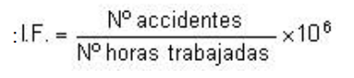
INDICE DE FRECUENCIA

En este índice debe tenerse en cuenta que No deben incluirse los accidentes "In itinere", ya que se han producido fuera de horas de trabajo.

Deben computarse las horas reales de trabajo, descontando toda ausencia en el trabajo por permisos, vacaciones, bajas por enfermedad o accidente, etc.

Dado que el personal administrativo no está expuesto a los mismos riesgos que los conductores, y que éstos varían según las diferentes secciones de trabajo, calculamos los índices para cada una de las secciones o ámbitos de trabajo homogéneos.

INDICE DE GRAVEDAD

Representa el número de jornadas perdidas por cada mil horas trabajadas. Las jornadas perdidas son las correspondientes a incapacidades temporales.

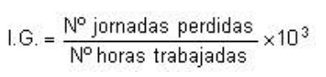

INDICE DE INCIDENCIA

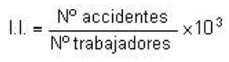
Representa el número de accidentes ocurridos por cada mil personas expuestas. Este índice es utilizado cuando no se dispone de información sobre las horas trabajadas.

INDICE DE DURACIÓN MEDIA

Se utiliza para cuantificar el tiempo medio de duración de las bajas por accidentes.

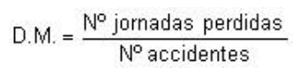
VER ANEXO 9: INDICADOR DE ACCIDENTALIDAD

AUDITORIA

PERIODICIDAD DE LAS AUDITORIAS

Las auditorías serán realizadas una vez al año, pero antes de estas, se debe hacer una revisión y evaluación por parte del Comité de Seguridad Vial y posteriormente se incluye a la revisión por la dirección, para que en el momento que se realicen las auditorías, se tengan toda la información depurada del PESV. La información se lleva en el mismo registro llamado “Programa de auditoría”.

PROCEDIMIENTO PARA LAS AUDITORIAS PESV

ACTIVIDAD | DESCRIPCIÓN | RESPONDE | REGISTRO
Programar ciclo de auditorías internas | El Líder del CSV programa el ciclo anual de auditorías internas, según el estado y e importancia de los procesos, los resultados de auditorías previas y los riesgos del programa de auditoría.  La Gerente aprueba el Programa de Auditorías.  El Líder del CSV puede aplicar ajustes al Programa de Auditorías para acomodarlo a la disponibilidad de los recursos  y a las necesidades del Sistema de Gestión Integral. | Auditor CSV | Programa de auditoria
Comunicar el Programa de auditorías a los auditores y a los auditados | El Líder del CSV comunica a los auditores y a los auditados el Programa de Auditorías aprobado por la Gerente y los ajustes que le introduzca. | Coordinador Auditor CSV | ---
Preparar auditoria | El auditor elabora plan de auditoría y lo divulga a los auditados para dar a conocer fecha y hora de la auditoría, identificando los riesgos en la ejecución de la auditoria.  Se realiza la divulgación de los riesgos a los involucrados en el proceso de auditoría, se realiza el análisis de los mismos y la toma de acciones pertinentes en cada caso.  El auditor prepara auditoría, con el estudio de los documentos de referencia e información disponible sobre auditorías previas, y diseña Listas de Verificación por ciclo PHVA (Planear,  Hacer, Verificar y Ajustar) del proceso por auditar. | Auditor CSV | Plan de auditoría  Lista de verificación
ACTIVIDAD | DESCRIPCIÓN | RESPONDE | REGISTRO
Realizar auditoría | El auditor realiza auditorías asignadas para recolectar evidencias de conformidad o de no conformidad, con entrevistas, examen de documentos, análisis de registros y observaciones directas.  Al terminar la auditoría, el auditor reporta los hallazgos a los  auditados y comunica si se dio materialización de alguno de los riesgos, en caso de ser así hay acciones correctivas pertinentes. | Auditor | Lista de verificación
Elaborar y entregar el informe de auditoría | El auditor diligencia el Informe de Auditoría y lo entrega al  Coordinador del SGI dentro de los tres días hábiles siguientes a la terminación de la auditoría. | Auditor | Informe de auditoría
Hacer seguimiento a las acciones derivadas de las auditorías: | Los hallazgos se le presentan al Comité de Seguridad Vial, al cual se le reportan no conformidades, observaciones u oportunidades de mejora derivadas de la auditoría, acciones correctivas, preventivas o de mejora, según el Procedimiento "Acciones Correctivas, Preventivas y de Mejora"- | CSV | Reporte de Acciones Correctivas, preventivas

La evaluación tiene como objetivo medir y controlar los resultados alcanzados con respecto a las acciones realizadas en el período definido para ello, que es de un año. Permite además corregir errores y servir de guía para la toma de decisiones. Tomando como referente el plan de acción realizado en la fase de planificación, se realiza la verificación del cumplimiento de los objetivos y las metas, mediante los indicadores definidos. Las estadísticas y el análisis de los factores que determinaron el logro total o parcial de las metas propuestas son necesarios, para adoptar correctivos oportunos o para reafirmar la orientación de los planes de acción. El compromiso y las acciones del Comité de Seguridad Vial se evidencian en la revisión que éste hace durante las reuniones periódicas, del cumplimiento de las responsabilidades asignadas, así como el cumplimiento de los planes de acción y el impacto en los indicadores, para implementar todas las acciones de mejora continua.

Durante las reuniones del Comité se deben revisar:

- Compromisos pendientes o establecidos en la revisión anterior Cumplimiento de los objetivos establecidos en el plan de acción del periodo. (Seguimiento y medición a todos los indicadores propuestos, en los tiempos establecidos)
- La disponibilidad de recursos
- Cumplimientos del programa de mantenimiento preventivo.
- Seguimiento en materia de seguridad vial a todos los transportadores por convenio
- Cobertura en las capacitaciones planificadas y desarrolladas.
- Quejas y reclamos de clientes, relacionadas con comportamiento de conductores en la vía.
- Efectividad de las mejoras propuestas
- En la última reunión del año definir el plan de mejoramiento continuo (Plan de acción para el próximo período, o el ajuste del actual).

ACTAS DE LAS REUNIONES

En cada reunión que se realice para tratar un tema relacionado con la revisión del PESV, se levanta un acta en la que se consigne:

- Fecha
- Hora de la reunión
- Cumplimientos de tareas asignadas en reunión anterior
- Personas que asistieron
- Temas tratados
- Documentación o informes aportados
- Tareas asignadas con responsable y fecha
- Metas de los indicadores para el período siguiente.

FASE 4. MEJORA CONTINUA DEL PESV

CONTROL DE CAMBIOS

REV. | FECHA | MODIFICACIÓN
1 | 09/05/2020 | Emisión inicial
2 | 10/06/2020 | Conformación comité de seguridad vial, pág. 24
3 | 10/06/2020 | Actualización de la misión, visión, valores pág. 33
4 | 18/06/2020 | Actualización información planta de personal y organigrama, desde la pág. 30 a la 40.
5 | 08/07/2020 | Actualización roles comité de seguridad vial pág. 24
6 | 09/07/2020 | Actualización de indicadores del PESV, pág. 57 a 69
7 | 27/07/2020 | Actualización planta de personal y cambio a nueva plantilla pág. 35
8 | 11/09/2020 | Actualización cronograma de capacitaciones pág. 94 a 96
9 | 15/06/2020 | Actualización indicadores pág. 52 al 58
10 | 22/10/2020 | Actualización indicadores pág. 51 al 57
11 | 18/11/2020 | Actualización comité de seguridad vial por reemplazo de integrante pág. 17
12 | 18/11/2020 | Actualización indicadores Pág. 32 a 37
13 | 18/11/2020 | Actualización en información de locación actual pág. 72 a 77
14 | 07/12/2020 | Actualización planta de personal y cambio de plantilla.

CONTROL DE FIRMAS

Elaborado por: | Revisado por: | Aprobado Por:
Fecha: | Fecha: | Fecha:
Firma: | Firma: | Firma:

